УТВЕРЖДЕНЫ
Решением Коллегии Евразийской экономической комиссии
от 10 мая 2016 г. № 37

ПРАВИЛА
информационного взаимодействия при реализации средствами интегрированной информационной системы внешней и взаимной торговли общего процесса «Формирование и ведение единого реестра уполномоченных органов (организаций) государств - членов Евразийского экономического союза и организаций - изготовителей транспортных средств (шасси транспортных средств), самоходных машин и других видов техники, осуществляющих оформление паспортов (электронных паспортов) транспортных средств (шасси транспортных средств), самоходных машин и других видов техники»

I. Общие положения
1. Настоящие Правила разработаны в соответствии со следующими актами, входящими в право Евразийского экономического союза (далее - Союз):
Договор о Евразийском экономическом союзе от 29 мая 2014 года;
Соглашение о введении единых форм паспорта транспортного средства (паспорта шасси транспортного средства) и паспорта самоходной машины и других видов техники и организации систем электронных паспортов от 15 августа 2014 года;
Решение Коллегии Евразийской экономической комиссии от 6 ноября 2014 г. № 200 «О технологических документах, регламентирующих информационное взаимодействие при реализации средствами интегрированной информационной системы внешней и взаимной торговли общих процессов»;
Решение Коллегии Евразийской экономической комиссии от 27 января 2015 г. № 5 «Об утверждении Правил электронного обмена данными в интегрированной информационной системе внешней и взаимной торговли»;
Решение Коллегии Евразийской экономической комиссии от 14 апреля 2015 г. № 29 «О перечне общих процессов в рамках Евразийского экономического союза и внесении изменения в Решение Коллегии Евразийской экономической комиссии от 19 августа 2014 г. № 132»;
Решение Коллегии Евразийской экономической комиссии от 9 июня 2015 г. № 63 «О Методике анализа, оптимизации, гармонизации и описания общих процессов в рамках Евразийского экономического союза»;
Решение Коллегии Евразийской экономической комиссии от 1 сентября 2015 г. № 112 «Об утверждении Порядка формирования и ведения единого реестра уполномоченных органов (организаций) государств - членов Евразийского экономического союза и организаций - изготовителей транспортных средств (шасси транспортных средств), самоходных машин и других видов техники, осуществляющих оформление паспортов (электронных паспортов) транспортных средств (шасси транспортных средств), самоходных машин и других видов техники»;
Решение Коллегии Евразийской экономической комиссии от 28 сентября 2015 г. № 125 «Об утверждении Положения об обмене электронными документами при трансграничном взаимодействии органов государственной власти государств - членов Евразийского экономического союза между собой и с Евразийской экономической комиссией».

II. Область применения
2. Настоящие Правила разработаны в целях определения порядка и условий информационного взаимодействия между участниками общего процесса «Формирование и ведение единого реестра уполномоченных органов (организаций) государств - членов Евразийского экономического союза и организаций - изготовителей транспортных средств (шасси транспортных средств), самоходных машин и других видов техники, осуществляющих оформление паспортов (электронных паспортов) транспортных средств (шасси транспортных средств), самоходных машин и других видов техники» (далее - общий процесс), включая описание процедур, выполняемых в рамках этого общего процесса.
3. Настоящие Правила применяются участниками общего процесса при контроле за порядком выполнения процедур и операций в рамках общего процесса, а также при проектировании, разработке и доработке компонентов информационных систем, обеспечивающих реализацию общего процесса.

III. Основные понятия
4. Для целей настоящих Правил используются понятия, которые означают следующее:
«авторизация» - предоставление участнику общего процесса прав на выполнение определенных действий;
«единый реестр» - единый реестр уполномоченных органов (организаций) государств - членов Союза и организаций - изготовителей транспортных средств (шасси транспортных средств), самоходных машин и других видов техники, осуществляющих оформление паспортов (электронных паспортов) транспортных средств (шасси транспортных средств), самоходных машин и других видов техники»;
«исторические данные» - информация, которая хранится в едином реестре с момента его формирования и внесение изменений в которую не предусматривается;
«национальный орган» - орган исполнительной власти государства - члена Союза, уполномоченный на ведение национальной части единого реестра и представление сведений из национальной части единого реестра в Евразийскую экономическую комиссию для формирования единого реестра, а также на использование сведений из единого реестра.
Понятия «группа процедур общего процесса», «информационный объект общего процесса», «исполнитель», «операция общего процесса», «процедура общего процесса» и «участник общего процесса», используемые в настоящих Правилах, применяются в значениях, определенных Методикой анализа, оптимизации, гармонизации и описания общих процессов в рамках Евразийского экономического союза, утвержденной Решением Коллегии Евразийской экономической комиссии от 9 июня 2015 г. № 63.

IV. Основные сведения об общем процессе
5. Полное наименование общего процесса: «Формирование и ведение единого реестра уполномоченных органов (организаций) государств - членов Евразийского экономического союза и организаций - изготовителей транспортных средств (шасси транспортных средств), самоходных машин и других видов техники, осуществляющих оформление паспортов (электронных паспортов)
транспортных средств (шасси транспортных средств), самоходных машин и других видов техники».
6. Кодовое обозначение общего процесса: P.TS.06, версия 1.0.0.

1. Цель и задачи общего процесса
7. Целью общего процесса является реализация механизмов формирования и представления участникам общего процесса сведений из единого реестра.
8. Для достижения цели общего процесса необходимо решить следующие задачи:
а) обеспечить представление национальными органами в Евразийскую экономическую комиссию (далее - Комиссия) информации о включении в национальные части единого реестра сведений об уполномоченных органах (организациях) государств - членов Союза (далее - государства-члены) и организациях - изготовителях транспортных средств (шасси транспортных средств), самоходных машин и других видов техники, осуществляющих оформление паспортов (электронных паспортов) транспортных средств (шасси транспортных средств) самоходных машин и других видов техники (далее соответственно - уполномоченные органы (организации), организации-изготовители), об исключении сведений из национальной части единого реестра, а также об изменении сведений, содержащихся в национальных частях единого реестра;
б) обеспечить в Комиссии автоматизированное формирование единого реестра на основе сведений, представленных национальными органами, и его опубликование на информационном портале Союза;
в) реализовать механизм представления национальным органам сведений об уполномоченных органах (организациях), организациях-изготовителях, включенных в единый реестр, посредством использования интегрированной информационной системы внешней и взаимной торговли;
г) реализовать механизм представления администратору систем электронных паспортов транспортных средств (шасси транспортных средств) и электронных паспортов самоходных машин и других видов техники (далее - администратор систем электронных паспортов) сведений об уполномоченных органах, организациях-изготовителях, включенных в единый реестр, посредством использования интегрированной информационной системы внешней и взаимной торговли;
д) обеспечить представление сведений из единого реестра по запросу внешних информационных систем с использованием сервисов, размещенных на информационном портале Союза.

2. Участники общего процесса
9. Перечень участников общего процесса приведен в таблице 1.

Таблица 1
Перечень участников общего процесса
Кодовое  обозначение | Наименование | Описание
1 | 2 | 3
Р.АСТ.001 | Комиссия | структурное подразделение Комиссии, отвечающее за прием и обработку сведений из национальных частей единого реестра, а также за включение указанных сведений в единый реестр
P.TS.06.ACT.001 | национальный орган | орган исполнительной власти государства-члена, уполномоченный на ведение национальной части единого реестра и представление сведений из национальной части единого реестра в Комиссию для формирования единого реестра, а также на использование сведений из единого реестра
P.TS.06.ACT.002 | администратор систем электронных паспортов | организация, осуществляющая координацию действий по проектированию систем электронных паспортов транспортных средств (шасси транспортных средств) и электронных паспортов самоходных машин и других видов техники, а также использующая сведения из единого реестра
P.TS.06.ACT.003 | национальный орган или администратор систем электронных паспортов | национальный орган (P.TS.06.ACT.001) или администратор систем электронных паспортов (P.TS.06.ACT.002), использующие сведения из единого реестра
P.TS.06.ACT.004 | заинтересованное лицо | юридическое или физическое лицо, запрашивающее и получающее сведения из единого реестра

3. Структура общего процесса
10. Общий процесс представляет собой совокупность процедур, сгруппированных по своему назначению:
а) процедуры формирования и ведения единого реестра;
б) процедуры представления национальным органам и администратору систем электронных паспортов сведений, содержащихся в едином реестре;
в) процедуры представления заинтересованным лицам сведений, содержащихся в едином реестре.
11. При выполнении процедур общего процесса осуществляются формирование единого реестра на основании сведений из национальных частей единого реестра, полученных от национальных органов, а также представление национальным органам, администратору систем электронных паспортов и заинтересованным лицам сведений, содержащихся в едином реестре.
При формировании и ведении единого реестра выполняются следующие процедуры общего процесса, включенные в группу процедур формирования и ведения единого реестра:
включение сведений в единый реестр;
изменение сведений, содержащихся в едином реестре;
исключение сведений из единого реестра.
При представлении информации национальным органам или администратору систем электронных паспортов выполняются следующие процедуры общего процесса, включенные в группу процедур представления национальным органам и администратору систем электронных паспортов сведений, содержащихся в едином реестре:
получение информации о дате и времени обновления единого реестра;
получение сведений из единого реестра;
получение информации об изменениях, внесенных в единый реестр.
При представлении заинтересованным лицам сведений, содержащихся в едином реестре, выполняется процедура получения сведений из единого реестра через информационный портал Союза, включенная в группу процедур представления заинтересованным лицам сведений, содержащихся в едином реестре.

12. Приведенное описание структуры общего процесса представлено на рисунке 1.

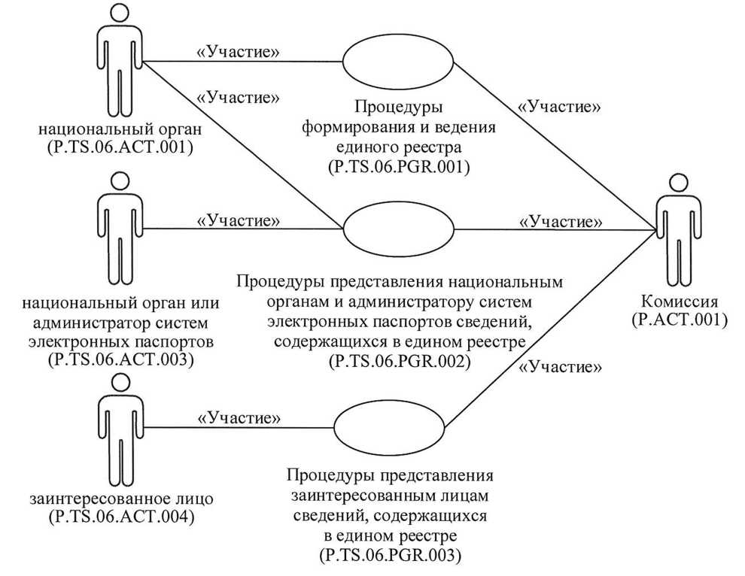
«Участие»
«Участие»
«Участие»
«Участие»
«Участие»
«Участие»
«Участие»
Процедуры формирования и ведения единого реестра
(P.TS.06.PGR.001)
национальный орган
(P.TS.06.ACT.001)
Процедуры представления национальным органам и администратору систем электронных паспортов сведений содержащихся в едином реестре
(P.TS.06.PGR.002)
Национальный орган или администратор систем электронных паспортов
(P.TS.06.ACT.003)

Комиссия
P.ACT.001
Процедуры представления заинтересованным лицам сведений, содержащихся в едином реестре
(P.TS.06.PGR.003)
заинтересованное лицо
(P.TS.06.ACT.004)
Рис. 1. Структура общего процесса

13. Порядок выполнения процедур общего процесса, сгруппированных по своему назначению, включая детализированное описание операций, приведен в разделе VIII настоящих Правил.
14. Для каждой группы процедур приводится общая схема, демонстрирующая связи между процедурами общего процесса и порядок их выполнения. Общая схема процедур построена с использованием графической нотации UML (унифицированный язык моделирования - Unified Modeling Language) и снабжена текстовым описанием.

4. Группа процедур формирования и ведения единого реестра
15. Выполнение процедур формирования и ведения единого реестра начинается с момента получения участником общего процесса информации об изменении (добавлении, исключении) сведений, содержащихся в национальной части единого реестра.
При выполнении процедур формирования и ведения единого реестра национальный орган в момент внесения изменений в национальную часть единого реестра формирует и представляет в Комиссию сведения об этих изменениях. Представление указанных сведений осуществляется в соответствии с Регламентом информационного взаимодействия между национальными органами и Евразийской экономической комиссией при реализации средствами интегрированной информационной системы внешней и взаимной торговли общего процесса «Формирование и ведение единого реестра уполномоченных органов (организаций) государств - членов Евразийского экономического союза и организаций - изготовителей транспортных средств (шасси транспортных средств), самоходных машин и других видов техники, осуществляющих оформление паспортов (электронных паспортов) транспортных средств (шасси транспортных средств), самоходных машин и других видов техники», утвержденным Решением Коллегии Евразийской экономической комиссии от 10 мая 2016 г. № 37 (далее - Регламент информационного взаимодействия между национальными органами и Комиссией). Формат и структура представляемых сведений должны соответствовать Описанию форматов и структур электронных документов и сведений, используемых для реализации средствами интегрированной информационной системы внешней и взаимной торговли общего процесса «Формирование и ведение единого реестра уполномоченных органов (организаций) государств - членов Евразийского экономического союза и организаций - изготовителей транспортных средств (шасси транспортных средств), самоходных машин и других видов техники, осуществляющих оформление паспортов (электронных паспортов) транспортных средств (шасси транспортных средств), самоходных машин и других видов техники», утвержденному Решением Коллегии Евразийской экономической комиссии от 10 мая 2016 г. № 37 (далее - Описание форматов и структур электронных документов и сведений).
При включении сведений об уполномоченном органе (организации) или организации-изготовителе в национальную часть единого реестра выполняется процедура «Включение сведений в единый реестр» (P.TS.06.PRC.001).
При передаче сведений об изменениях, внесенных в национальную часть единого реестра (в случае изменения сведений об уполномоченном органе (организации) или организации-изготовителе, заявленных при включении их в единый реестр), выполняется процедура «Изменение сведений, содержащихся в едином реестре» (P.TS.06.PRC.002).
При передаче сведений об исключении уполномоченного органа (организации) или организации-изготовителя из национальной части единого реестра выполняется процедура «Исключение сведений из единого реестра» (P.TS.06.PRC.003).
16. Приведенное описание группы процедур формирования и ведения единого реестра представлено на рисунке 2.
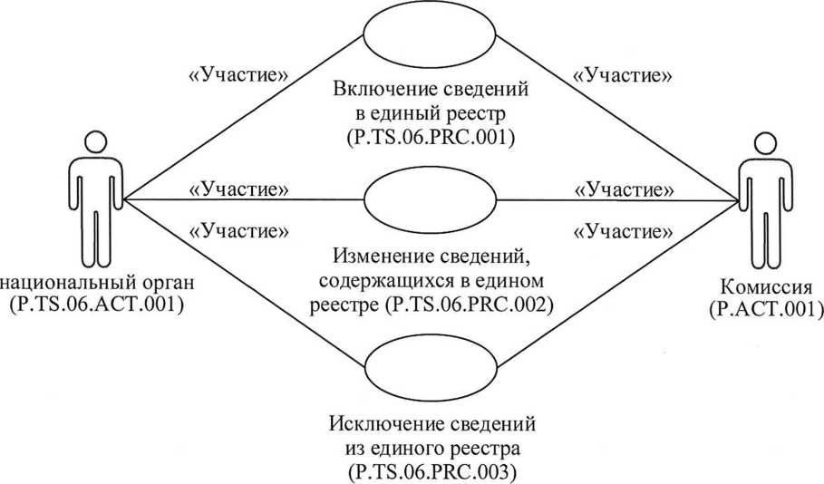
«Участие»
«Участие»
«Участие»
«Участие»
«Участие»
«Участие»
Комиссия
(P.ACT.001)
Изменение сведений, содержащихся в едином реестре
(P. TS.06.PRC.002)
национальный орган
(P. TS.06.ACT.001)
Исключение сведений из единого реестра
(P. TS.06.PRC.003)
Включение сведений в единый реестр
(P. TS.06.PRC.001)
Рис. 2. Общая схема группы процедур формирования и ведения единого реестра

17. Перечень процедур общего процесса, входящих в группу процедур формирования и ведения единого реестра, приведен в таблице 2.

Таблица 2

Перечень процедур общего процесса, входящих в группу процедур формирования и ведения единого реестра
Кодовое  обозначение | Наименование | Описание
1 | 2 | 3
P.TS.06.PRC.001 | включение сведений в единый реестр | в процессе выполнения процедуры национальным органом осуществляются формирование и представление в Комиссию сведений для включения в единый реестр
P.TS.06.PRC.002 | изменение сведений, содержащихся в едином реестре | в процессе выполнения процедуры национальным органом осуществляются формирование и представление в Комиссию сведений для внесения изменений в единый реестр
P.TS.06.PRC.003 | исключение сведений из единого реестра | в процессе выполнения процедуры национальным органом осуществляются формирование и представление в Комиссию сведений об исключении уполномоченного органа (организации) или организации-изготовителя из единого реестра

5. Группа процедур представления национальным органам и администратору систем электронных паспортов сведений, содержащихся в едином реестре
18. Процедуры представления национальным органам и администратору систем электронных паспортов сведений, содержащихся в едином реестре, выполняются при получении соответствующего запроса от информационных систем национальных органов или администратора систем электронных паспортов.
В рамках выполнения процедур представления национальным органам или администратору систем электронных паспортов сведений, содержащихся в едином реестре, обрабатываются следующие виды запросов:
запрос информации о дате и времени обновления единого реестра;
запрос сведений из единого реестра;
запрос информации об изменениях, внесенных в единый реестр.
Представление указанных сведений осуществляется в соответствии Регламентом информационного взаимодействия между национальными органами и Комиссией или Регламентом информационного взаимодействия между администратором систем электронных паспортов и Евразийской экономической комиссией при реализации средствами интегрированной информационной системы внешней и взаимной торговли общего процесса «Формирование и ведение единого реестра уполномоченных органов (организаций) государств - членов Евразийского экономического союза и организаций - изготовителей транспортных средств (шасси транспортных средств), самоходных машин и других видов техники, осуществляющих оформление паспортов (электронных паспортов) транспортных средств (шасси транспортных средств), самоходных машин и других видов техники», утвержденным Решением Коллегии Евразийской экономической комиссии от 10 мая 2016 г. № 37 (далее - Регламент информационного взаимодействия между администратором систем электронных паспортов и Комиссией).
Запрос информации о дате и времени обновления единого реестра выполняется в целях оценки необходимости синхронизации хранящихся в информационных системах национальных органов или администратора систем электронных паспортов сведений об уполномоченных органах (организациях) и организациях- изготовителях, включенных в единый реестр, со сведениями, содержащимися в едином реестре и хранящимися в Комиссии. При осуществлении запроса выполняется процедура «Получение информации о дате и времени обновления единого реестра» (P.TS.06.PRC.004).
Запрос сведений из единого реестра выполняется в целях получения национальным органом или администратором систем электронных паспортов хранящихся в Комиссии сведений об уполномоченных органах (организациях) и организациях- изготовителях, включенных в единый реестр. Сведения, содержащиеся в едином реестре, запрашиваются либо в полном объеме (с учетом исторических данных), либо по состоянию на определенные дату и время. Запрос сведений из единого реестра в полном объеме используется при первоначальной загрузке сведений об уполномоченных органах (организациях), организациях-изготовителях в информационную систему, например, при инициализации общего процесса, подключении к нему нового участника общего процесса, восстановлении информации после сбоя. При осуществлении запроса выполняется процедура «Получение сведений из единого реестра» (P.TS.06.PRC.005).
При запросе информации об изменениях, внесенных в единый реестр, представляются сведения, которые были добавлены в единый реестр или в которые были внесены изменения начиная с момента, указанного в запросе, до момента выполнения этого запроса. При осуществлении запроса выполняется процедура «Получение информации об изменениях, внесенных в единый реестр» (P.TS.06.PRC.006).
19. Приведенное описание группы процедур представления национальным органам и администратору систем электронных паспортов сведений, содержащихся в едином реестре, представлено на рисунке 3.
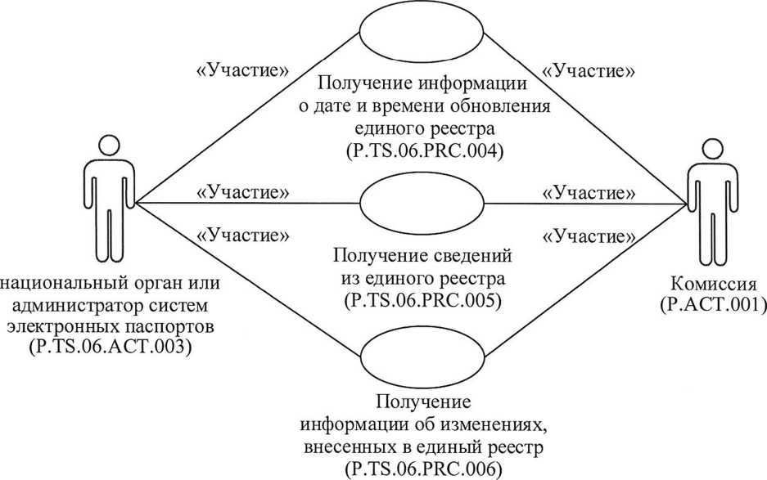
«Участие»
«Участие»
«Участие»
«Участие»
«Участие»
«Участие»
Комиссия
(P.ACT.001)
Получение информации о дате и времени обновленияединого реестра
(P.TS.06.PRC.004)
Получение сведений из единого реестра
(P.TS.06.PRC.005)
Получение информации об изменениях, внесенных в единый реестр
(P.TS.06.PRC.006)
национальный орган или администратор систем электронных паспортов
(P.TS.06.АСТ.003)
Рис. 3. Общая схема группы процедур представления национальным органам и администратору систем электронных паспортов сведений, содержащихся в едином реестре

20. Перечень процедур общего процесса, входящих в группу процедур представления национальным органам и администратору систем электронных паспортов сведений, содержащихся в едином реестре, приведен в таблице 3.

Таблица 3

Перечень процедур общего процесса, входящих в группу процедур представления национальным органам и администратору систем электронных паспортов сведений, содержащихся в едином реестре

Кодовое  обозначение | Наименование | Описание
1 | 2 | 3
P.TS.06.PRC.004 | получение информации о дате и времени обновления единого реестра | процедура предназначена для оценки национальным органом или администратором систем электронных паспортов необходимости синхронизации хранящихся в информационной системе инициатора запроса сведений об уполномоченных органах (организациях) и организациях-изготовителях, включенных в единый реестр, со сведениями, содержащимися в едином реестре
P.TS.06.PRC.005 | получение сведений из единого реестра | процедура предназначена для получения сведений из единого реестра
P.TS.06.PRC.006 | получение информации об изменениях, внесенных в единый реестр | процедура предназначена для синхронизации хранящихся в информационной системе национального органа или администратора систем электронных паспортов сведений об уполномоченных органах (организациях) и организациях-изготовителях, включенных в единый реестр, со сведениями, содержащимися в едином реестре

6. Группа процедур представления заинтересованным лицам сведений, содержащихся в едином реестре
21. Процедуры представления заинтересованным лицам сведений, содержащихся в едином реестре, выполняются посредством использования информационного портала Союза.
При представлении сведений через информационный портал Союза используются веб-интерфейс этого портала либо сервисы, размещенные на этом портале. При использовании веб-интерфейса пользователь в окне браузера задает параметры поиска и (или) выгрузки сведений, содержащихся в едином реестре, осуществляет работу с информацией из единого реестра, представленной в окне браузера.
При использовании сервисов, размещенных на информационном портале Союза, взаимодействие осуществляется между информационной системой заинтересованного лица и информационным порталом Союза.
22. Приведенное описание группы процедур представления заинтересованным лицам сведений, содержащихся в едином реестре, представлено на рисунке 4.
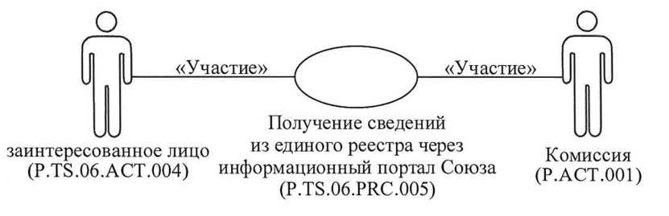
«Участие»
«Участие»
Комиссия
(Р.АСТ.001)
заинтересованное лицо
(Р.ТS.06.ACT.004)
Получение сведений из единого реестра через информационный портал Союза
(Р.ТS.06.PRC.005)
Рис. 4. Общая схема группы процедур представления заинтересованным лицам сведений, содержащихся в едином реестре

23. Перечень процедур общего процесса, входящих в группу процедур представления заинтересованным лицам сведений, содержащихся в едином реестре, приведен в таблице 4.

Таблица 4

Перечень процедур общего процесса, входящих в группу процедур представления заинтересованным лицам сведений, содержащихся в едином реестре

Кодовое  обозначение | Наименование | Описание
1 | 2 | 3
P.TS.06.PRC.007 | получение сведений из единого реестра через информационный портал Союза | процедура предназначена для получения заинтересованными лицами сведений, содержащихся в едином реестре, через информационный портал Союза с использованием веб-интерфейса либо сервисов, размещенных на информационном портале Союза

V. Информационные объекты общего процесса
24. Перечень информационных объектов, сведения о которых или из которых передаются в процессе информационного взаимодействия между участниками общего процесса, приведен в таблице 5.

Таблица 5

Перечень информационных объектов
Кодовое  обозначение | Наименование | Описание
1 | 2 | 3
P.TS.06.BEN.001 | национальная часть единого реестра | сведения из национальной части единого реестра, представляемые национальными органами в Комиссию
P.TS.06.BEN.002 | единый реестр | сведения об уполномоченных органах (организациях) и организациях-изготовителях, включенных в единый реестр

VI. Ответственность участников общего процесса

25. Привлечение к дисциплинарной ответственности за несоблюдение требований, направленных на обеспечение своевременности и полноты передачи сведений, участвующих в информационном взаимодействии должностных лиц и сотрудников Комиссии осуществляется в соответствии с Договором о Евразийском экономическом союзе от 29 мая 2014 года, иными международными договорами и актами, составляющими право Союза, а должностных лиц и сотрудников национальных органов - в соответствии с законодательством государств-членов.

VII. Справочники и классификаторы общего процесса
26. Перечень справочников и классификаторов общего процесса приведен в таблице 6.

Таблица 6

Перечень справочников и классификаторов общего процесса
Кодовое  обозначение | Наименование | Тип | Описание
1 | 2 | 3 | 4
P.CLS.008 | классификатор видов связи | классификатор | содержит перечень кодов и наименований видов связи (гармонизирован с классификатором СЕФАКТ ООН «Communication Channel Code»)
P.CLS.009 | международный классификатор единиц измерения | классификатор | содержит перечень кодов и наименований единиц измерения в соответствии с Рекомендацией Европейской экономической комиссии ООН № 20
P.CLS.019 | классификатор стран мира | классификатор | содержит коды и наименования стран мира в соответствии со стандартом ISO 3166-1
P.CLS.024 | классификатор языков | классификатор | содержит перечень кодов и наименований языков в соответствии со стандартом ISO 639-1
P.CLS.048 | классификатор видов адресов | классификатор | содержит перечень кодов и наименований видов адресов
P.CLS.053 | классификатор видов результата обработки электронных документов и сведений | классификатор | содержит перечень кодов и наименований видов результата обработки электронных документов и сведений
P.CLS.057 | классификатор видов документов об оценке соответствия | классификатор | содержит перечень кодов и наименований видов документов об оценке соответствия
P.CLS.059 | классификатор видов объектов технического регулирования | классификатор | содержит перечень кодов и наименований видов объектов технического регулирования
P.CLS.068 | справочник методов идентификации хозяйствующих субъектов | справочник | содержит перечень идентификаторов и наименований методов идентификации хозяйствующих субъектов
P.TS.06.CLS.001 | классификатор видов паспортов транспортных средств | классификатор | содержит перечень кодов и наименований видов паспортов транспортных средств
P.TS.06.CLS.002 | классификатор видов организаций, осуществляющих оформление паспортов транспортных средств | классификатор | содержит перечень кодов и наименований видов организаций, осуществляющих оформление паспортов транспортных средств

VIII. Процедуры общего процесса
1. Процедуры формирования и ведения единого реестра

Процедура «Включение сведений в единый реестр» (P.TS.06.PRC.001)
27. Схема выполнения процедуры «Включение сведений в единый реестр» (P.TS.06.PRC.001) представлена на рисунке 5.

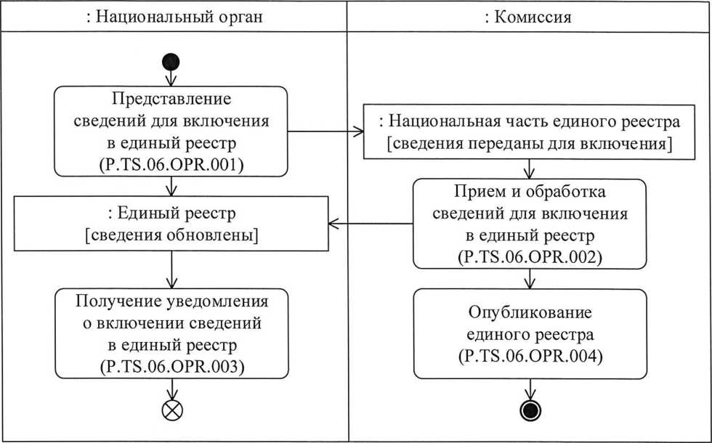
: Национальный орган
: Комиссия
Представление сведений для включения в единый реестр
(P.TS.06.OPR.001)
:Национальная часть единого реестра
[сведения переданы для включения]
:Единый реестр
[сведения обновлены]
Прием и обработка сведений для включения в единый реестр
(P.TS.06.OPR.002)
Получение уведомления о включении сведений в единый реестр
(P.TS.06.OPR.003)
Опубликование единого реестра
(P.TS.06.OPR.004)
Рис. 5. Схема выполнения процедуры «Включение сведений в единый реестр» (P.TS.06.PRC.001)

28. Процедура «Включение сведений в единый реестр» (P.TS.06.PRC.001) выполняется при включении национальным органом сведений в национальную часть единого реестра.
29. Первой выполняется операция «Представление сведений для включения в единый реестр» (P.TS.06.OPR.001), по результатам выполнения которой национальным органом формируются и представляются в Комиссию сведения об уполномоченном органе
(организации) или организации-изготовителе для включения в единый реестр.
30. При поступлении в Комиссию сведений для включения в единый реестр выполняется операция «Прием и обработка сведений для включения в единый реестр» (P.TS.06.OPR.002), по результатам выполнения которой сведения об уполномоченном органе (организации) или организации-изготовителе включаются в единый реестр. Уведомление о включении сведений в единый реестр передается в национальный орган.
31. При поступлении в национальный орган уведомления о включении сведений в единый реестр выполняется операция «Получение уведомления о включении сведений в единый реестр» (P.TS.06.OPR.003), по результатам выполнения которой осуществляются прием и обработка указанного уведомления.
32. В случае выполнения операции «Прием и обработка сведений для включения в единый реестр» (P.TS.06.OPR.002) выполняется операция «Опубликование единого реестра» (P.TS.06.OPR.004), по результатам выполнения которой обновленный единый реестр публикуется на информационном портале Союза.
33. Результатами выполнения процедуры «Включение сведений в единый реестр» (P.TS.06.PRC.001) являются включение уполномоченного органа (организации) или организации-изготовителя в единый реестр и опубликование единого реестра на информационном портале Союза.
34. Перечень операций общего процесса, выполняемых в рамках процедуры «Включение сведений в единый реестр» (P.TS.06.PRC.001), приведен в таблице 7.

Таблица 7

Перечень операций общего процесса, выполняемых в рамках процедуры «Включение сведений в единый реестр» (P.TS.06.PRC.001)
Кодовое  обозначение | Наименование | Описание
1 | 2 | 3
P.TS.06.OPR.001 | представление сведений для включения в единый реестр | приведено в таблице 8 настоящих Правил
P.TS.06.OPR.002 | прием и обработка сведений для включения в единый реестр | приведено в таблице 9 настоящих Правил
P.TS.06.OPR.003 | получение уведомления о включении сведений в единый реестр | приведено в таблице 10 настоящих Правил
P.TS.06.OPR.004 | опубликование единого реестра | приведено в таблице 11 настоящих Правил

Таблица 8

Описание операции «Представление сведений для включения в единый реестр» (P.TS.06.OPR.001)
№  п/п | Обозначение элемента | Описание
1 | 2 | 3
1 | Кодовое обозначение | P.TS.06.OPR.001
2 | Наименование операции | представление сведений для включения в единый реестр
3 | Исполнитель | национальный орган
4 | Условия выполнения | выполняется при включении сведений в национальную часть единого реестра
5 | Ограничения | формат и структура представляемых сведений должны соответствовать Описанию форматов и структур электронных документов и сведений
6 | Описание операции | исполнитель формирует сообщение, содержащее предназначенные для передачи в Комиссию сведения для включения в единый реестр, в соответствии с Регламентом информационного взаимодействия между национальными органами и Комиссией
7 | Результаты | сведения для включения в единый реестр переданы в Комиссию

Таблица 9

Описание операции «Прием и обработка сведений для включения в единый реестр» (P.TS.06.OPR.002)
№  п/п | Обозначение элемента | Описание
1 | 2 | 3
1 | Кодовое обозначение | P.TS.06.OPR.002
2 | Наименование операции | прием и обработка сведений для включения в единый реестр
3 | Исполнитель | Комиссия
4 | Условия выполнения | выполняется при получении исполнителем сведений для включения в единый реестр (операция «Представление сведений для включения в единый реестр» (P.TS.06.OPR.001))
5 | Ограничения | формат и структура представляемых сведений должны соответствовать Описанию форматов и структур электронных документов и сведений. Требуется авторизация, сведения представляются только национальными органами. Электронный документ (сведения) должен соответствовать требованиям к заполнению реквизитов электронного документа (сведений), предусмотренным Регламентом информационного взаимодействия между национальными органами и Комиссией
6 | Описание операции | исполнитель осуществляет обработку полученных сведений об уполномоченном органе (организации) или организации-изготовителе и включение их в единый реестр, формирует и направляет в национальный орган уведомление о включении сведений в единый реестр в соответствии с Регламентом информационного взаимодействия между национальными органами и Комиссией
7 | Результаты | сведения для включения в единый реестр обработаны, уведомление о включении сведений в единый реестр направлено в национальный орган

Таблица 10

Описание операции «Получение уведомления о включении сведений в единый реестр» (P.TS.06.OPR.003)
№  п/п | Обозначение элемента | Описание
1 | 2 | 3
1 | Кодовое обозначение | P.TS.06.OPR.003
2 | Наименование операции | получение уведомления о включении сведений в единый реестр
3 | Исполнитель | национальный орган
4 | Условия выполнения | выполняется при получении исполнителем уведомления о включении сведений в единый реестр (операция «Прием и обработка сведений для включения в единый реестр» (P.TS.06.OPR.002))
5 | Ограничения | формат и структура уведомления должны соответствовать Описанию форматов и структур электронных документов и сведений
6 | Описание операции | исполнитель осуществляет прием уведомления в соответствии с Регламентом информационного взаимодействия между национальными органами и Комиссией
7 | Результаты | уведомление о результатах обработки сведений обработано

Таблица 11

Описание операции «Опубликование единого реестра»
(P.TS.06.OPR.004)
№  п/п | Обозначение элемента | Описание
1 | 2 | 3
1 | Кодовое обозначение | P.TS.06.OPR.004
2 | Наименование операции | опубликование единого реестра
3 | Исполнитель | Комиссия
4 | Условия выполнения | выполняется при включении сведений в единый реестр (операция «Прием и обработка сведений для включения в единый реестр» (P.TS.06.OPR.002))
5 | Ограничения | выполняется в течение 5 рабочих дней с момента получения и обработки сведений для включения в единый реестр
6 | Описание операции | исполнитель обеспечивает опубликование единого реестра на информационном портале Союза
7 | Результаты | единый реестр, содержащий включенные сведения, опубликован на информационном портале Союза

Процедура «Изменение сведений, содержащихся в едином реестре»
(P.TS.06.PRC.002)
35. Схема выполнения процедуры «Изменение сведений, содержащихся в едином реестре» (P.TS.06.PRC.002) представлена на рисунке 6.

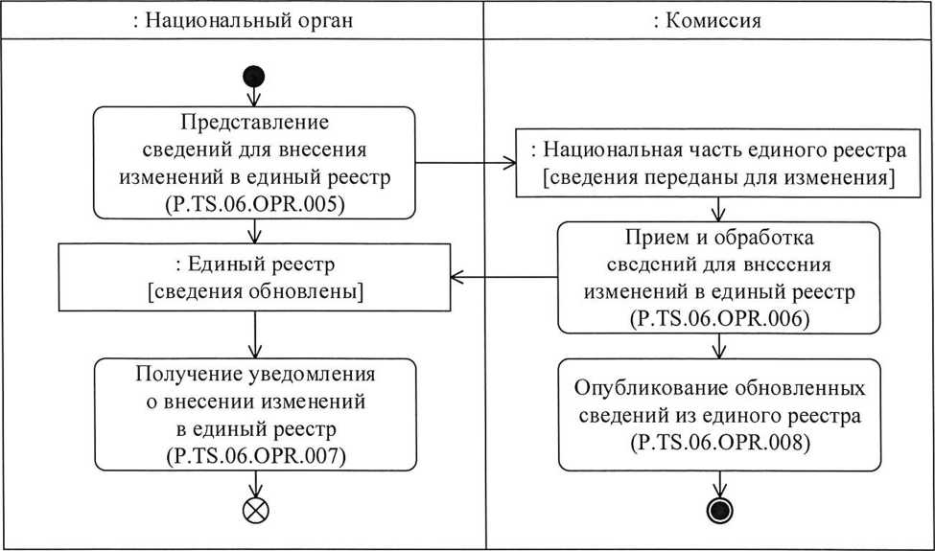
: Национальный орган
: Комиссия
Представление сведений для внесения изменений в единый реестр
(P.TS.06.OPR.005)
Получение уведомления о внесении изменений в единый реестр
(P.TS.06.OPR.007)
:Единый реестр
[сведения обновлены]
:Национальная часть единого реестра
[сведения переданы для изменения]
Прием и обработка сведений для внесения изменений в единый реестр
(P.TS.06.OPR.006)
Опубликование обновленных сведений из единого реестра
(P.TS.06.OPR.008)
Рис. 6. Схема выполнения процедуры «Изменение сведений, содержащихся в едином реестре» (P.TS.06.PRC.002)

36. Процедура «Изменение сведений, содержащихся в едином реестре» (P.TS.06.PRC.002) выполняется при внесении национальным органом изменений в национальную часть единого реестра.
37. Первой выполняется операция «Представление сведений для внесения изменений в единый реестр» (P.TS.06.OPR.005), по результатам выполнения которой национальным органом формируются и представляются в Комиссию сведения для внесения изменений в единый реестр.
38. При поступлении в Комиссию сведений для внесения изменений в единый реестр выполняется операция «Прием и обработка сведений для внесения изменений в единый реестр» (P.TS.06.OPR.006), по результатам выполнения которой соответствующие сведения обновляются в едином реестре. Уведомление о внесении изменений в единый реестр передается в национальный орган.
39. При поступлении в национальный орган уведомления о внесении изменений в единый реестр выполняется операция «Получение уведомления о внесении изменений в единый реестр» (P.TS.06.OPR.007), в ходе выполнения которой осуществляются прием и обработка указанного уведомления.
40. В случае выполнения операции «Прием и обработка сведений для внесения изменений в единый реестр» (P.TS.06.OPR.006) выполняется операция «Опубликование обновленных сведений из единого реестра» (P.TS.06.OPR.008), по результатам выполнения которой обновленные сведения из единого реестра публикуются на информационном портале Союза.
41. Результатами выполнения процедуры «Изменение сведений, содержащихся в едином реестре» (P.TS.06.PRC.002) являются обработка в Комиссии сведений из национальной части единого реестра, внесение изменений в единый реестр и опубликование обновленных сведений из единого реестра на информационном портале Союза.
42. Перечень операций общего процесса, выполняемых в рамках процедуры «Изменение сведений, содержащихся в едином реестре» (P.TS.06.PRC.002), приведен в таблице 12.

Таблица 12
Перечень операций общего процесса, выполняемых в рамках процедуры «Изменение сведений, содержащихся в едином реестре»
(P.TS.06.PRC.002)
Кодовое  обозначение | Наименование | Описание
1 | 2 | 3
P.TS.06.OPR.005 | представление сведений для внесения изменений в единый реестр | приведено в таблице 13 настоящих Правил
P.TS.06.OPR.006 | прием и обработка сведений для внесения изменений в единый реестр | приведено в таблице 14 настоящих Правил
P.TS.06.OPR.007 | получение уведомления о внесении изменений в единый реестр | приведено в таблице 15 настоящих Правил
P.TS.06.OPR.008 | опубликование обновленных сведений из единого реестра | приведено в таблице 16 настоящих Правил

Таблица 13

Описание операции «Представление сведений для внесения изменений
в единый реестр» (P.TS.06.OPR.005)
№  п/п | Обозначение элемента | Описание
1 | 2 | 3
1 | Кодовое обозначение | P.TS.06.OPR.005
2 | Наименование операции | представление сведений для внесения изменений в единый реестр
3 | Исполнитель | национальный орган
4 | Условия выполнения | выполняется при внесении изменений в национальную часть единого реестра
5 | Ограничения | формат и структура представляемых сведений должны соответствовать Описанию форматов и структур электронных документов и сведений
6 | Описание операции | исполнитель формирует сообщение, содержащее сведения для внесения изменений в единый реестр, в соответствии с Регламентом информационного взаимодействия между национальными органами и Комиссией
7 | Результаты | сведения для внесения изменений в единый реестр переданы в Комиссию

Таблица 14

Описание операции «Прием и обработка сведений для внесения изменений в единый реестр» (P.TS.06.OPR.006)
№  п/п | Обозначение элемента | Описание
1 | 2 | 3
1 | Кодовое обозначение | P.TS.06.OPR.006
2 | Наименование операции | прием и обработка сведений для внесения изменений в единый реестр
3 | Исполнитель | Комиссия
4 | Условия выполнения | выполняется при получении исполнителем сведений для внесения изменений в единый реестр (операция «Представление сведений для внесения изменений в единый реестр» (P.TS.06.OPR.005))
5 | Ограничения | формат и структура представленных сведений должны соответствовать Описанию форматов и структур электронных документов и сведений. Требуется авторизация, сведения представляются только национальными органами. Реквизиты электронного документа (сведений) должны соответствовать требованиям, предусмотренным Регламентом информационного взаимодействия между национальными органами и Комиссией
6 | Описание операции | исполнитель вносит изменения в единый реестр, формирует и направляет в национальный орган уведомление о внесении изменений в единый реестр в соответствии с Регламентом информационного взаимодействия между национальными органами и Комиссией
7 | Результаты | сведения для внесения изменений в единый реестр обработаны, уведомление о внесении изменений в единый реестр направлено в национальный орган

Таблица 15

Описание операции «Получение уведомления о внесении изменений в единый реестр» (P.TS.06.OPR.007)
№  п/п | Обозначение элемента | Описание
1 | 2 | 3
1 | Кодовое обозначение | P.TS.06.OPR.007
2 | Наименование операции | получение уведомления о внесении изменений в единый реестр
3 | Исполнитель | национальный орган
4 | Условия выполнения | выполняется при получении исполнителем уведомления о внесении изменений в единый реестр (операция «Прием и обработка сведений для внесения изменений в единый реестр» (P.TS.06.OPR.006))
5 | Ограничения | формат и структура уведомления должны соответствовать Описанию форматов и структур электронных документов и сведений
6 | Описание операции | исполнитель осуществляет прием уведомления в соответствии с Регламентом информационного взаимодействия между национальными органами и Комиссией
7 | Результаты | уведомление о внесении изменений в единый реестр обработано

Таблица 16

Описание операции «Опубликование обновленных сведений из единого реестра» (P.TS.06.OPR.008)
№  п/п | Обозначение элемента | Описание
1 | 2 | 3
1 | Кодовое обозначение | P.TS.06.OPR.008
2 | Наименование операции | опубликование обновленных сведений из единого реестра
3 | Исполнитель | Комиссия
4 | Условия выполнения | выполняется при внесении изменений в единый реестр (операция «Прием и обработка сведений для внесения изменений в единый реестр» (P.TS.06.OPR.006))
5 | Ограничения | выполняется в течение 5 рабочих дней с момента получения и обработки сведений для внесения изменений в единый реестр
6 | Описание операции | исполнитель обеспечивает опубликование обновленных сведений из единого реестра на информационном портале Союза
7 | Результаты | обновленные сведения из единого реестра опубликованы на информационном портале Союза

Процедура «Исключение сведений из единого реестра»
(P.TS.06.PRC.003)
43. Схема выполнения процедуры «Исключение сведений из единого реестра» (P.TS.06.PRC.003) представлена на рисунке 7.
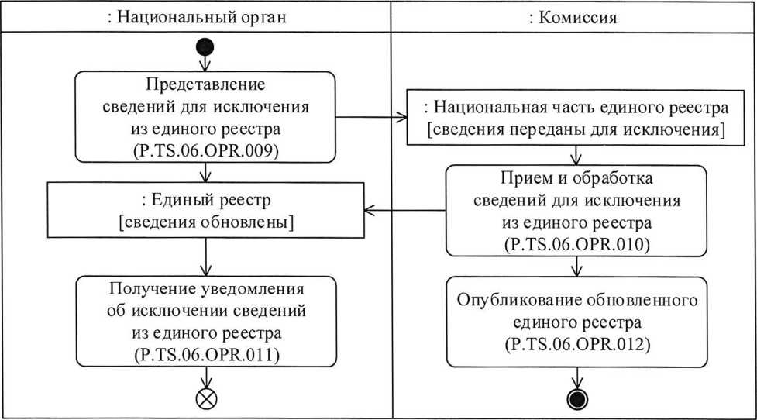
: Национальный орган
: Комиссия
:Единый реестр
[сведения обновлены]
:Национальная часть единого реестра
[сведения переданы для исключения]
Прием и обработка сведений для исключения из единого реестра
(P.TS.06.OPR.010)
Представление сведений для исключения из единого реестра
(P.TS.06.OPR.009)
Получение уведомления об исключении сведений из единого реестра
(P.TS.06.OPR.011)
Опубликование обновленного единого реестра
(P.TS.06.OPR.012)
Рис. 7. Схема выполнения процедуры «Исключение сведений из единого реестра»
(P.TS.06.PRC.003)

44. Процедура «Исключение сведений из единого реестра» (P.TS.06.PRC.003) выполняется при исключении сведений из единого реестра.
45. Первой выполняется операция «Представление сведений для исключения из единого реестра» (P.TS.06.OPR.009), по результатам выполнения которой национальным органом формируются и представляются в Комиссию сведения для исключения из единого реестра.
46. При поступлении в Комиссию сведений для исключения из единого реестра выполняется операция «Прием и обработка сведений для исключения из единого реестра» (P.TS.06.OPR.010), по результатам выполнения которой соответствующие сведения исключаются из единого реестра. Уведомление об исключении сведений из единого реестра передается в национальный орган.
47. При поступлении в национальный орган уведомления об исключении сведений из единого реестра выполняется операция «Получение уведомления об исключении сведений из единого реестра» (P.TS.06.OPR.011), по результатам выполнения которой осуществляются прием и обработка указанного уведомления.
48. В случае выполнения операции «Прием и обработка сведений для исключения из единого реестра» (P.TS.06.OPR.010) выполняется операция «Опубликование обновленного единого реестра» (P.TS.06.OPR.012), по результатам выполнения которой обновленный единый реестр публикуется на информационном портале Союза.
49. Результатами выполнения процедуры «Исключение сведений из единого реестра» (P.TS.06.PRC.003) являются обработка в Комиссии информации об исключении сведений из единого реестра, внесение в единый реестр соответствующих изменений и опубликование обновленного единого реестра на информационном портале Союза.
50. Перечень операций общего процесса, выполняемых в рамках процедуры «Исключение сведений из единого реестра» (P.TS.06.PRC.003), приведен в таблице 17.

Перечень операций общего процесса, выполняемых в рамках процедуры «Исключение сведений из единого реестра» (P.TS.06.PRC.003)

Таблица 17

Кодовое  обозначение | Наименование | Описание
1 | 2 | 3
P.TS.06.OPR.009 | представление сведений для исключения из единого реестра | приведено в таблице 18 настоящих Правил
P.TS.06.OPR.010 | прием и обработка сведений для исключения из единого реестра | приведено в таблице 19 настоящих Правил
P.TS.06.OPR.011 | получение уведомления об исключении сведений из единого реестра | приведено в таблице 20 настоящих Правил
P.TS.06.OPR.012 | опубликование обновленного единого реестра | приведено в таблице 21 настоящих Правил

Описание операции «Представление сведений для исключения из единого реестра» (P.TS.06.OPR.009)

Таблица 18

№  п/п | Обозначение элемента | Описание
1 | 2 | 3
1 | Кодовое обозначение | P.TS.06.OPR.009
2 | Наименование операции | представление сведений для исключения из единого реестра
3 | Исполнитель | национальный орган
4 | Условия выполнения | выполняется при исключении сведений из национальной части единого реестра
5 | Ограничения | формат и структура представляемых сведений должны соответствовать Описанию форматов и структур электронных документов и сведений
6 | Описание операции | исполнитель формирует сообщение, содержащее сведения для исключения из единого реестра, в соответствии с Регламентом информационного взаимодействия между национальными органами и Комиссией
7 | Результаты | сведения для исключения из единого реестра переданы в Комиссию

Таблица 19

Описание операции «Прием и обработка сведений для исключения из единого реестра» (P.TS.06.OPR.010)
№  п/п | Обозначение элемента | Описание
1 | 2 | 3
1 | Кодовое обозначение | P.TS.06.OPR.010
2 | Наименование операции | прием и обработка сведений для исключения из единого реестра
3 | Исполнитель | Комиссия
4 | Условия выполнения | выполняется при получении исполнителем сведений для исключения из единого реестра (операция «Представление сведений для исключения из единого реестра» (P.TS.06.OPR.009))
5 | Ограничения | формат и структура представленных сведений должны соответствовать Описанию форматов и структур электронных документов и сведений. Требуется авторизация, сведения представляются только национальными органами. Реквизиты электронного документа (сведений) должны соответствовать требованиям, предусмотренным Регламентом информационного взаимодействия между национальными органами и Комиссией
6 | Описание операции | исполнитель исключает сведения из единого реестра, формирует и направляет в национальный орган уведомление об исключении сведений из единого реестра в соответствии с Регламентом информационного взаимодействия между национальными органами и Комиссией
7 | Результаты | сведения для исключения из единого реестра обработаны, уведомление об исключении сведений из единого реестра направлено в национальный орган

Таблица 20

Описание операции «Получение уведомления об исключении сведений из единого реестра» (P.TS.06.OPR.011)

№  п/п | Обозначение элемента | Описание
1 | 2 | 3
1 | Кодовое обозначение | P.TS.06.OPR.011
2 | Наименование операции | получение уведомления об исключении сведений из единого реестра
3 | Исполнитель | национальный орган
4 | Условия выполнения | выполняется при получении исполнителем уведомления об исключении сведений из единого реестра (операция «Прием и обработка сведений для исключения из единого реестра» (P.TS.06.OPR.010))
5 | Ограничения | формат и структура уведомления должны соответствовать Описанию форматов и структур электронных документов и сведений
6 | Описание операции | исполнитель осуществляет прием уведомления в соответствии с Регламентом информационного взаимодействия между национальными органами и Комиссией
7 | Результаты | уведомление об исключении сведений из единого реестра обработано

Таблица 21

Описание операции «Опубликование обновленного единого реестра»
(P.TS.06.OPR.012)
№  п/п | Обозначение элемента | Описание
1 | 2 | 3
1 | Кодовое обозначение | P.TS.06.OPR.012
2 | Наименование операции | опубликование обновленного единого реестра
3 | Исполнитель | Комиссия
4 | Условия выполнения | выполняется при обновлении единого реестра (операция «Прием и обработка сведений для исключения из единого реестра» (P.TS.06.OPR.010))
5 | Ограничения | выполняется в течение 5 рабочих дней с момента получения и обработки сведений для исключения из единого реестра
6 | Описание операции | исполнитель обеспечивает опубликование обновленного единого реестра на информационном портале Союза
7 | Результаты | обновленный единый реестр опубликован на информационном портале Союза

2. Процедуры представления национальным органам и администратору систем электронных паспортов сведений, содержащихся в едином реестре

Процедура «Получение информации о дате и времени обновления единого реестра» (P.TS.06.PRC.004)
51. Схема выполнения процедуры «Получение информации о дате и времени обновления единого реестра» (P.TS.06.PRC.004) представлена на рисунке 8.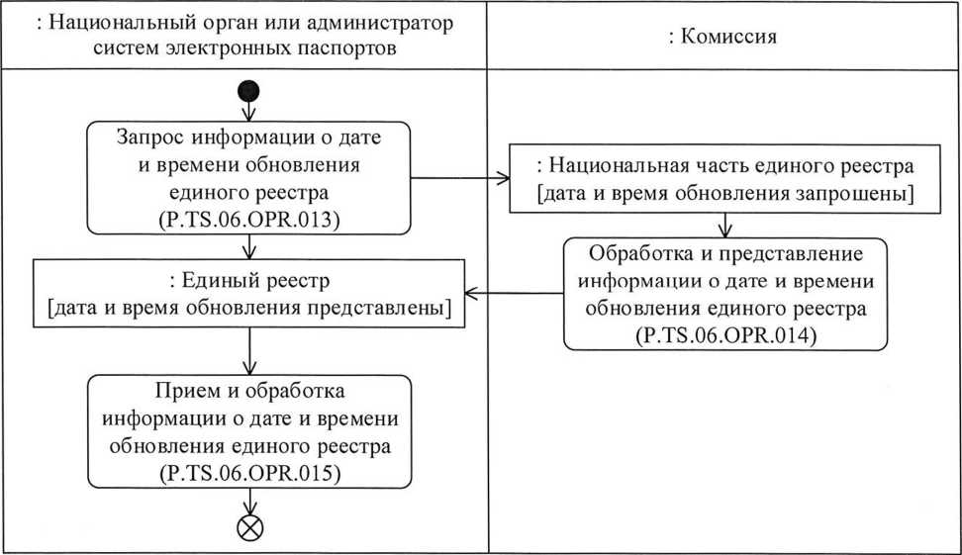
:Национальный орган или администратор систем электронных паспортов
:Комиссия
:Национальная часть единого реестра
[дата и время обновления запрошены]
:Единый реестр
[дата и время обновления представлены]
Запрос информации о дате и времени обновления единого реестра
(P.TS.06.OPR.013)
Обработка и представление информации о дате и времени обновления единого реестра
(P.TS.06.OPR.014)
Прием и обработка информации о дате и времени обновления единого реестра
(P.TS.06.OPR.015)
Рис. 8. Схема выполнения процедуры «Получение информации о дате и времени обновления единого реестра» (P.TS.06.PRC.004)

52. Процедура «Получение информации о дате и времени обновления единого реестра» (P.TS.06.PRC.004) выполняется в целях оценки необходимости синхронизации сведений, хранящихся в информационной системе национального органа или администратора систем электронных паспортов, со сведениями единого реестра, хранящимися в Комиссии.
53. Первой выполняется операция «Запрос информации о дате и времени обновления единого реестра» (P.TS.06.OPR.013), по результатам выполнения которой национальным органом или администратором систем электронных паспортов формируется и направляется в Комиссию запрос на получение информации о дате и времени обновления единого реестра.
54. При поступлении в Комиссию запроса информации о дате и времени обновления единого реестра выполняется операция «Обработка и представление информации о дате и времени обновления единого реестра» (P.TS.06.OPR.014), по результатам выполнения которой формируется и представляется в национальный орган или администратору систем электронных паспортов информация о дате и времени последнего обновления единого реестра.
55. При поступлении в национальный орган или администратору систем электронных паспортов информации о дате и времени последнего обновления единого реестра выполняется операция «Прием и обработка информации о дате и времени обновления единого реестра» (P.TS.06.OPR.015).
56. Результатом выполнения процедуры «Получение информации о дате и времени обновления единого реестра» (P.TS.06.PRC.004) является получение национальным органом или администратором систем электронных паспортов информации о дате и времени последнего обновления единого реестра.
57. Перечень операций общего процесса, выполняемых в рамках процедуры «Получение информации о дате и времени обновления единого реестра» (P.TS.06.PRC.004), приведен в таблице 22.

Таблица 22

Перечень операций общего процесса, выполняемых в рамках процедуры «Получение информации о дате и времени обновления единого реестра» (P.TS.06.PRC.004)
Кодовое  обозначение | Наименование | Описание
1 | 2 | 3
P.TS.06.OPR.013 | запрос информации о дате и времени обновления единого реестра | приведено в таблице 23 настоящих Правил
P.TS.06.OPR.014 | обработка и представление информации о дате и времени обновления единого реестра | приведено в таблице 24 настоящих Правил
P.TS.06.OPR.015 | прием и обработка информации о дате и времени обновления единого реестра | приведено в таблице 25 настоящих Правил

Таблица 23

Описание операции «Запрос информации о дате и времени обновления единого реестра» (P.TS.06.OPR.013)
№  п/п | Обозначение элемента | Описание
1 | 2 | 3
1 | Кодовое обозначение | P.TS.06.OPR.013
2 | Наименование операции | запрос информации о дате и времени обновления единого реестра
3 | Исполнитель | национальный орган или администратор систем электронных паспортов
4 | Условия выполнения | выполняется при необходимости синхронизации информации о дате и времени последнего обновления единого реестра, хранящейся в информационной системе исполнителя, с соответствующей информацией из единого реестра, хранящейся в Комиссии
5 | Ограничения | формат и структура запроса должны соответствовать Описанию форматов и структур электронных документов и сведений
6 | Описание операции | исполнитель формирует и направляет в Комиссию запрос на получение информации о дате и времени последнего обновления единого реестра в соответствии с Регламентом информационного взаимодействия между национальными органами и Комиссией или Регламентом информационного взаимодействия между администратором систем электронных паспортов и Комиссией
7 | Результаты | запрос на представление информации о дате и времени последнего обновления единого реестра направлен в Комиссию

Таблица 24

Описание операции «Обработка и представление информации о дате и времени обновления единого реестра» (P.TS.06.OPR.014)
№  п/п | Обозначение элемента | Описание
1 | 2 | 3
1 | Кодовое обозначение | P.TS.06.OPR.014
2 | Наименование операции | обработка и представление информации о дате и времени обновления единого реестра
3 | Исполнитель | Комиссия
4 | Условия выполнения | выполняется при получении исполнителем запроса на представление информации о дате и времени обновления единого реестра (операция «Запрос информации о дате и времени обновления единого реестра» (P.TS.06.OPR.013))
5 | Ограничения | формат и структура запроса должны соответствовать Описанию форматов и структур электронных документов и сведений. Требуется авторизация, сведения запрашиваются только национальными органами или администратором систем электронных паспортов
6 | Описание операции | исполнитель осуществляет обработку полученного запроса, формирует и направляет ответ на запрос в соответствии с Регламентом информационного взаимодействия между национальными органами и Комиссией или Регламентом информационного взаимодействия между администратором систем электронных паспортов и Комиссией
7 | Результаты | в национальный орган или администратору систем электронных паспортов направлено сообщение, содержащее информацию о дате и времени последнего обновления единого реестра

Таблица 25

Описание операции «Прием и обработка информации о дате и времени обновления единого реестра» (P.TS.06.OPR.015)
№  п/п | Обозначение элемента | Описание
1 | 2 | 3
1 | Кодовое обозначение | P.TS.06.OPR.015
2 | Наименование операции | прием и обработка информации о дате и времени обновления единого реестра
3 | Исполнитель | национальный орган или администратор систем электронных паспортов
4 | Условия выполнения | выполняется при получении исполнителем сообщения, содержащего информацию о дате и времени обновления единого реестра (операция «Обработка и представление информации о дате и времени обновления единого реестра» (P.TS.06.OPR.014))
5 | Ограничения | формат и структура представляемых сведений должны соответствовать Описанию форматов и структур электронных документов и сведений
6 | Описание операции | исполнитель осуществляет обработку полученной информации о дате и времени обновления единого реестра в соответствии с Регламентом информационного взаимодействия между национальными органами и Комиссией или Регламентом информационного взаимодействия между администратором систем электронных паспортов и Комиссией
7 | Результаты | информация о дате и времени последнего обновления единого реестра получена

Процедура «Получение сведений из единого реестра»
(P.TS.06.PRC.005)
58. Схема выполнения процедуры «Получение сведений из единого реестра» (P.TS.06.PRC.005) представлена на рисунке 9.
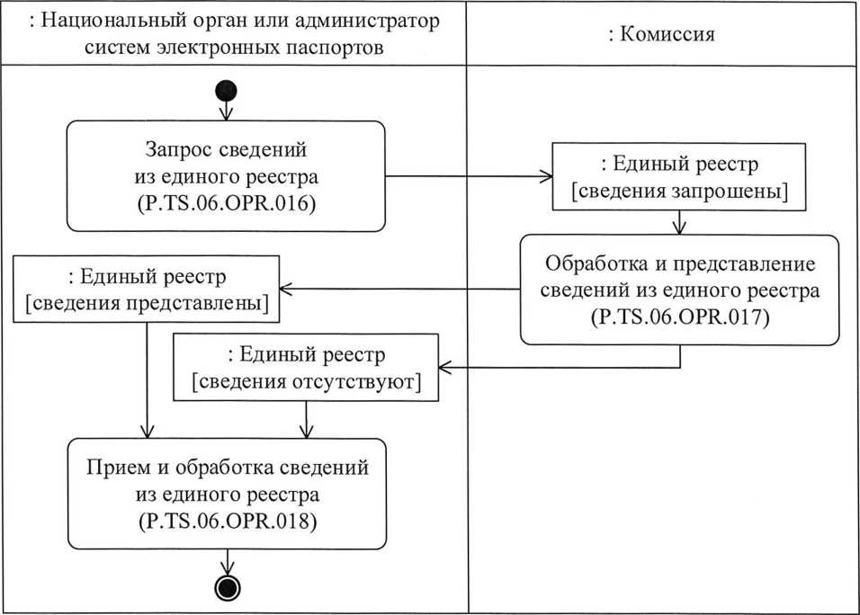
:Национальный орган или администратор систем электронных паспортов
:Комиссия
:Запрос сведений из единого реестра
(P.TS.06.OPR.016)
:Единый реестр
[сведения запрошены]
:Единый реестр
[сведения представлены]
Обработка и представление сведений из единого реестра
(P.TS.06.OPR.017)
:Единый реестр
[сведения отсутствуют]
Прием и обработка сведений из единого реестра
(P.TS.06.OPR.018)
Рис. 9. Схема выполнения процедуры «Получение сведений из единого реестра»
(P.TS.06.PRC.005)

59. Процедура «Получение сведений из единого реестра» (P.TS.06.PRC.005) выполняется в целях получения национальным органом или администратором систем электронных паспортов сведений из единого реестра.
60. Первой выполняется операция «Запрос сведений из единого реестра» (P.TS.06.OPR.016), по результатам выполнения которой национальным органом или администратором систем электронных паспортов формируется и направляется в Комиссию запрос на представление сведений из единого реестра. В зависимости от заданных параметров возможно формирование 2 видов запросов:
запрос на представление сведений, содержащихся в едином реестре, в полном объеме (с учетом исторических данных);
запрос на представление сведений по состоянию на определенную дату.
61. При поступлении в Комиссию запроса на представление сведений из единого реестра выполняется операция «Обработка и представление сведений из единого реестра» (P.TS.06.OPR.017), по результатам выполнения которой формируются и представляются в национальный орган или администратору систем электронных паспортов запрашиваемые сведения или направляется уведомление об отсутствии сведений, удовлетворяющих параметрам запроса.
62. При поступлении в национальный орган или администратору систем электронных паспортов сведений из единого реестра выполняется операция «Прием и обработка сведений из единого реестра» (P.TS.06.OPR.018).
63. Результатом выполнения процедуры «Получение сведений из единого реестра» (P.TS.06.PRC.005) является получение национальным органом или администратором систем электронных паспортов сведений из единого реестра. При отсутствии в едином реестре сведений, удовлетворяющих параметрам запроса, направляется уведомление об отсутствии таких сведений.
64. Перечень операций общего процесса, выполняемых в рамках процедуры «Получение сведений из единого реестра» (P.TS.06.PRC.005), приведен в таблице 26.

Таблица 26

Перечень операций общего процесса, выполняемых в рамках процедуры «Получение сведений из единого реестра» (P.TS.06.PRC.005)
Кодовое  обозначение | Наименование | Описание
1 | 2 | 3
P.TS.06.OPR.016 | запрос сведений из единого реестра | приведено в таблице 27 настоящих Правил
P.TS.06.OPR.017 | обработка и представление сведений из единого реестра | приведено в таблице 28 настоящих Правил
P.TS.06.OPR.018 | прием и обработка сведений из единого реестра | приведено в таблице 29 настоящих Правил

Таблица 27

Описание операции «Запрос сведений из единого реестра»
(P.TS.06.OPR.016)
№  п/п | Обозначение элемента | Описание
1 | 2 | 3
1 | Кодовое обозначение | P.TS.06.OPR.016
2 | Наименование операции | запрос сведений из единого реестра
3 | Исполнитель | национальный орган или администратор систем электронных паспортов
4 | Условия выполнения | выполняется при необходимости получения сведений из единого реестра
5 | Ограничения | формат и структура запроса должны соответствовать Описанию форматов и структур электронных документов и сведений
6 | Описание операции | исполнитель формирует и направляет в Комиссию запрос на представление сведений из единого реестра в соответствии с Регламентом информационного взаимодействия между национальными органами и Комиссией или Регламентом информационного взаимодействия между администратором систем электронных паспортов и Комиссией.  При необходимости получения сведений, содержащихся в едином реестре, в полном объеме (с учетом исторических данных) дата и время актуализации в запросе не указываются.  При необходимости получения сведений по состоянию на определенную дату в запросе указываются дата и время актуализации.  При необходимости получения сведений, включенных в единый реестр на основании сведений, представленных определенными государствами- членами, в запросе указываются коды этих государств
7 | Результаты | запрос на представление сведений из единого реестра направлен в Комиссию

Таблица 28

Описание операции «Обработка и представление сведений из единого реестра» (P.TS.06.OPR.017)
№  п/п | Обозначение элемента | Описание
1 | 2 | 3
1 | Кодовое обозначение | P.TS.06.OPR.017
2 | Наименование операции | обработка и представление сведений из единого реестра
3 | Исполнитель | Комиссия
4 | Условия выполнения | выполняется при получении исполнителем запроса на представление сведений из единого реестра (операция «Запрос сведений из единого реестра» (P.TS.06.OPR.016))
5 | Ограничения | формат и структура запроса должны соответствовать Описанию форматов и структур электронных документов и сведений. Требуется авторизация, сведения запрашиваются только национальными органами или администратором систем электронных паспортов
6 | Описание операции | исполнитель осуществляет обработку запроса в соответствии с Регламентом информационного взаимодействия между национальными органами и Комиссией или Регламентом информационного взаимодействия между администратором систем электронных паспортов и Комиссией, формирует и представляет в национальный орган или администратору систем электронных паспортов сведения из единого реестра в соответствии с параметрами, указанными в запросе.  При запросе сведений из единого реестра в полном объеме осуществляется представление всех сведений, хранящихся в едином реестре, включая исторические данные.  При запросе сведений по состоянию на указанную дату представляются сведения, содержащиеся в едином реестре, по состоянию на дату, указанную в запросе. Сведения из единого реестра представляются по всем странам либо с учетом кодов государств-членов, указанных в запросе.  При отсутствии в едином реестре сведений, удовлетворяющих параметрам запроса, в национальный орган или администратору систем электронных паспортов направляется уведомление об отсутствии указанных сведений
7 | Результаты | в национальный орган или администратору систем электронных паспортов представлены сведения из единого реестра или направлено уведомление об отсутствии сведений, удовлетворяющих параметрам запроса

Таблица 29

Описание операции «Прием и обработка сведений из единого реестра»
(P.TS.06.OPR.018)
№  п/п | Обозначение элемента | Описание
1 | 2 | 3
1 | Кодовое обозначение | P.TS.06.OPR.018
2 | Наименование операции | прием и обработка сведений из единого реестра
3 | Исполнитель | национальный орган или администратор систем электронных паспортов
4 | Условия выполнения | выполняется при получении исполнителем сведений из единого реестра или уведомления об отсутствии сведений, удовлетворяющих параметрам запроса (операция «Обработка и представление сведений из единого реестра» (P.TS.06.OPR.017))
5 | Ограничения | формат и структура представленных сведений или уведомления должны соответствовать Описанию форматов и структур электронных документов и сведений
6 | Описание операции | исполнитель получает сведения из единого реестра или уведомление об отсутствии сведений, удовлетворяющих параметрам запроса, и осуществляет их обработку в соответствии с Регламентом информационного взаимодействия между национальными органами и Комиссией или Регламентом информационного взаимодействия между администратором систем электронных паспортов и Комиссией
7 | Результаты | сведения из единого реестра либо уведомление об отсутствии сведений, удовлетворяющих параметрам запроса, обработаны

Процедура «Получение информации об изменениях, внесенных в единый реестр» (P.TS.06.PRC.006)

65. Схема выполнения процедуры «Получение информации об изменениях, внесенных в единый реестр» (P.TS.06.PRC.006) представлена на рисунке 10.
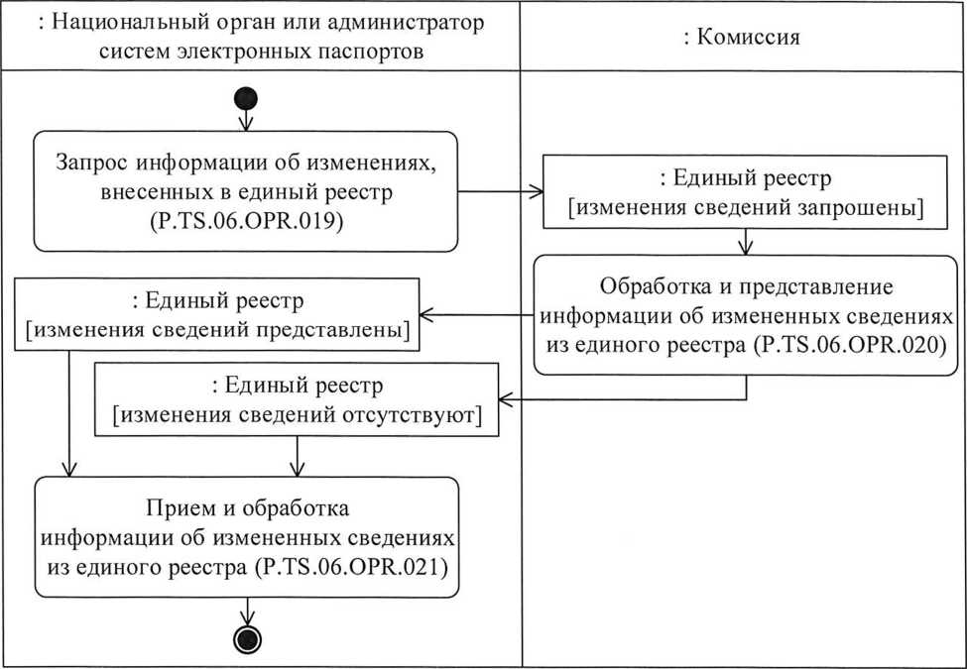
: Национальный орган или администратор систем электронных паспортов
: Комиссия
: Единый реестр
[изменения сведений запрошены]
: Единый реестр
[изменения сведений представлены]
: Единый реестр
[изменения сведений отсутствует]
Прием и обработка информации об измененных сведениях из единого реестра
(P.TS.06.OPR.021)
Запрос информации об изменениях, внесенных в единый реестр
(P.TS.06.OPR.019)
Обработка и представление информации об измененных сведениях из единого реестра
(P.TS.06.OPR.020)
Рис. 10. Схема выполнения процедуры «Получение информации об изменениях, внесенных в единый реестр» (P.TS.06.PRC.006)
66. Процедура «Получение информации об изменениях, внесенных в единый реестр» (P.TS.06.PRC.006) выполняется в целях получения национальным органом или администратором систем электронных паспортов сведений из единого реестра, добавление которых в единый реестр или внесение изменений в которые произошло начиная с момента, указанного в запросе, до момента выполнения этого запроса. Процедура выполняется, в том числе если выявлено, что дата и время последнего обновления сведений из единого реестра, содержащихся в национальном органе, являются более ранними, чем дата и время последнего обновления сведений из единого реестра, хранящихся в Комиссии, информация о которых была получена в результате выполнения процедуры «Получение информации о дате и времени обновления единого реестра» (P.TS.06.PRC.004).
67. Первой выполняется операция «Запрос информации об изменениях, внесенных в единый реестр» (P.TS.06.OPR.019), по результатам выполнения которой национальным органом или администратором систем электронных паспортов формируется и направляется в Комиссию запрос на представление информации об изменениях, внесенных в единый реестр.
68. При поступлении в Комиссию запроса на представление информации об изменениях, внесенных в единый реестр, выполняется операция «Обработка и представление информации об измененных сведениях из единого реестра» (P.TS.06.OPR.020), по результатам выполнения которой формируются и представляются в национальный орган или администратору систем электронных паспортов сведения об изменениях, внесенных в единый реестр с даты, указанной в запросе, или направляется уведомление об отсутствии сведений, удовлетворяющих параметрам запроса.
69. При поступлении в национальный орган или администратору систем электронных паспортов сведений об изменениях, внесенных в единый реестр, либо уведомления об отсутствии сведений, удовлетворяющих параметрам запроса, выполняется операция «Прием и обработка информации об измененных сведениях из единого реестра» (P.TS.06.OPR.021), по результатам выполнения которой осуществляется синхронизация сведений из единого реестра между национальным органом или администратором систем электронных паспортов и Комиссией.
70. Результатами выполнения процедуры «Получение информации об изменениях, внесенных в единый реестр» (P.TS.06.PRC.006) являются получение национальным органом или администратором систем электронных паспортов сведений из единого реестра и синхронизация сведений из единого реестра между национальным органом или администратором систем электронных паспортов и Комиссией.
71. Перечень операций общего процесса, выполняемых в рамках процедуры «Получение информации об изменениях, внесенных в единый реестр» (P.TS.06.PRC.006), приведен в таблице 30.

Таблица 30

Перечень операций общего процесса, выполняемых в рамках процедуры «Получение информации об изменениях, внесенных в единый реестр»
(P.TS.06.PRC.006)
Кодовое  обозначение | Наименование | Описание
1 | 2 | 3
P.TS.06.OPR.019 | запрос информации об изменениях, внесенных в единый реестр | приведено в таблице 31 настоящих Правил
P.TS.06.OPR.020 | обработка и представление информации об измененных сведениях из единого реестра | приведено в таблице 32 настоящих Правил
P.TS.06.OPR.021 | прием и обработка информации об измененных сведениях из единого реестра | приведено в таблице 33 настоящих Правил

Таблица 31

Описание операции «Запрос информации об изменениях, внесенных в единый реестр» (P.TS.06.OPR.019)
№  п/п | Обозначение элемента | Описание
1 | 2 | 3
1 | Кодовое обозначение | P.TS.06.OPR.019
2 | Наименование операции | запрос информации об изменениях, внесенных в единый реестр
3 | Исполнитель | национальный орган или администратор систем электронных паспортов
4 | Условия выполнения | выполняется при необходимости получения информации об изменениях, внесенных в единый реестр
5 | Ограничения | формат и структура запроса должны соответствовать Описанию форматов и структур электронных документов и сведений
6 | Описание операции | исполнитель формирует и направляет в Комиссию запрос на представление информации об изменениях, внесенных в единый реестр, в соответствии с Регламентом информационного взаимодействия между национальными органами и Комиссией или Регламентом информационного взаимодействия между администратором систем электронных паспортов и Комиссией.  При необходимости представления информации об изменениях, внесенных в единый реестр на основании сведений, представленных определенными государствами-членами, в запросе указываются коды этих государств
7 | Результаты | запрос на представление информации об изменениях, внесенных в единый реестр, направлен в Комиссию

Таблица 32

Описание операции «Обработка и представление информации об измененных сведениях из единого реестра» (P.TS.06.OPR.020)
№  п/п | Обозначение элемента | Описание
1 | 2 | 3
1 | Кодовое обозначение | P.TS.06.OPR.020
2 | Наименование операции | обработка и представление информации об измененных сведениях из единого реестра
3 | Исполнитель | Комиссия
4 | Условия выполнения | выполняется при получении исполнителем запроса на представление информации об изменениях, внесенных в единый реестр (операция «Запрос информации об изменениях, внесенных в единый реестр» (P.TS.06.OPR.019))
5 | Ограничения | формат и структура запроса должны соответствовать Описанию форматов и структур электронных документов и сведений. Требуется авторизация, сведения запрашиваются только национальными органами или администратором систем электронных паспортов
6 | Описание операции | исполнитель осуществляет обработку полученного запроса в соответствии с Регламентом информационного взаимодействия между национальными органами и Комиссией или Регламентом информационного взаимодействия между администратором систем электронных паспортов и Комиссией, формирует и представляет в национальный орган или администратору систем электронных паспортов сведения об изменениях, внесенных в единый реестр позже даты, указанной в запросе, или уведомление об отсутствии сведений, удовлетворяющих параметрам запроса.  Сведения из единого реестра представляются по всем странам либо с учетом кодов государств-членов, указанных в запросе
7 | Результаты | в национальный орган или администратору систем электронных паспортов направлены сведения об изменениях, внесенных в единый реестр, или уведомление об отсутствии сведений, удовлетворяющих параметрам запроса

Описание операции «Прием и обработка информации об измененных сведениях из единого реестра» (P.TS.06.OPR.021)

Таблица 33

№  п/п | Обозначение элемента | Описание
1 | 2 | 3
1 | Кодовое обозначение | P.TS.06.OPR.021
2 | Наименование операции | прием и обработка информации об измененных сведениях из единого реестра
3 | Исполнитель | национальный орган или администратор систем электронных паспортов
4 | Условия выполнения | выполняется при получении исполнителем сообщения, содержащего сведения об изменениях, внесенных в единый реестр, или уведомления об отсутствии сведений, удовлетворяющих параметрам запроса (операция «Обработка и представление измененных сведений из единого реестра» (P.TS.06.OPR.020))
5 | Ограничения | формат и структура представленных сведений или уведомления об отсутствии сведений, удовлетворяющих параметрам запроса, должны соответствовать Описанию форматов и структур электронных документов и сведений
6 | Описание операции | исполнитель получает сведения об изменениях, внесенных в единый реестр, или уведомление об отсутствии сведений, удовлетворяющих параметрам запроса, и осуществляет их обработку в соответствии с Регламентом информационного взаимодействия между национальными органами и Комиссией или Регламентом информационного взаимодействия между администратором систем электронных паспортов и Комиссией. При получении сведений об изменениях, внесенных в единый реестр, сведения, присутствующие в составе полученных измененных сведений из единого реестра и отсутствующие в информационной системе исполнителя, включаются в сведения единого реестра, хранящиеся в национальном органе; сведения, присутствующие в составе полученных измененных сведений из единого реестра и присутствующие в сведениях единого реестра, хранящихся в информационной системе исполнителя, актуализируются (обновляются)
7 | Результаты | сведения из единого реестра синхронизированы между исполнителем и Комиссией
IX. Порядок действий в нештатных ситуациях

72. При выполнении процедур общего процесса возможны исключительные ситуации, при которых обработка данных не может быть произведена в обычном режиме. Это может произойти при возникновении технических сбоев, ошибок структурного и форматно-логического контроля и в иных случаях.
73. В случае возникновения ошибок структурного и форматнологического контроля национальный орган или администратор систем электронных паспортов осуществляет проверку сообщения, относительно которого получено уведомление об ошибке, на соответствие Описанию форматов и структур электронных документов и сведений и требованиям к заполнению электронных документов и сведений в соответствии с Регламентом информационного взаимодействия между национальными органами и Комиссией или Регламентом информационного взаимодействия между администратором систем электронных паспортов и Комиссией. В случае выявления несоответствия сведений требованиям указанных документов национальный орган или администратор систем электронных паспортов принимает необходимые меры для устранения выявленной ошибки в установленном порядке.
74. В целях разрешения нештатных ситуаций государства-члены информируют друг друга и Комиссию о национальных органах, к компетенции которых относится выполнение требований, предусмотренных настоящими Правилами, а также представляют сведения о лицах, ответственных за обеспечение технической поддержки при реализации общего процесса.

УТВЕРЖДЕН
Решением Коллегии Евразийской экономической комиссии
от 10 мая 2016 г. № 37

РЕГЛАМЕНТ
информационного взаимодействия между национальными органами и Евразийской экономической комиссией при реализации средствами интегрированной информационной системы внешней и взаимной торговли общего процесса «Формирование и ведение единого реестра уполномоченных органов (организаций) государств - членов Евразийского экономического союза и организаций - изготовителей транспортных средств (шасси транспортных средств), самоходных машин и других видов техники, осуществляющих оформление паспортов (электронных паспортов) транспортных средств (шасси транспортных средств), самоходных машин и других видов техники»

I. Общие положения
1. Настоящий Регламент разработан в соответствии со следующими актами, входящими в право Евразийского экономического союза:
Договор о Евразийском экономическом союзе от 29 мая 2014 года;
Соглашение о введении единых форм паспорта транспортного средства (паспорта шасси транспортного средства) и паспорта самоходной машины и других видов техники и организации систем электронных паспортов от 15 августа 2014 года;
Решение Коллегии Евразийской экономической комиссии от 6 ноября 2014 г. № 200 «О технологических документах, регламентирующих информационное взаимодействие при реализации средствами интегрированной информационной системы внешней и взаимной торговли общих процессов»;
Решение Коллегии Евразийской экономической комиссии от 27 января 2015 г. № 5 «Об утверждении Правил электронного обмена данными в интегрированной информационной системе внешней и взаимной торговли»;
Решение Коллегии Евразийской экономической комиссии от 14 апреля 2015 г. № 29 «О перечне общих процессов в рамках Евразийского экономического союза и внесении изменения в Решение Коллегии Евразийской экономической комиссии от 19 августа 2014 г. № 132»;
Решение Коллегии Евразийской экономической комиссии от 9 июня 2015 г. № 63 «О Методике анализа, оптимизации, гармонизации и описания общих процессов в рамках Евразийского экономического союза»;
Решение Коллегии Евразийской экономической комиссии от 1 сентября 2015 г. № 112 «Об утверждении Порядка формирования и ведения единого реестра уполномоченных органов (организаций) государств - членов Евразийского экономического союза и организаций - изготовителей транспортных средств (шасси транспортных средств), самоходных машин и других видов техники, осуществляющих оформление паспортов (электронных паспортов) транспортных средств (шасси транспортных средств), самоходных машин и других видов техники»;
Решение Коллегии Евразийской экономической комиссии от 28 сентября 2015 г. № 125 «Об утверждении Положения об обмене электронными документами при трансграничном взаимодействии органов государственной власти государств - членов Евразийского экономического союза между собой и с Евразийской экономической комиссией».

II. Область применения
2. Настоящий Регламент разработан в целях обеспечения единообразного понимания участниками общего процесса порядка и условий выполнения транзакций общего процесса «Формирование и ведение единого реестра уполномоченных органов (организаций) государств - членов Евразийского экономического союза и организаций - изготовителей транспортных средств (шасси транспортных средств), самоходных машин и других видов техники, осуществляющих оформление паспортов (электронных паспортов) транспортных средств (шасси транспортных средств), самоходных машин и других видов техники» (далее - общий процесс), а также своей роли при их выполнении.
3. Настоящий Регламент определяет требования к порядку и условиям выполнения операций общего процесса, непосредственно направленных на реализацию информационного взаимодействия между участниками общего процесса.
4. Настоящий Регламент применяется участниками общего процесса при контроле за порядком выполнения процедур и операций в рамках общего процесса, а также при проектировании, разработке и доработке компонентов информационных систем, обеспечивающих реализацию этого общего процесса.

III. Основные понятия
5. Для целей настоящего Регламента используются понятия, которые означают следующее:
«реквизит электронного документа (сведений)» - единица данных электронного документа (сведений), которая в определенном контексте считается неразделимой;
«состояние информационного объекта общего процесса» - свойство, характеризующее информационный объект на определенной стадии его жизненного цикла, изменяющееся при выполнении операций общего процесса.
Понятия «инициатор», «инициирующая операция», «принимающая операция», «респондент», «сообщение общего процесса» и «транзакция общего процесса», используемые в настоящем Регламенте, применяются в значениях, определенных Методикой анализа, оптимизации, гармонизации и описания общих процессов в рамках Евразийского экономического союза, утвержденной Решением Коллегии Евразийской экономической комиссии от 9 июня 2015 г. №63.
Иные понятия, используемые в настоящем Регламенте, применяются в значениях, определенных в пункте 4 Правил информационного взаимодействия при реализации средствами интегрированной информационной системы внешней и взаимной торговли общего процесса «Формирование и ведение единого реестра уполномоченных органов (организаций) государств - членов Евразийского экономического союза и организаций - изготовителей транспортных средств (шасси транспортных средств), самоходных машин и других видов техники, осуществляющих оформление паспортов (электронных паспортов) транспортных средств (шасси транспортных средств), самоходных машин и других видов техники», утвержденных Решением Коллегии Евразийской экономической комиссии от 10 мая 2016 г. № 37 (далее - Правила информационного взаимодействия).

IV. Основные сведения об информационном взаимодействии в рамках общего процесса

1. Участники информационного взаимодействия
6. Перечень ролей участников информационного взаимодействия в рамках общего процесса приведен в таблице 1.
Таблица 1

Перечень ролей участников информационного взаимодействия
Наименование роли | Описание роли | Участник, выполняющий роль
1 | 2 | 3
Владелец сведений | осуществляет ведение национальной части единого реестра уполномоченных органов (организаций) государств - членов Евразийского экономического союза и организаций - изготовителей транспортных средств (шасси транспортных средств), самоходных машин и других видов техники, осуществляющих оформление паспортов (электронных паспортов) транспортных средств (шасси транспортных средств), самоходных машин и других видов техники (далее соответственно - единый реестр, государства-члены), представление в Евразийскую экономическую комиссию информации для формирования единого реестра | национальный орган (P.TS.06.ACT.001)
Координатор | осуществляет формирование единого реестра, представляет сведения, содержащиеся в едином реестре | Евразийская экономическая комиссия (Р.АСТ.001)
Потребитель сведений | осуществляет формирование запросов и получение сведений из единого реестра | национальный орган (P.TS.06.ACT.001)

2. Структура информационного взаимодействия

7. Информационное взаимодействие в рамках общего процесса осуществляется между национальными органами и Евразийской экономической комиссией (далее - Комиссия) в соответствии с процедурами общего процесса:
информационное взаимодействие при формировании и ведении единого реестра;
информационное взаимодействие при представлении национальным органам сведений, содержащихся в едином реестре.
Структура информационного взаимодействия между национальным органом и Комиссией представлена на рисунке 1.
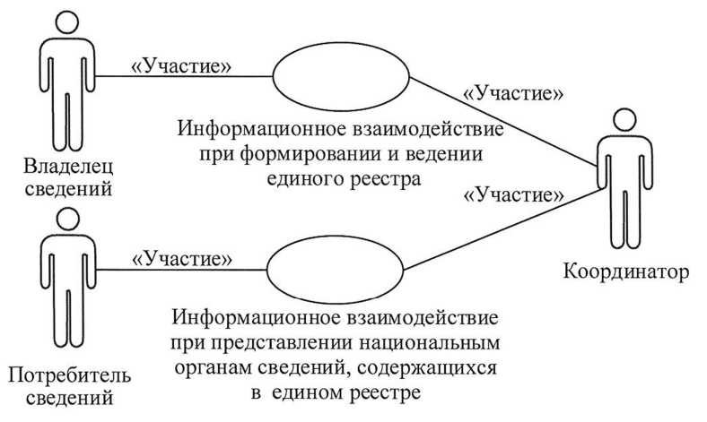
«Участие»
«Участие»
«Участие»
«Участие»
Координатор
Потребитель сведений
Владелец сведений
Потребитель сведений
Информационное взаимодействие при формировании ведении единого реестра
Информационное взаимодействие при представлении национальным органам сведений, содержащихся в едином реестре
Рис. 1. Структура информационного взаимодействия между национальным органом и Комиссией

8. Информационное взаимодействие между национальным органом и Комиссией реализуется в рамках общего процесса. Структура общего процесса определена в Правилах информационного взаимодействия.
9. Информационное взаимодействие определяет порядок выполнения транзакций общего процесса, каждая из которых представляет собой обмен сообщениями в целях синхронизации состояний информационного объекта общего процесса между участниками общего процесса. Для каждого информационного взаимодействия определены взаимосвязи между операциями и соответствующими таким операциям транзакциями общего процесса.
10. При выполнении транзакции общего процесса инициатор в рамках осуществляемой им операции (инициирующей операции) направляет респонденту сообщение-запрос, в ответ на которое респондент в рамках осуществляемой им операции (принимающей операции) может направить или не направить сообщение-ответ в зависимости от шаблона транзакции общего процесса. Структура данных в составе сообщения должна соответствовать Описанию форматов и структур электронных документов и сведений, используемых для реализации средствами интегрированной информационной системы внешней и взаимной торговли общего процесса «Формирование и ведение единого реестра уполномоченных органов (организаций) государств - членов Евразийского экономического союза и организаций - изготовителей транспортных средств (шасси транспортных средств), самоходных машин и других видов техники, осуществляющих оформление паспортов (электронных паспортов) транспортных средств (шасси транспортных средств), самоходных машин и других видов техники», утвержденному Решением Коллегии Евразийской экономической комиссии от 10 мая 2016 г. № 37 (далее - Описание форматов и структур электронных документов и сведений).
11. Транзакции общего процесса выполняются в соответствии с заданными параметрами транзакций общего процесса, как это определено настоящим Регламентом.

V. Информационное взаимодействие в рамках групп процедур

1. Информационное взаимодействие при формировании и ведении единого реестра
12. Схема выполнения транзакций общего процесса при формировании и ведении единого реестра представлена на рисунке 2. Для каждой процедуры общего процесса в таблице 2 приведена связь между операциями, промежуточными и результирующими состояниями информационных объектов общего процесса и транзакциями общего процесса.

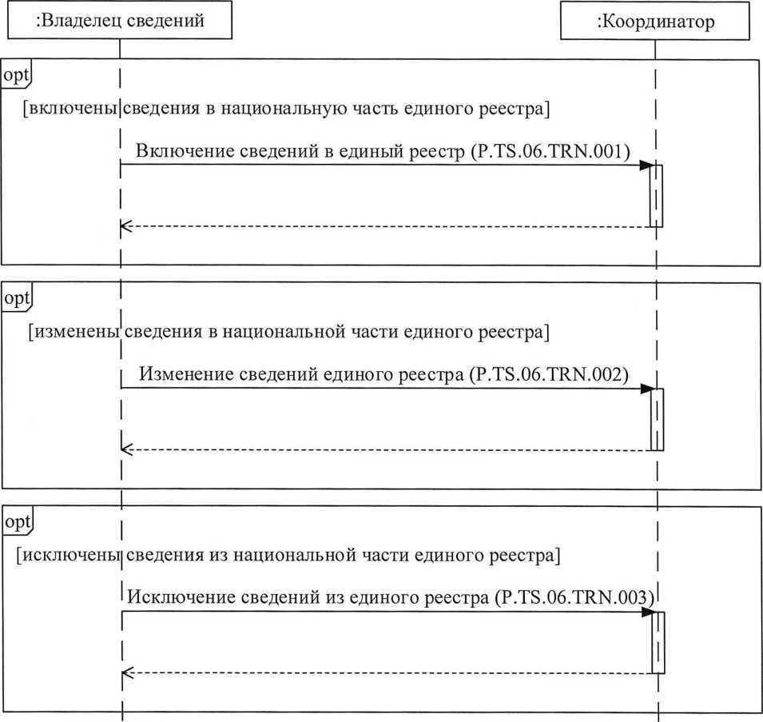
: Владелец сведений
: Координатор
opt
opt
opt
[включены сведения в национальную часть единого реестра]
Включение сведений в единый реестр (P.TS.06.TRN.001)
Изменение сведений единого реестра (P.TS.06.TRN.002)
[изменены сведения в национальной части единого реестра]
[исключены сведения из национальной части единого реестра]
Исключение сведений из единого реестра (P.TS.06.TRN.003)
Рис. 2. Схема выполнения транзакций общего процесса при формировании и ведении единого реестра

Перечень транзакций общего процесса при формировании и ведении единого реестра
№  п/п | Операция, выполняемая инициатором | Промежуточное состояние информационного объекта общего процесса | Операция, выполняемая респондентом | Результирующее состояние информационного объекта общего процесса | Транзакция общего процесса
1 | 2 | 3 | 4 | 5 | 6
1 | Включение сведений в единый реестр (P.TS.06.PRC.001)
1.1 | Представление сведений для включения в единый реестр (P.TS.06.OPR.001). Получение уведомления о включении сведений в единый реестр (P.TS.06.OPR.003) | национальная часть единого реестра (P.TS.06.BEN.001): сведения переданы для включения | прием и обработка сведений для включения в единый реестр (P.TS.06.OPR.002) | единый реестр (P.TS.06.BEN.002): сведения обновлены | включение сведений в единый реестр (P.TS.06.TRN.001)
2 | Изменение сведений, содержащихся в едином реестре (P.TS.06.PRC.002)
2.1 | Представление сведений для внесения изменений в единый реестр (P.TS.06.OPR.005). Получение уведомления о внесении изменений в единый реестр (P.TS.06.OPR.007) | национальная часть единого реестра (P.TS.06.BEN.001): сведения переданы для изменения | прием и обработка сведений для внесения изменений в единый реестр  (P.TS.06.OPR.006) | единый реестр (P.TS.06.BEN.002): сведения обновлены | изменение сведений единого реестра (P.TS.06.TRN.002)
3 | Исключение сведений из единого реестра (P.TS.06.PRC.003)
3.1 | Представление сведений для исключения из единого реестра (P.TS.06.OPR.009). Получение уведомления об исключении сведений из единого реестра (P.TS.06.OPR.011) | национальная часть единого реестра (P.TS.06.BEN.001): сведения переданы для исключения | прием и обработка сведений для исключения из единого реестра (P.TS.06.OPR.010) | единый реестр (P.TS.06.BEN.002): сведения обновлены | исключение сведений из единого реестра (P.TS.06.TRN.003)

2. Информационное взаимодействие при представлении национальным органам сведений, содержащихся в едином реестре
13. Схема выполнения транзакций общего процесса при представлении национальным органам сведений, содержащихся в едином реестре, представлена на рисунке 3. Для каждой процедуры общего процесса в таблице 3 приведена связь между операциями, промежуточными и результирующими состояниями информационных объектов общего процесса и транзакциями общего процесса.
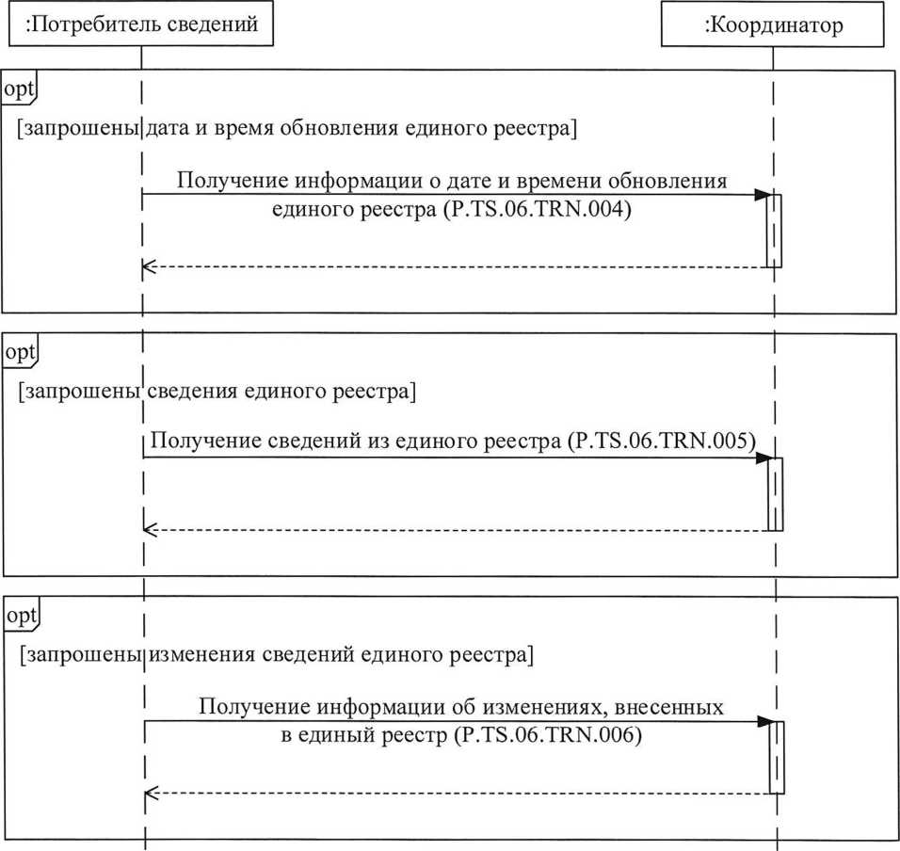
opt
opt
opt
[запрошены дата и время обновления единого реестра]
Получение информации о дате и времени обновления единого реестра (P.TS.06.TRN.004)
[запрошены сведения единого реестра]
Получение сведений из единого реестра (P.TS.06.TRN.005)
Получение информации об изменениях, внесенных в единый реестр (P.TS.06.TRN.006)
[запрошены изменения сведений единого реестра]
:координатор
:Потребитель сведений
Рис. 3. Схема выполнения транзакций общего процесса при представлении национальным органам сведений, содержащихся в едином реестре

Таблица 3

Перечень транзакций общего процесса при представлении национальным органам сведений, содержащихся в едином реестре
№  п/п | Операция, выполняемая инициатором | Промежуточное состояние информационного объекта общего процесса | Операция, выполняемая респондентом | Результирующее состояние информационного объекта общего процесса | Транзакция общего процесса
1 | 2 | 3 | 4 | 5 | 6
1 | Получение информации о дате и времени обновления единого реестра (P.TS.06.PRC.004)
1.1 | Запрос информации о дате и времени обновления единого реестра (P.TS.06.OPR.013).  Прием и обработка информации о дате и времени обновления единого реестра (P.TS.06.OPR.015) | единый реестр (P.TS.06.BEN.002): запрошены дата и время обновления | обработка и представление информации о дате и времени обновления единого реестра (P.TS.06.OPR.014) | единый реестр (P.TS.06.BEN.002): представлены дата и время обновления | получение информации о дате и времени обновления единого реестра  (P.TS.06.TRN.004)
2 | Получение сведений из единого реестра (P.TS.06.PRC.005)
2.1 | Запрос сведений из единого реестра (P.TS.06.OPR.016). Прием и обработка сведений из единого реестра (P.TS.06.OPR.018) | единый реестр (P.TS.06.BEN.002): сведения запрошены | обработка и представление сведений из единого реестра (P.TS.06.OPR.017) | единый реестр (P.TS.06.BEN.002):  сведения отсутствуют.  Единый реестр (P.TS.06.BEN.002): сведения представлены | получение сведений из единого реестра (P.TS.06.TRN.005)
3 | Получение информации об изменениях, внесенных в единый реестр (P.TS.06.PRC.006)
3.1 | Запрос информации об изменениях, внесенных в единый реестр (P.TS.06.OPR.019).  Прием и обработка информации об измененных сведениях из единого реестра (P.TS.06.OPR.021) | единый реестр (P.TS.06.BEN.002): запрошены изменения сведений | обработка и представление информации об измененных сведениях из единого реестра  (P.TS.06.OPR.020) | единый реестр (P.TS.06.BEN.002): отсутствуют изменения сведений. Единый реестр (P.TS.06.BEN.002): представлены изменения сведений | получение информации об изменениях, внесенных в единый реестр (P.TS.06.TRN.006)

VI. Описание сообщений общего процесса
14. Перечень сообщений общего процесса, передаваемых в рамках информационного взаимодействия при реализации общего процесса, приведен в таблице 4. Структура данных в составе сообщения должна соответствовать Описанию форматов и структур электронных документов и сведений. Ссылка на соответствующую структуру в Описании форматов и структур электронных документов и сведений устанавливается по значению графы 3 таблицы 4.

Таблица 4

Перечень сообщений общего процесса
Кодовое обозначение | Наименование | Структура электронного документа (сведений)
1 | 2 | 3
P.TS.06.MSG.001 | сведения для включения в единый реестр | реестр органов (организаций), осуществляющих оформление паспортов транспортных средств (R.TR.TS.06.001)
P.TS.06.MSG.002 | уведомление об успешной обработке сообщения | уведомление о результате обработки (R.006)
P.TS.06.MSG.003 | сведения для внесения изменений в единый реестр | реестр органов (организаций), осуществляющих оформление паспортов транспортных средств (R.TR.TS.06.001)
P.TS.06.MSG.004 | сведения для исключения из единого реестра | реестр органов (организаций), осуществляющих оформление паспортов транспортных средств (R.TR.TS.06.001)
P.TS.06.MSG.005 | запрос информации о состоянии единого реестра | состояние актуализации общего ресурса (R.007)
P.TS.06.MSG.006 | информация о состоянии единого реестра | состояние актуализации общего ресурса (R.007)
P.TS.06.MSG.007 | запрос информации об изменениях единого реестра | состояние актуализации общего ресурса (R.007)
P.TS.06.MSG.008 | сведения единого реестра | реестр органов (организаций), осуществляющих оформление паспортов транспортных средств (R.TR.TS.06.001)
P.TS.06.MSG.009 | уведомление об отсутствии запрашиваемых сведений в едином реестре | уведомление о результате обработки (R.006)
P.TS.06.MSG.010 | запрос сведений из единого реестра | состояние актуализации общего ресурса (R.007)
P.TS.06.MSG.011 | измененные сведения единого реестра | реестр органов (организаций), осуществляющих оформление паспортов транспортных средств (R.TR.TS.06.001)

VII. Описание транзакций общего процесса

1. Транзакция общего процесса «Включение сведений в единый реестр»
(P.TS.06.TRN.001)
15. Транзакция общего процесса «Включение сведений в единый реестр» (P.TS.06.TRN.001) выполняется для передачи инициатором респонденту соответствующих сведений. Схема выполнения указанной транзакции общего процесса представлена на рисунке 4. Параметры транзакции общего процесса приведены в таблице 5.

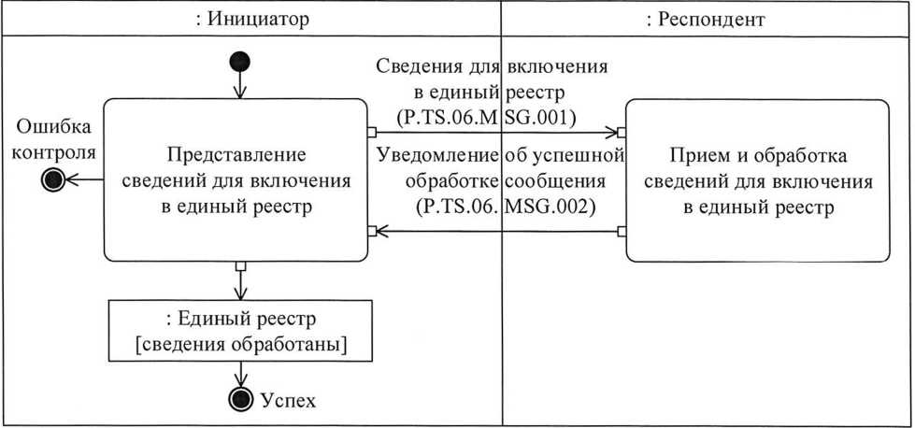
: Инициатор
: Инициатор
: Респондент
Сведения для включения в единый реестр
(P.TS.06.MSG.001)
Уведомление об успешной обработке сообщения
(P.TS.06.MSG.002)
Прием и обработка сведений для включения в единый реестр
Представление сведений для включения в единый реестр
: Единый реестр
[сведения обработаны]
Успех
Ошибка контроля
Рис. 4. Схема выполнения транзакции общего процесса «Включение сведений в единый реестр» (P.TS.06.TRN.001)

Таблица 5
Описание транзакции общего процесса «Включение сведений в единый реестр» (P.TS.06.TRN.001)
№  п/п | Обязательный элемент | Описание
1 | 2 | 3
1 | Кодовое обозначение | P.TS.06.TRN.001
2 | Наименование транзакции общего процесса | включение сведений в единый реестр
3 | Шаблон транзакции общего процесса | запрос/ответ
4 | Инициирующая роль | инициатор
5 | Инициирующая операция | представление сведений для включения в единый реестр
6 | Реагирующая роль | респондент
7 | Принимающая операция | прием и обработка сведений для включения в единый реестр
8 | Результат выполнения транзакции общего процесса | единый реестр (P.TS.06.BEN.002): сведения обновлены
9 | Параметры транзакции общего процесса:
 | время для подтверждения получения | —
 | время подтверждения принятия в обработку | 20 мин
 | время ожидания ответа | 5 рабочих дней
 | признак авторизации | да
 | количество повторов | 1
10 | Сообщения транзакции общего процесса:
 | инициирующее сообщение | сведения для включения в единый реестр (P.TS.06.MSG.001)
 | ответное сообщение | уведомление об успешной обработке сообщения (P.TS.06.MSG.002)
11 | Параметры сообщений транзакции общего процесса:
 | признак ЭЦП | нет (за исключением случаев, когда применение ЭЦП при осуществлении информационного взаимодействия в рамках общего процесса предусмотрено соответствующим решением Коллегии Комиссии) (P.TS.06.MSG.001)
 |  | нет (P.TS.06.MSG.002)
 | передача электронного документа с некорректной ЭЦП | нет

2. Транзакция общего процесса «Изменение сведений единого реестра»
(P.TS.06.TRN.002)
16. Транзакция общего процесса «Изменение сведений единого реестра» (P.TS.06.TRN.002) выполняется для передачи инициатором респонденту соответствующих сведений. Схема выполнения указанной транзакции общего процесса представлена на рисунке 5. Параметры транзакции общего процесса приведены в таблице 6.
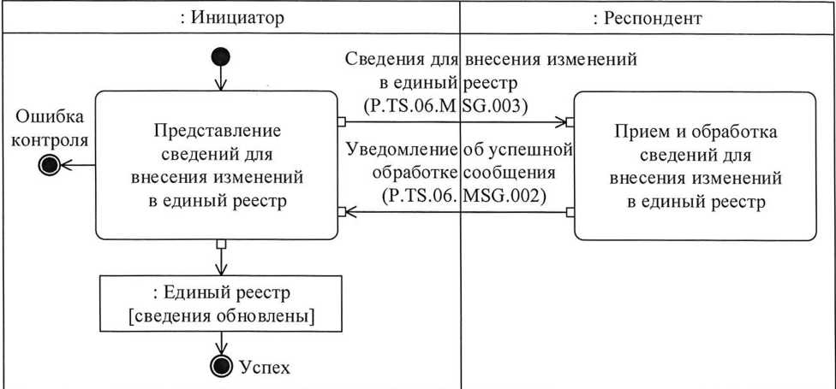
: Инициатор
: Респондент
Сведения для внесения изменений в единый реестр
(P.TS.06.MSG.003)
Уведомление об успешной обработке сообщения
(P.TS.06.MSG.002)
Прием и обработка сведений для внесения изменений в единый реестр
Представление сведений для внесения изменений в единый реестр
: Единый реестр
[сведения обновлены]
Ошибка контроля
Успех
Рис. 5. Схема выполнения транзакции общего процесса «Изменение сведений единого реестра» (P.TS.06.TRN.002)

Описание транзакции общего процесса «Изменение сведений единого реестра» (P.TS.06.TRN.002)

Таблица 6

№  п/п | Обязательный элемент | Описание
1 | 2 | 3
1 | Кодовое обозначение | P.TS.06.TRN.002
2 | Наименование транзакции общего процесса | изменение сведений единого реестра
3 | Шаблон транзакции общего процесса | запрос/ответ
4 | Инициирующая роль | инициатор
5 | Инициирующая операция | представление сведений для внесения изменений в единый реестр
6 | Реагирующая роль | респондент
7 | Принимающая операция | прием и обработка сведений для внесения изменений в единый реестр
8 | Результат выполнения транзакции общего процесса | единый реестр (P.TS.06.BEN.002): сведения обновлены
9 | Параметры транзакции общего процесса:
 | время для подтверждения получения | —
 | время подтверждения принятия в обработку | 20 мин
 | время ожидания ответа | 5 рабочих дней
 | признак авторизации | да
 | количество повторов | 1
10 | Сообщения транзакции общего процесса:
 | инициирующее сообщение | сведения для внесения изменений в единый реестр (P.TS.06.MSG.003)
 | ответное сообщение | уведомление об успешной обработке сообщения (P.TS.06.MSG.002)
11 | Параметры сообщений транзакции общего процесса:
 | признак ЭЦП | нет (за исключением случаев, когда применение ЭЦП при осуществлении информационного взаимодействия в рамках общего процесса предусмотрено соответствующим решением Коллегии Комиссии) (P.TS.06.MSG.003)
 |  | нет (P.TS.06.MSG.002)
 | передача электронного документа с некорректной ЭЦП | нет

3. Транзакция общего процесса «Исключение сведений из единого реестра» (P.TS.06.TRN.003)
17. Транзакция общего процесса «Исключение сведений из единого реестра» (P.TS.06.TRN.003) выполняется для передачи инициатором респонденту соответствующих сведений. Схема выполнения указанной транзакции общего процесса представлена на рисунке 6. Параметры транзакции общего процесса приведены в таблице 7.
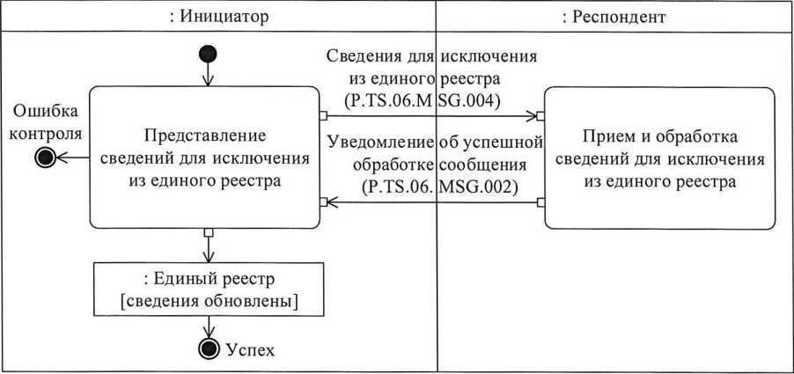
Сведения для исключения из единого реестра
(P.TS.06.MSG.004)
Уведомление об успешной обработке сообщения
(P.TS.06.MSG.002)
Прием и обработка сведений для исключения из единого реестра
Представление сведений для исключения из единого реестра
: Единый реестр
[сведения обновлены]
: Инициатор
: Респондент
Ошибка контроля
Успех
Рис. 6. Схема выполнения транзакции общего процесса «Исключение сведений из единого реестра» (P.TS.06.TRN.003)

Таблица 7
Описание транзакции общего процесса «Исключение сведений из единого реестра» (P.TS.06.TRN.003)
№  п/п | Обязательный элемент | Описание
1 | 2 | 3
1 | Кодовое обозначение | P.TS.06.TRN.003
2 | Наименование транзакции общего процесса | исключение сведений из единого реестра
3 | Шаблон транзакции общего процесса | запрос/ответ
4 | Инициирующая роль | инициатор
5 | Инициирующая операция | представление сведений для исключения из единого реестра
6 | Реагирующая роль | респондент
7 | Принимающая операция | прием и обработка сведений для исключения из единого реестра
8 | Результат выполнения транзакции общего процесса | единый реестр (P.TS.06.BEN.002): сведения обновлены
9 | Параметры транзакции общего процесса:
 | время для подтверждения получения | —
 | время подтверждения принятия в обработку | 20 мин
 | время ожидания ответа | 5 рабочих дней
 | признак авторизации | да
 | количество повторов | 1
10 | Сообщения транзакции общего процесса:
 | инициирующее сообщение | сведения для исключения из единого реестра (P.TS.06.MSG.004)
 | ответное сообщение | уведомление об успешной обработке сообщения (P.TS.06.MSG.002)
11 | Параметры сообщений транзакции общего процесса:
 | признак ЭЦП | нет (за исключением случаев, когда применение ЭЦП при осуществлении информационного взаимодействия в рамках общего процесса предусмотрено соответствующим решением Коллегии Комиссии) (P.TS.06.MSG.004)  нет (P.TS.06.MSG.002)
 | передача электронного документа с некорректной ЭЦП | нет

4. Транзакция общего процесса «Получение информации о дате и времени обновления единого реестра» (P.TS.06.TRN.004)
18. Транзакция общего процесса «Получение информации о дате и времени обновления единого реестра» (P.TS.06.TRN.004) выполняется для представления респондентом по запросу инициатора соответствующих сведений. Схема выполнения указанной транзакции общего процесса представлена на рисунке 7. Параметры транзакции общего процесса приведены в таблице 8.
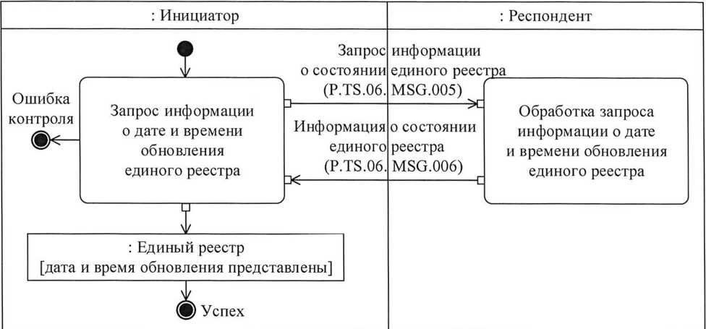
: Инициатор
: Респондент
Запрос информации о состоянии единого реестра
(P.TS.06.MSG.005)
Информация о состоянии единого реестра
(P.TS.06.MSG.006)
Обработка запроса информации о дате и времени обновления единого реестра
Запрос информации о дате и времени обновления единого реестра
: Единый реестр
[дата и время обновления представлены]
Успех
Ошибка контроля
Рис. 7. Схема выполнения транзакции общего процесса «Получение информации о дате и времени обновления единого реестра» (P.TS.06.TRN.004)

Таблица 8

Описание транзакции общего процесса «Получение информации о дате и времени обновления единого реестра» (P.TS.06.TRN.004)
№  п/п | Обязательный элемент | Описание
1 | 2 | 3
1 | Кодовое обозначение | P.TS.06.TRN.004
2 | Наименование транзакции общего процесса | получение информации о дате и времени обновления единого реестра
3 | Шаблон транзакции общего процесса | запрос/ответ
4 | Инициирующая роль | инициатор
5 | Инициирующая операция | запрос информации о дате и времени обновления единого реестра
6 | Реагирующая роль | респондент
7 | Принимающая операция | обработка запроса информации о дате и времени обновления единого реестра
8 | Результат выполнения транзакции общего процесса | единый реестр (P.TS.06.BEN.002): представлены дата и время обновления
9 | Параметры транзакции общего процесса:
 | время для подтверждения получения | —
 | время подтверждения принятия в обработку | 20 мин
 | время ожидания ответа | 4ч
 | признак авторизации | да
 | количество повторов | 3
10 | Сообщения транзакции общего процесса:
 | инициирующее сообщение | запрос информации о состоянии единого реестра (P.TS.06.MSG.005)
 | ответное сообщение | информация о состоянии единого реестра (P.TS.06.MSG.006)
11 | Параметры сообщений транзакции общего процесса:
 | признак ЭЦП | нет
 | передача электронного документа с некорректной ЭЦП | нет

5. Транзакция общего процесса «Получение сведений из единого реестра» (P.TS.06.TRN.005)
19. Транзакция общего процесса «Получение сведений из единого реестра» (P.TS.06.TRN.005) выполняется для представления респондентом по запросу инициатора соответствующих сведений. Схема выполнения указанной транзакции общего процесса представлена на рисунке 8. Параметры транзакции общего процесса приведены в таблице 9.
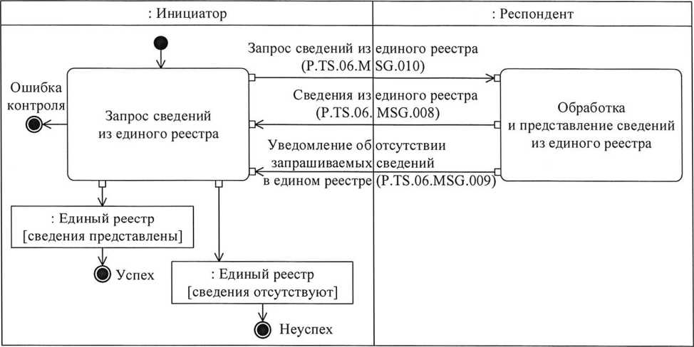
: Инициатор
: Респондент
Запрос сведений из единого реестра
(P.TS.06.MSG.010)
Сведения из единого реестра
(P.TS.06.MSG.008)
Уведомление об отсутствии запрашиваемых сведений в едином реестре
(P.TS.06.MSG.009)
Обработка и представление сведений из единого реестра
Обработка и представление сведений из единого реестра
: Единый реестр
[сведения представлены]
: Единый реестр
[сведения отсутствуют]
Неуспех
Успех
Ошибка контроля
Рис. 8. Схема выполнения транзакции общего процесса «Получение сведений из единого реестра» (P.TS.06.TRN.005)

Таблица 9
Описание транзакции общего процесса «Получение сведений из единого реестра» (P.TS.06.TRN.005)
№  п/п | Обязательный элемент | Описание
1 | 2 | 3
1 | Кодовое обозначение | P.TS.06.TRN.005
2 | Наименование транзакции общего процесса | получение сведений из единого реестра
3 | Шаблон транзакции общего процесса | запрос/ответ
4 | Инициирующая роль | инициатор
5 | Инициирующая операция | запрос сведений из единого реестра
6 | Реагирующая роль | респондент
7 | Принимающая операция | обработка и представление сведений из единого реестра
8 | Результат выполнения транзакции общего процесса | единый реестр (P.TS.06.BEN.002): сведения отсутствуют
 |  | единый реестр (P.TS.06.BEN.002): сведения представлены
9 | Параметры транзакции общего процесса:
 | время для подтверждения получения | —
 | время подтверждения принятия в обработку | 20 мин
 | время ожидания ответа | 4ч
 | признак авторизации | да
 | количество повторов | 3
10 | Сообщения транзакции общего процесса:
 | Инициирующее сообщение | запрос сведений из единого реестра (P.TS.06.MSG.010)
 | ответное сообщение | сведения единого реестра (P.TS.06.MSG.008) уведомление об отсутствии запрашиваемых сведений в едином реестре (P.TS.06.MSG.009)
11 | Параметры сообщений транзакции общего процесса:
 | признак ЭЦП | нет
 | передача электронного документа с некорректной ЭЦП | нет

6. Транзакция общего процесса «Получение информации об изменениях, внесенных в единый реестр» (P.TS.06.TRN.006)
20. Транзакция общего процесса «Получение информации об изменениях, внесенных в единый реестр» (P.TS.06.TRN.006) выполняется для представления респондентом по запросу инициатора соответствующих сведений. Схема выполнения указанной транзакции общего процесса представлена на рисунке 9. Параметры транзакции общего процесса приведены в таблице 10.
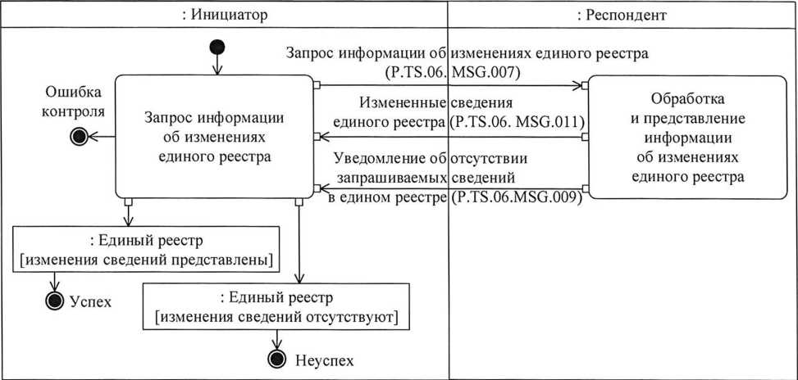
:Инициатор
Запрос информации об изменениях единого реестра
(P.TS.06.MSG.007)
:Респондент
Измененные сведения единого реестра
(P.TS.06.MSG.011)
Уведомление об отсутствии запрашиваемых сведений в едином реестре
(P.TS.06.MSG.009)
Обработка и представление информации об изменениях единого реестра
Запрос информации об изменениях единого реестра
Ошибка контроля
:Единый реестр
[изменения сведений представлены]
:Единый реестр
[изменения сведений отсутствуют]
Неуспех
Успех
Рис. 9. Схема выполнения транзакции общего процесса «Получение информации об изменениях, внесенных в единый реестр» (P.TS.06.TRN.006)

Таблица 10
Описание транзакции общего процесса «Получение информации об изменениях, внесенных в единый реестр» (P.TS.06.TRN.006)
№  п/п | Обязательный элемент | Описание
1 | 2 | 3
1 | Кодовое обозначение | P.TS.06.TRN.006
2 | Наименование транзакции общего процесса | получение информации об изменениях, внесенных в единый реестр
3 | Шаблон транзакции общего процесса | запрос/ответ
4 | Инициирующая роль | инициатор
5 | Инициирующая операция | запрос информации об изменениях единого реестра
6 | Реагирующая роль | респондент
7 | Принимающая операция | обработка и представление информации об изменениях единого реестра
8 | Результат выполнения транзакции общего процесса | единый реестр (P.TS.06.BEN.002): изменения сведений отсутствуют
 |  | единый реестр (P.TS.06.BEN.002): изменения сведений представлены
9 | Параметры транзакции общего процесса:
 | время для подтверждения получения | —
 | время подтверждения принятия в обработку | 20 мин
 | время ожидания ответа | 4ч
 | признак авторизации | да
 | количество повторов | 3
10 | Сообщения транзакции общего процесса:
 | инициирующее сообщение | запрос информации об изменениях единого реестра (P.TS.06.MSG.007)
 | ответное сообщение | измененные сведения единого реестра (P.TS.06.MSG.011)
 |  | уведомление об отсутствии запрашиваемых сведений в едином реестре (P.TS.06.MSG.009)
11 | Параметры сообщений транзакции общего процесса:
 | признак ЭЦП | нет
 | передача электронного документа с некорректной ЭЦП | нет

VIII. Порядок действий в нештатных ситуациях
21. При информационном взаимодействии в рамках общего процесса вероятны нештатные ситуации, когда обработка данных не может быть произведена в обычном режиме. Нештатные ситуации возникают при технических сбоях, истечении времени ожидания и в иных случаях. Для получения участником общего процесса комментариев о причинах возникновения нештатной ситуации и рекомендаций по ее разрешению предусмотрена возможность направления соответствующего запроса в службу поддержки интегрированной информационной системы внешней и взаимной торговли. Общие рекомендации по разрешению нештатной ситуации приведены таблице 11.
22. Национальный орган проводит проверку сообщения, в связи с которым получено уведомление об ошибке, на соответствие Описанию форматов и структур электронных документов и сведений и требованиям к заполнению электронных документов и сведений, указанным в разделе IX настоящего Регламента (за исключением требований с кодами 90 и 91). В случае если выявлено несоответствие указанным требованиям, национальный орган принимает все необходимые меры для устранения выявленной ошибки. В случае если несоответствий не выявлено, национальный орган направляет сообщение с описанием этой нештатной ситуации в службу поддержки интегрированной информационной системы внешней и взаимной торговли.

Таблица 11

Действия в нештатных ситуациях
Код нештатной ситуации | Описание нештатной ситуации | Причины нештатной ситуации | Описание действий при возникновении нештатной ситуации
1 | 2 | 3 | 4
Р.ЕХС.002 | инициатор двусторонней транзакции общего процесса не получил сообщение-ответ после истечения согласованного количества повторов | технические сбои в транспортной системе или системная ошибка программного обеспечения | необходимо направить запрос в службу технической поддержки национального сегмента, в котором было сформировано сообщение
Р.ЕХС.004 | инициатор транзакции общего процесса получил уведомление об ошибке | не синхронизированы справочники и классификаторы или не обновлены XML-схемы электронных документов (сведений) | инициатору транзакции общего процесса необходимо синхронизировать используемые справочники и классификаторы или обновить XML-схемы электронных документов (сведений).  Если справочники и классификаторы синхронизированы, XML-схемы электронных документов (сведений) обновлены, необходимо направить запрос в службу поддержки принимающего участника
P.TS.06.EXC.003 | инициатор транзакции общего процесса получил уведомление об ошибке в информационной системе инициатора, при обработке ответного сообщения от респондента возникла ошибка | не синхронизированы справочники и классификаторы, не обновлены XML-схемы электронного документа (сведений), внутренняя ошибка при обработке сообщения на стороне инициатора транзакции общего процесса | необходимо направить запрос в службу технической поддержки национального сегмента, в котором было сформировано сообщение

IX. Требования к заполнению электронных документов и сведений
23. Требования к заполнению реквизитов электронных документов (сведений) «Реестр органов (организаций), осуществляющих оформление паспортов транспортных средств» (R.TR.TS.06.001), передаваемых в сообщении «Сведения для включения в единый реестр» (P.TS.06.MSG.001), приведены в таблице 12.

Таблица 12

Требования к заполнению реквизитов электронных документов (сведений) «Реестр органов (организаций), осуществляющих оформление паспортов транспортных средств» (R.TR.TS.06.001), передаваемых в сообщении «Сведения для включения в единый реестр»
(P.TS.06.MSG.001)
Код требования | Формулировка требования
1 | реквизит «Организация, осуществляющая оформление паспортов транспортных средств» (trcdo:VehiclePassportIssuerDetails) должен содержать 1 значение
2 | реквизит «Конечная дата и время» (csdo:EndDateTime) в составе сложного реквизита «Технологические характеристики записи общего ресурса» (ccdo:ResourceItemStatusDetails) не заполняется
3 | в едином реестре не должно быть записей со значением реквизитов «Код страны» (csdo:UnifiedCountryCode) и «Идентификатор хозяйствующего субъекта» (csdo:BusinessEntityId) в составе сложного реквизита «Организация, осуществляющая оформление паспортов транспортных средств» (trcdo:VehiclePassportIssuerDetails), в которых реквизит «Конечная дата и время» (csdo:EndDateTime) в составе сложного реквизита «Технологические характеристики записи общего ресурса» (ccdo:ResourceItemStatusDetails) не заполнен
4 | реквизит «Начальная дата и время» (csdo:StartDateTime) в составе сложного реквизита «Технологические характеристики записи общего ресурса» (ccdo:ResourceItemStatusDetails) заполняется обязательно
5 | если значение реквизита «Код вида организации, осуществляющей оформление паспортов транспортных средств» (trsdo:VehiclePassportIssuerKindCode) соответствует значению «уполномоченный орган (организация)», реквизит «Код вида паспорта транспортного средства» (trsdo:VehiclePassportKindCode) должен содержать не менее 1 значения
6 | если значение реквизита «Код вида организации, осуществляющей оформление паспортов транспортных средств» (trsdo:VehiclePassportIssuerKindCode) соответствует значению «организация-изготовитель», реквизит «Идентификационный номер изготовителя транспортного средства» (trsdo:VehicleManufacturerId) заполняется обязательно
7 | если значение реквизита «Код вида организации, осуществляющей оформление паспортов транспортных средств» (trsdo:VehiclePassportIssuerKindCode) соответствует значению «организация-изготовитель», реквизит «Документ об оценке соответствия» (trcdo:ConformityDocV2Details) должен содержать не менее 1 значения
8 | если значение реквизита «Код вида объекта технического регулирования » (trsdo :TechnicalRegulationObj ectKindCode) соответствует значению «партия», реквизит «Количество товара» (csdo:UnifiedCommodityMeasure) в составе сложного реквизита «Объект технического регулирования» (trcdo:TechnicalRegulationObjectV2Details) заполняется обязательно
9 | реквизит «Имя» (csdo:FirstName) в составе сложного реквизита «ФИО» (ccdo:FullNameDetails) заполняется обязательно
10 | реквизит «Фамилия» (csdo:LastName) в составе сложного реквизита «ФИО» (ccdo:FullNameDetails) заполняется обязательно
11 | реквизит «Код организационно-правовой формы» (csdo:BusinessEntityTypeCode) в составе сложного реквизита «Организация, осуществляющая оформление паспортов транспортных средств» (trcdo:VehiclePassportIssuerDetails) не заполняется
12 | реквизит «Код организационно-правовой формы» (csdo:BusinessEntityTypeCode) в составе сложного реквизита «Представитель изготовителя»  (trcdo:ManufacturerRepresentativeDetails) не заполняется
13 | значение идентификатора метода идентификации хозяйствующих субъектов (атрибут kindld) должно соответствовать одному из следующих значений:  «01» - ОГРН - основной государственный регистрационный номер (для Российской Федерации);  «02» - ОГРНИП - основной государственный регистрационный номер индивидуального предпринимателя (для Российской Федерации);  «03» - ОКОГУ - общегосударственный классификатор Республики Беларусь «Органы государственной власти и управления» (для Республики Беларусь);  «04» - ОКЮЛП - общегосударственный классификатор Республики Беларусь «Юридические лица и индивидуальные предприниматели» (для Республики Беларусь);  «05» - БИН - бизнес-идентификационный номер (для Республики Казахстан);  «06» - ОКПО - общереспубликанский классификатор предприятий и организаций (для Кыргызской Республики);  «07» - ГРЮЛ - государственный реестр юридических лиц (для Республики Армения)
14 | реквизит «Код вида адреса» (csdo:AddressKindCode) в составе сложного реквизита «Адрес» (ccdo:SubjectAddressDetails) заполняется обязательно
15 | значение реквизита «Код вида адреса» (csdo:AddressKindCode) в составе сложного реквизита «Адрес» (ccdo: Subject AddressDetails) должно соответствовать одному из следующих значений:  «1» - адрес регистрации;  «2» - фактический адрес
16 | значение реквизита «Код вида связи»  (csdo:UnifiedCommunicationChannelCode) в составе сложного реквизита «Контактный реквизит» (ccdo:UnifiedCommunicationDetails) должно соответствовать одному из следующих значений:  «ТЕ» - телефон;  «ЕМ» - электронная почта;  «FX» - факс
17 | значения всех реквизитов «Код страны» (csdo:UnifiedCountryCode) должны соответствовать коду страны классификатора стран мира, содержащего перечень кодов и наименований стран мира в соответствии с ISO 3166-1
18 | если любой из реквизитов «Код страны» (csdo:UnifiedCountryCode) заполнен, то значение атрибута «Идентификатор классификатора» (атрибут codeListld) в его составе должно содержать кодовое обозначение классификатора стран мира, указанного в разделе VII Правил информационного взаимодействия
19 | реквизит «Код страны» (csdo:UnifiedCoimtryCode) в составе сложного реквизита «Адрес» (ccdo:SubjectAddressDetails) заполняется обязательно
20 | в составе сложного реквизита «Адрес» (ccdo: Subject AddressDetails) хотя бы 1 из 2 реквизитов («Город» (csdo:CityName) или «Населенный пункт» (csdo:SettlementName)) должен быть заполнен
21 | реквизит «Улица» (csdo:StreetName) в составе сложного реквизита «Адрес» (ccdo:SubjectAddressDetails) заполняется обязательно
22 | реквизит «Номер дома» (csdo:BuildingNumberId) в составе сложного реквизита «Адрес» (ccdo: Subject AddressDetails) заполняется обязательно
23 | значение реквизита «Код вида организации, осуществляющей оформление паспортов транспортных средств» (trsdo:VehiclePassportIssuerKindCode)  в составе сложного реквизита «Организация, осуществляющая оформление паспортов транспортных средств» (trcdo:VehiclePassport IssuerDetails) должно соответствовать одному из следующих значений: «1» - уполномоченный орган (организация);  «2» - организация-изготовитель
24 | значение реквизита «Код вида паспорта транспортного средства» (trsdo:VehiclePassportKindCode) в составе сложного реквизита «Организация, осуществляющая оформление паспортов транспортных средств» (trcdo:VehiclePassportIssuerDetails) должно соответствовать одному из следующих значений:  «1» - паспорт транспортного средства;  «2» - паспорт шасси транспортного средства;  «3» - паспорт самоходной машины
90 | значение реквизита «Сведения о документе» (trcdo:Doclnformation Details) в составе сложного реквизита «Организация, осуществляющая оформление паспортов транспортных средств»  (trcdo:VehiclePassportIssuerDetails) заполняется сведениями документа, подтверждающего присвоение Международного идентификационного кода изготовителя транспортного средства (WMI)
91 | значение реквизита «Номер документа» (csdo:DocId) в составе сложного реквизита «Документ об оценке соответствия» (trcdo:ConformityDocV2Details) должно соответствовать шаблону «TC\s[A-Z] {2}\s(A|E|K)-[A-Z] {2} Ad{4} Ad{5}.*» (символы ТС, А, Е, К - с использованием букв кириллицы), если передается одобрение типа транспортного средства (одобрение типа шасси) или свидетельство о безопасности конструкции транспортного средства

24. Требования к заполнению реквизитов электронных документов (сведений) «Реестр органов (организаций), осуществляющих оформление паспортов транспортных средств» (R.TR.TS.06.001), передаваемых в сообщении «Сведения для внесения изменений в единый реестр» (P.TS.06.MSG.003), приведены в таблице 13.
Таблица 13

Требования к заполнению реквизитов электронных документов (сведений) «Реестр органов (организаций), осуществляющих оформление паспортов транспортных средств» (R.TR.TS.06.001), передаваемых в сообщении «Сведения для внесения изменений в единый реестр» (P.TS.06.MSG.003)
Код требования | Формулировка требования
1 | реквизит «Организация, осуществляющая оформление паспортов транспортных средств» (trcdo:VehiclePassportIssuerDetails) должен содержать 1 значение
2 | реквизит «Конечная дата и время» (csdo:EndDateTime) в составе сложного реквизита «Технологические характеристики записи общего ресурса» (ccdo:ResourceItemStatusDetails) не заполняется
3 | в едином реестре должна быть запись с таким же значением реквизитов «Код страны» (csdo: UnifiedCountryCode) и «Идентификатор хозяйствующего субъекта» (csdo: BusinessEntityld) в составе сложного реквизита «Организация, осуществляющая оформление паспортов транспортных средств» (trcdo:VehiclePassportIssuerDetails), в которой реквизит «Конечная дата и время» (csdo:EndDateTime) в составе сложного реквизита «Технологические характеристики записи общего ресурса» (ccdorResourceltemStatusDetails) не заполнен, а значение реквизита «Начальная дата и время» (csdo:StartDateTime) меньше или равно значению реквизита в передаваемой записи
4 | реквизит «Начальная дата и время» (csdo:StartDateTime) в составе сложного реквизита «Технологические характеристики записи общего ресурса» (ccdo:ResourceltemStatusDetails) заполняется обязательно
5 | если значение реквизита «Код вида организации, осуществляющей оформление паспортов транспортных средств» (trsdo:VehiclePassportIssuerKindCode) соответствует значению «уполномоченный орган (организация)», реквизит «Код вида паспорта транспортного средства» (trsdo:VehiclePassportKindCode) должен содержать не менее 1 значения
6 | если значение реквизита «Код вида организации, осуществляющей оформление паспортов транспортных средств» (trsdo:VehiclePassportIssuerKindCode) соответствует значению «организация-изготовитель», реквизит «Идентификационный номер изготовителя транспортного средства» (trsdo:VehicleManufacturerld) заполняется обязательно
7 | если значение реквизита «Код вида организации, осуществляющей оформление паспортов транспортных средств» (trsdo:VehiclePassportlssuerKindCode) соответствует значению «организация-изготовитель», реквизит «Документ об оценке соответствия» (trcdo:ConformityDocV2Details) должен содержать не менее 1 значения
8 | если значение реквизита «Код вида объекта технического регулирования » (trsdo:TechnicalRegulationObj ectKindCode) соответствует значению «партия», реквизит «Количество товара» (csdo:UnifiedCommodityMeasure) в составе сложного реквизита «Объект технического регулирования»  (trcdo:TechnicalRegulationObjectV2Details) заполняется обязательно
9 | реквизит «Имя» (csdo:FirstName) в составе сложного реквизита «ФИО» (ccdo:FullNameDetails) заполняется обязательно
10 | реквизит «Фамилия» (csdo:LastName) в составе сложного реквизита «ФИО» (ccdo:FullNameDetails) заполняется обязательно
11 | реквизит «Код организационно-правовой формы» (csdo:BusinessEntityTypeCode) в составе сложного реквизита «Организация, осуществляющая оформление паспортов транспортных средств» (trcdo:VehiclePassportIssuerDetails) не заполняется
12 | реквизит «Код организационно-правовой формы» (csdo:BusinessEntityTypeCode) в составе сложного реквизита «Представитель изготовителя»  (trcdo:ManufacturerRepresentativeDetails) не заполняется
13 | значение идентификатора метода идентификации хозяйствующих субъектов (атрибут kindld) должен соответствовать одному из следующих значений:  «01» - ОГРН - основной государственный регистрационный номер (для Российской Федерации);  «02» - ОГРНИП - основной государственный регистрационный номер индивидуального предпринимателя (для Российской Федерации);  «03» - ОКОГУ - общегосударственный классификатор Республики Беларусь «Органы государственной власти и управления» (для Республики Беларусь);  «04» - ОКЮЛП - общегосударственный классификатор Республики Беларусь «Юридические лица и индивидуальные предприниматели» (для Республики Беларусь);  «05» - БИН - бизнес-идентификационный номер (для Республики Казахстан);  «06» - ОКПО - общереспубликанский классификатор предприятий и организаций (для Кыргызской Республики);  «07» - ГРЮЛ - государственный реестр юридических лиц (для Республики Армения)
14 | реквизит «Код вида адреса» (csdo:AddressKindCode) в составе сложного реквизита «Адрес» (ccdo:SubjectAddressDetails) заполняется обязательно
15 | значение реквизита «Код вида адреса» (csdo:AddressKindCode) в составе сложного реквизита «Адрес» (ccdo: Subject AddressDetails) должно соответствовать одному из следующих значений:  «1» - адрес регистрации;  «2» - фактический адрес
16 | значение реквизита «Код вида связи»  (csdo:UnifiedCommunicationChannelCode) в составе сложного реквизита «Контактный реквизит» (ccdo:UnifiedCommunicationDetails) должно соответствовать одному из следующих значений:  «ТЕ» - телефон;  «ЕМ» - электронная почта;  «FX» - факс
17 | значения всех реквизитов «Код страны» (csdo:UnifiedCountryCode) должны соответствовать коду страны классификатора стран мира, содержащего перечень кодов и наименований стран мира в соответствии с ISO 3166-1
18 | если любой из реквизитов «Код страны» (csdo:UnifiedCountryCode) заполнен, то значение атрибута «Идентификатор классификатора» (атрибут codeListld) в его составе должно содержать кодовое обозначение классификатора стран мира, указанного в разделе VII Правил информационного взаимодействия
19 | реквизит «Код страны» (csdo:UnifiedCoimtryCode) в составе сложного реквизита «Адрес» (ccdo:SubjectAddressDetails) заполняется обязательно
20 | в составе сложного реквизита «Адрес» (ccdo: Subject AddressDetails) хотя бы 1 из 2 реквизитов («Город» (csdo:CityName) или «Населенный пункт» (csdo:SettlementName)) должен быть заполнен
21 | реквизит «Улица» (csdo:StreetName) в составе сложного реквизита «Адрес» (ccdo: Subject AddressDetails) заполняется обязательно
22 | реквизит «Номер дома» (csdo:BuildingNumberId) в составе сложного реквизита «Адрес» (ccdo: Subject AddressDetails) заполняется обязательно
23 | значение реквизита «Код вида организации, осуществляющей оформление паспортов транспортных средств» (trsdo:VehiclePassportIssuerKindCode) в составе сложного реквизита «Организация, осуществляющая оформление паспортов транспортных средств» (trcdo:VehiclePassportIssuerDetails) должно соответствовать одному из следующих значений:  «1» - уполномоченный орган (организация);  «2» - организация-изготовитель
24 | значение реквизита «Код вида паспорта транспортного средства» (trsdo:VehiclePassportKindCode) в составе сложного реквизита «Организация, осуществляющая оформление паспортов транспортных средств» (trcdo:VehiclePassportIssuerDetails) должно соответствовать одному из следующих значений:  «1» - паспорт транспортного средства;  «2» - паспорт шасси транспортного средства;  «3» - паспорт самоходной машины
90 | значение реквизита «Сведения о документе» (trcdo:DocInformation Details) в составе сложного реквизита «Организация, осуществляющая оформление паспортов транспортных средств» (trcdo:VehiclePassportIssuerDetails) заполняется сведениями документа, подтверждающего присвоение Международного идентификационного кода изготовителя транспортного средства (WMI)
91 | значение реквизита «Номер документа» (csdo:DocId) в составе сложного реквизита «Документ об оценке соответствия» (trcdo:ConformityDocV2Details) должно соответствовать шаблону «TC\s[A-Z] {2}\s(A|E K)-[A-Z] {2} Ad{4} Ad{5}.*» (символы ТС, A,  E, К - с использованием букв кирилицы), если передается одобрение типа транспортного средства (одобрение типа шасси) или свидетельство о безопасности конструкции транспортного средства

25. Требования к заполнению реквизитов электронных документов (сведений) «Реестр органов (организаций), осуществляющих оформление паспортов транспортных средств» (R.TR.TS.06.001), передаваемых в сообщении «Сведения для исключения из единого реестра» (P.TS.06.MSG.004), приведены в таблице 14.

Таблица 14

Требования к заполнению реквизитов электронных документов (сведений) «Реестр органов (организаций), осуществляющих оформление паспортов транспортных средств» (R.TR.TS.06.001), передаваемых в сообщении «Сведения для исключения из единого реестра» (P.TS.06.MSG.004)

Код требования | Формулировка требования
1 | реквизит «Организация, осуществляющая оформление паспортов транспортных средств» (trcdo:VehiclePassportIssuerDetails) должен содержать 1 значение
2 | реквизит «Конечная дата и время» (csdo:EndDateTime) в составе сложного реквизита «Технологические характеристики записи общего ресурса» (ccdo:Resource!temStatusDetails) заполняется обязательно
3 | в едином реестре должна быть запись с таким же значением реквизитов «Код страны» (csdo: UnifiedCountryCode) и «Идентификатор хозяйствующего субъекта» (csdo: BusinessEntityld) в составе сложного реквизита «Организация, осуществляющая оформление паспортов транспортных средств» (trcdo:VehiclePassportIssuerDetails), в которой реквизит «Конечная дата и время» (csdo:EndDateTime) в составе сложного реквизита «Технологические характеристики записи общего ресурса» (ccdo:ResourceItemStatusDetails) не заполнен, а значение реквизита «Начальная дата и время» (csdo:StartDateTime) меньше или равно значению реквизита в передаваемой записи
4 | реквизит «Начальная дата и время» (csdo:StartDateTime) в составе сложного реквизита «Технологические характеристики записи общего ресурса» (ссбо:Ке8оигсеНет81аи18Ве1аЙ8)заполняется обязательно
5 | если значение реквизита «Код вида организации, осуществляющей оформление паспортов транспортных средств» (trsdo:VehiclePassportIssuerKindCode) соответствует значению «уполномоченный орган (организация)», реквизит «Код вида паспорта транспортного средства» (trsdo:VehiclePassportKindCode) должен содержать не менее 1 значения
6 | если значение реквизита «Код вида организации, осуществляющей оформление паспортов транспортных средств» (trsdo:VehiclePassportIssuerKindCode) соответствует значению «организация-изготовитель», реквизит «Идентификационный номер изготовителя транспортного средства» (trsdo:VehicleManufacturerId) заполняется обязательно
7 | если значение реквизита «Код вида организации, осуществляющей оформление паспортов транспортных средств» (trsdo:VehiclePassportIssuerKindCode) соответствует значению «организация-изготовитель», реквизит «Документ об оценке соответствия» (trcdo:ConformityDocV2Details) должен содержать не менее 1 значения
8 | если значение реквизита «Код вида объекта технического регулирования » (trsdo :TechnicalRegulationObj ectKindCode) соответствует значению «партия», реквизит «Количество товара» (csdo:UnifiedCommodityMeasure) в составе сложного реквизита «Объект технического регулирования»  (trcdo:TeclmicalRegulationObjectV2Details) заполняется обязательно
9 | реквизит «Имя» (csdo:FirstName) в составе сложного реквизита «ФИО» (ccdo:FullNameDetails) заполняется обязательно
10 | реквизит «Фамилия» (csdo:LastName) в составе сложного реквизита «ФИО» (ccdo:FullNameDetails) заполняется обязательно
11 | реквизит «Код организационно-правовой формы» (csdo:BusinessEntityTypeCode) в составе сложного реквизита «Организация, осуществляющая оформление паспортов транспортных средств» (trcdo:VehiclePassportIssuerDetails) не заполняется
12 | реквизит «Код организационно-правовой формы» (csdo:BusinessEntityTypeCode) в составе сложного реквизита «Представитель изготовителя»  (trcdo:ManufacturerRepresentativeDetails) не заполняется
13 | значение идентификатора метода идентификации хозяйствующих субъектов (атрибут kindld) должно соответствовать одному из следующих значений:  «01» - ОГРН - основной государственный регистрационный номер (для Российской Федерации);  «02» - ОГРНИП - основной государственный регистрационный номер индивидуального предпринимателя (для Российской Федерации);  «03» - ОКОГУ - общегосударственный классификатор Республики Беларусь «Органы государственной власти и управления»  (для Республики Беларусь);  «04» - ОКЮЛП - общегосударственный классификатор Республики Беларусь «Юридические лица и индивидуальные предприниматели» (для Республики Беларусь);  «05» - БИН - бизнес-идентификационный номер (для Республики Казахстан);  «06» - ОКПО - общереспубликанский классификатор предприятий и организаций (для Кыргызской Республики);  «07» - ГРЮЛ - государственный реестр юридических лиц (для Республики Армения)
14 | реквизит «Код вида адреса» (csdo:AddressKindCode) в составе сложного реквизита «Адрес» (ccdo:SubjectAddressDetails) заполняется обязательно
15 | значение реквизита «Код вида адреса» (csdo:AddressKindCode) в составе сложного реквизита «Адрес» (ccdo: Subject AddressDetails) должно соответствовать одному из следующих значений:  «1» - адрес регистрации;  «2» - фактический адрес
16 | значение реквизита «Код вида связи»  (csdo:UnifiedCommunicationChannelCode) в составе сложного реквизита «Контактный реквизит» (ccdo:UnifiedCommunicationDetails) должно соответствовать одному из следующих значений:  «ТЕ» - телефон;  «ЕМ» - электронная почта;  «FX» - факс
17 | значения всех реквизитов «Код страны» (csdo:UnifiedCountryCode) должны соответствовать коду страны классификатора стран мира, содержащего перечень кодов и наименований стран мира в соответствии с ISO 3166-1
18 | если любой из реквизитов «Код страны» (csdo:UnifiedCountryCode) заполнен, то значение атрибута «Идентификатор классификатора» (атрибут codeListld) в его составе должно содержать кодовое обозначение классификатора стран мира, указанного в разделе VII Правил информационного взаимодействия
19 | реквизит «Код страны» (csdo:UnifiedCountryCode) в составе сложного реквизита «Адрес» (ccdo:SubjectAddressDetails) заполняется обязательно
20 | в составе сложного реквизита «Адрес» (ccdo:SubjectAddressDetails) хотя бы 1 из 2 реквизитов («Город» (csdo:CityName) или «Населенный пункт» (csdo:SettlementName)) должен быть заполнен
21 | реквизит «Улица» (csdo:StreetName) в составе сложного реквизита «Адрес» (ccdo: Subject AddressDetails) заполняется обязательно
22 | реквизит «Номер дома» (csdo:BuildingNumberId) в составе сложного реквизита «Адрес» (ccdo: Subject AddressDetails) заполняется обязательно
23 | значение реквизита «Код вида организации, осуществляющей оформление паспортов транспортных средств» (trsdo:VehiclePassportIssuerKindCode) в составе сложного реквизита «Организация, осуществляющая оформление паспортов транспортных средств» (trcdo:VehiclePassportIssuerDetails) должно соответствовать одному из следующих значений:  «1» - уполномоченный орган (организация);  «2» - организация-изготовитель
24 | значение реквизита «Код вида паспорта транспортного средства» (trsdo:VehiclePassportKindCode) в составе сложного реквизита «Организация, осуществляющая оформление паспортов транспортных средств» (trcdo:VehiclePassportIssuerDetails) должно соответствовать одному из следующих значений:  «1» - паспорт транспортного средства;  «2» - паспорт шасси транспортного средства;  «3» - паспорт самоходной машины
90 | значение реквизита «Сведения о документе» (trcdo:DocInformation Details) в составе сложного реквизита «Организация, осуществляющая оформление паспортов транспортных средств» (trcdo:VehiclePassportIssuerDetails) заполняется сведениями документа, подтверждающего присвоение Международного идентификационного кода изготовителя транспортного средства (WMI)
91 | значение реквизита «Номер документа» (csdo:DocId) в составе сложного реквизита «Документ об оценке соответствия» (trcdo:ConformityDocDetails) должно соответствовать шаблону «TC\s[A-Z] {2}\s(A|E|K)-[A-Z]{2}.\d{4}.\d{5}.*» (символы ТС, А,  Е, К - с использованием букв кириллицы), если передается одобрение типа транспортного средства (одобрение типа шасси) или свидетельство о безопасности конструкции транспортного средства

26. Требования к заполнению реквизитов электронных документов (сведений) «Состояние актуализации общего ресурса» (R.007), передаваемых в сообщении «Запрос информации о состоянии единого реестра» (P.TS.06.MSG.005), приведены в таблице 15.

Таблица 15

Требования к заполнению реквизитов электронных документов (сведений) «Состояние актуализации общего ресурса» (R.007), передаваемых в сообщении «Запрос информации о состоянии единого реестра» (P.TS.06.MSG.005)
Код требования | Формулировка требования
1 | реквизит «Дата и время обновления» (csdo:UpdateDateTime) не заполняется
2 | значения всех реквизитов «Код страны» (csdo:UnifiedCountryCode) должны соответствовать коду страны классификатора стран мира, содержащего перечень кодов и наименований стран мира в соответствии с ISO 3166-1
3 | если любой из реквизитов «Код страны» (csdo:UnifiedCountryCode) заполнен, то значение атрибута «Идентификатор классификатора» (атрибут codeListld) в его составе должно содержать кодовое обозначение классификатора стран мира, указанного в разделе VII Правил информационного взаимодействия
90 | реквизит «Код страны» (csdo:UnifiedCountryCode) заполняется при необходимости представления сведений по выбранным государствам-членам

27. Требования к заполнению реквизитов электронных документов (сведений) «Состояние актуализации общего ресурса» (R.007), передаваемых в сообщении «Запрос информации об изменениях единого реестра» (P.TS.06.MSG.007), приведены в таблице 16.
Таблица 16
Требования к заполнению реквизитов электронных документов (сведений) «Состояние актуализации общего ресурса» (R.007), передаваемых в сообщении «Запрос информации об изменениях единого реестра» (P.TS.06.MSG.007)
Код требования | Формулировка требования
1 | реквизит «Дата и время обновления» (csdo:UpdateDateTime) заполняется обязательно
2 | значения всех реквизитов «Код страны» (csdo:UnifiedCountryCode) должны соответствовать коду страны классификатора стран мира, содержащего перечень кодов и наименований стран мира в соответствии с ISO 3166-1
3 | если любой из реквизитов «Код страны» (csdo:UnifiedCountryCode) заполнен, то значение атрибута «Идентификатор классификатора» (атрибут codeListld) в его составе должно содержать кодовое обозначение классификатора стран мира, указанного в разделе VII Правил информационного взаимодействия
90 | реквизит «Код страны» (csdo:UnifiedCountryCode) заполняется при необходимости представления сведений по выбранным государствам-членам

УТВЕРЖДЕН
Решением Коллегии Евразийской экономической комиссии
от 10 мая 2016 г. № 37

РЕГЛАМЕНТ
информационного взаимодействия между администратором систем электронных паспортов и Евразийской экономической комиссией при реализации средствами интегрированной информационной системы внешней и взаимной торговли общего процесса «Формирование и ведение единого реестра уполномоченных органов (организаций) государств - членов Евразийского экономического союза и организаций - изготовителей транспортных средств (шасси транспортных средств), самоходных машин и других видов техники, осуществляющих оформление паспортов (электронных паспортов) транспортных средств (шасси транспортных средств), самоходных машин и других видов техники»

I. Общие положения
1. Настоящий Регламент разработан в соответствии со следующими актами, входящими в право Евразийского экономического союза:
Договор о Евразийском экономическом союзе от 29 мая 2014 года;
Соглашение о введении единых форм паспорта транспортного средства (паспорта шасси транспортного средства) и паспорта самоходной машины и других видов техники и организации систем электронных паспортов от 15 августа 2014 года;
Решение Коллегии Евразийской экономической комиссии от 6 ноября 2014 г. № 200 «О технологических документах, регламентирующих информационное взаимодействие при реализации средствами интегрированной информационной системы внешней и взаимной торговли общих процессов»;
Решение Коллегии Евразийской экономической комиссии от 27 января 2015 г. № 5 «Об утверждении Правил электронного обмена данными в интегрированной информационной системе внешней и взаимной торговли»;
Решение Коллегии Евразийской экономической комиссии от 14 апреля 2015 г. № 29 «О перечне общих процессов в рамках Евразийского экономического союза и внесении изменения в Решение Коллегии Евразийской экономической комиссии от 19 августа 2014 г. № 132»;
Решение Коллегии Евразийской экономической комиссии от 9 июня 2015 г. № 63 «О Методике анализа, оптимизации, гармонизации и описания общих процессов в рамках Евразийского экономического союза»;
Решение Коллегии Евразийской экономической комиссии от 1 сентября 2015 г. № 112 «Об утверждении Порядка формирования и ведения единого реестра уполномоченных органов (организаций) государств - членов Евразийского экономического союза и организаций - изготовителей транспортных средств (шасси транспортных средств), самоходных машин и других видов техники, осуществляющих оформление паспортов (электронных паспортов) транспортных средств (шасси транспортных средств), самоходных машин и других видов техники»;
Решение Коллегии Евразийской экономической комиссии от 28 сентября 2015 г. № 125 «Об утверждении Положения об обмене электронными документами при трансграничном взаимодействии органов государственной власти государств - членов Евразийского экономического союза между собой и с Евразийской экономической комиссией».

II. Область применения
2. Настоящий Регламент разработан в целях обеспечения единообразного понимания участниками общего процесса порядка и условий выполнения транзакций общего процесса «Формирование и ведение единого реестра уполномоченных органов (организаций) государств - членов Евразийского экономического союза и организаций - изготовителей транспортных средств (шасси транспортных средств), самоходных машин и других видов техники, осуществляющих оформление паспортов (электронных паспортов) транспортных средств (шасси транспортных средств), самоходных машин и других видов техники» (далее - общий процесс), а также своей роли при их выполнении.
3. Настоящий Регламент определяет требования к порядку и условиям выполнения операций общего процесса, непосредственно направленных на реализацию информационного взаимодействия между участниками общего процесса.
4. Настоящий Регламент применяется участниками общего процесса при контроле за порядком выполнения процедур и операций в рамках общего процесса, а также при проектировании, разработке и доработке компонентов информационных систем, обеспечивающих реализацию этого общего процесса.

III. Основные понятия
5. Для целей настоящего Регламента используются понятия, которые означают следующее:
«реквизит электронного документа (сведений)» - единица данных электронного документа (сведений), которая в определенном контексте считается неразделимой;
«состояние информационного объекта общего процесса» - свойство, характеризующее информационный объект на определенной стадии его жизненного цикла, изменяющееся при выполнении операций общего процесса.
Понятия «инициатор», «инициирующая операция», «принимающая операция», «респондент», «сообщение общего процесса» и «транзакция общего процесса», используемые в настоящем Регламенте, применяются в значениях, определенных Методикой анализа, оптимизации, гармонизации и описания общих процессов в рамках Евразийского экономического союза, утвержденной Решением Коллегии Евразийской экономической комиссии от 9 июня 2015 г. №63.
Иные понятия, используемые в настоящем Регламенте, применяются в значениях, определенных в пункте 4 Правил информационного взаимодействия при реализации средствами интегрированной информационной системы внешней и взаимной торговли общего процесса «Формирование и ведение единого реестра уполномоченных органов (организаций) государств - членов Евразийского экономического союза и организаций - изготовителей транспортных средств (шасси транспортных средств), самоходных машин и других видов техники, осуществляющих оформление паспортов (электронных паспортов) транспортных средств (шасси транспортных средств), самоходных машин и других видов техники», утвержденных Решением Коллегии Евразийской экономической комиссии от 10 мая 2016 г. № 37 (далее - Правила информационного взаимодействия).

IV. Основные сведения об информационном взаимодействии в рамках общего процесса
1. Участники информационного взаимодействия
6. Перечень ролей участников информационного взаимодействия в рамках общего процесса приведен в таблице 1.
Таблица 1
Перечень ролей участников информационного взаимодействия
Наименование роли | Описание роли | Участник, выполняющий роль
1 | 2 | 3
Координатор | осуществляет формирование единого реестра уполномоченных органов (организаций) государств - членов Евразийского экономического союза и организаций - изготовителей транспортных средств (шасси транспортных средств), самоходных машин и других видов техники, осуществляющих оформление паспортов (электронных паспортов) транспортных средств (шасси транспортных средств), самоходных машин и других видов техники (далее - единый реестр), представляет сведения, содержащиеся в едином реестре | Евразийская экономическая комиссия (Р.АСТ.001)
Потребитель сведений | осуществляет формирование запросов и получение сведений из единого реестра | администратор систем электронных паспортов (P.TS.06.ACT.002)

2. Структура информационного взаимодействия
7. Информационное взаимодействие в рамках общего процесса осуществляется между администратором систем электронных паспортов и Евразийской экономической комиссией (далее - Комиссия) в соответствии с процедурой общего процесса «Информационное взаимодействие при представлении администратору систем электронных паспортов сведений, содержащихся в едином реестре».
Структура информационного взаимодействия между администратором систем электронных паспортов и Комиссией представлена на рисунке 1.

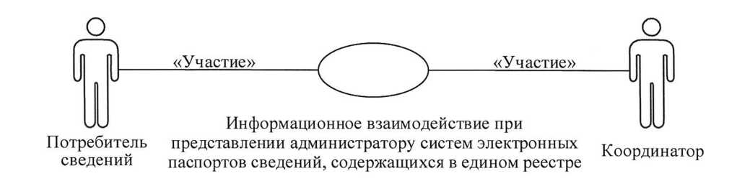
«Участие»
«Участие»
Потребитель сведений
Координатор
Информационное взаимодействие при представлении администратору систем электронных паспортов сведений, содержащихся в едином реестре
Рис. 1. Структура информационного взаимодействия между администратором систем электронных паспортов и Комиссией

8. Информационное взаимодействие между администратором систем электронных паспортов и Комиссией реализуется в рамках общего процесса. Структура общего процесса определена в Правилах информационного взаимодействия.
9. Информационное взаимодействие определяет порядок выполнения транзакций общего процесса, каждая из которых представляет собой обмен сообщениями в целях синхронизации состояний информационного объекта общего процесса между участниками общего процесса. Для каждого информационного взаимодействия определены взаимосвязи между операциями и соответствующими таким операциям транзакциями общего процесса.
10. При выполнении транзакции общего процесса инициатор в рамках осуществляемой им операции (инициирующей операции) направляет респонденту сообщение-запрос, в ответ на которое респондент в рамках осуществляемой им операции (принимающей операции) может направить или не направить сообщение-ответ в зависимости от шаблона транзакции общего процесса. Структура данных в составе сообщения должна соответствовать Описанию форматов и структур электронных документов и сведений, используемых для реализации средствами интегрированной информационной системы внешней и взаимной торговли общего процесса «Формирование и ведение единого реестра уполномоченных органов (организаций) государств - членов Евразийского экономического союза и организаций - изготовителей транспортных средств (шасси транспортных средств), самоходных машин и других видов техники, осуществляющих оформление паспортов (электронных паспортов) транспортных средств (шасси транспортных средств), самоходных машин и других видов техники», утвержденному Решением Коллегии Евразийской экономической комиссии от 10 мая 2016 г. № 37 (далее - Описание форматов и структур электронных документов и сведений).
11. Транзакции общего процесса выполняются в соответствии с заданными параметрами транзакций общего процесса, как это определено настоящим Регламентом.

IV. Информационное взаимодействие в рамках групп процедур
1. Информационное взаимодействие при представлении администратору систем электронных паспортов сведений, содержащихся в едином реестре
12. Схема выполнения транзакций общего процесса при представлении администратору систем электронных паспортов сведений, содержащихся в едином реестре, представлена на рисунке 2. Для каждой процедуры общего процесса в таблице 2 приведена связь между операциями, промежуточными и результирующими состояниями информационных объектов общего процесса и транзакциями общего процесса.
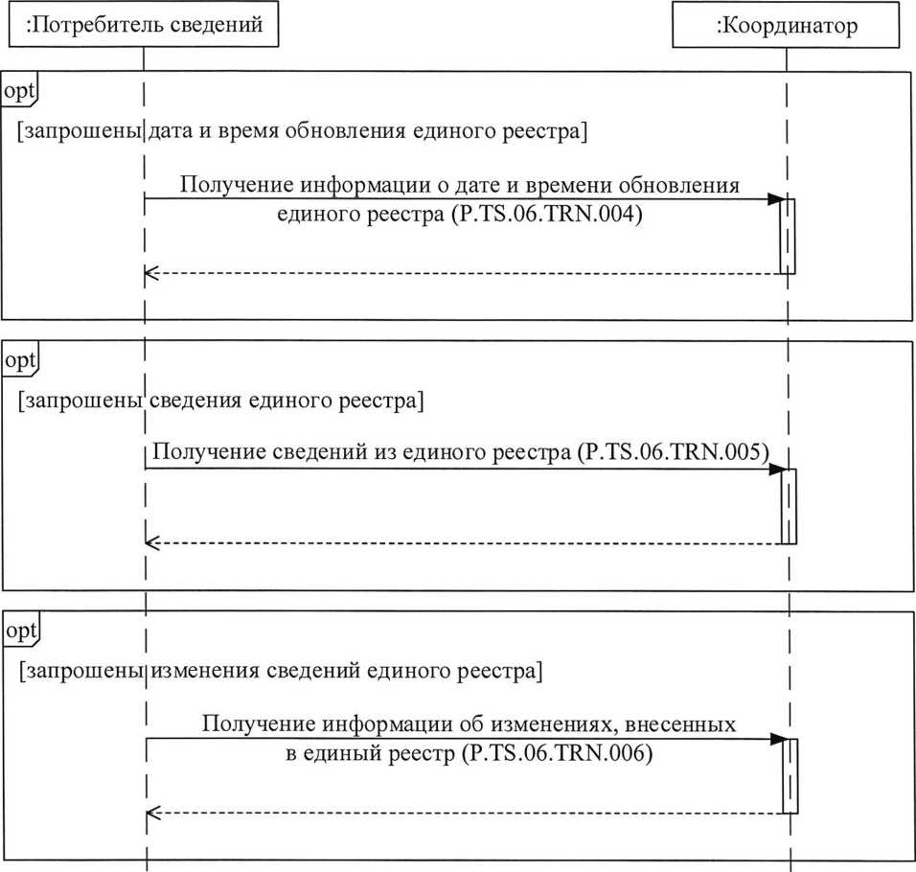
Потребитель сведений
Координатор
[запошены дата и время обновления единого реестра]
[запошены сведения единого реестра]
[запошены именения сведений единого реестра]
Получение сведений из единого реестра (P.TS.06.TRN.005)
Получение информации о дате и времени обновления единого реестра (P.TS.06.TRN.004)
Получение информации об изменениях, внесенных в единый реестр (P.TS.06.TRN.006)
Рис. 2. Схема выполнения транзакций общего процесса при представлении администратору систем электронных паспортов сведений, содержащихся в едином реестре

Таблица 2
Перечень транзакций общего процесса при представлении администратору систем электронных паспортов сведений, содержащихся в едином реестре
№ п/п | Операция, выполняемая инициатором | Промежуточное состояние информационного объекта общего процесса | Операция, выполняемая респондентом | Результирующее состояние информационного объекта общего процесса | Транзакция общего процесса
1 | 2 | 3 | 4 | 5 | 6
1 | Получение информации о дате и времени обновления единого реестра (P.TS.06.PRC.004)
1.1 | Запрос информации о дате и времени обновления единого реестра (P.TS.06.OPR.013).  Прием и обработка информации о дате и времени обновления единого реестра (P.TS.06.OPR.015) | единый реестр (P.TS.06.BEN.002): дата и время обновления запрошены | обработка и представление информации о дате и времени обновления единого реестра (P.TS.06.OPR.014) | единый реестр (P.TS.06.BEN.002): дата и время обновления представлены | получение информации о дате и времени обновления единого реестра (P.TS.06.TRN.004)
2 | Получение сведений из единого реестра (P.TS.06.PRC.005)
2.1 | Запрос сведений из единого реестра (P.TS.06.OPR.016). Прием и обработка сведений из единого реестра (P.TS.06.OPR.018) | единый реестр (P.TS.06.BEN.002):  сведения запрошены | обработка и представление сведений из единого реестра (P.TS.06.OPR.017) | единый реестр (P.TS.06.BEN.002):  сведения отсутствуют. Единый реестр (P.TS.06.BEN.002):  сведения представлены | получение сведений из единого реестра (P.TS.06.TRN.005)
3 | Получение информации об изменениях, внесенных в единый реестр (P.TS.06.PRC.006)
3.1 | Запрос информации об изменениях, внесенных в единый реестр (P.TS.06.OPR.019).  Прием и обработка информации об измененных сведениях из единого реестра (P.TS.06.OPR.021) | единый реестр (P.TS.06.BEN.002):  изменения сведений запрошены | обработка и представление информации об измененных сведениях из единого реестра (P.TS.06.OPR.020) | единый реестр (P.TS.06.BEN.002): изменения сведений отсутствуют. Единый реестр (P.TS.06.BEN.002):  изменения сведений представлены | получение информации об изменениях, внесенных в единый реестр (P.TS.06.TRN.006)

VI. Описание сообщений общего процесса
13. Перечень сообщений общего процесса, передаваемых в рамках информационного взаимодействия при реализации общего процесса, приведен в таблице 3. Структура данных в составе сообщения должна соответствовать Описанию форматов и структур электронных документов и сведений. Ссылка на соответствующую структуру в Описании форматов и структур электронных документов и сведений устанавливается по значению графы 3 таблицы 3.
Таблица 3
Перечень сообщений общего процесса
Кодовое обозначение | Наименование | Структура электронного документа (сведений)
1 | 2 | 3
P.TS.06.MSG.005 | запрос информации о состоянии единого реестра | состояние актуализации общего ресурса (R.007)
P.TS.06.MSG.006 | информация о состоянии единого реестра | состояние актуализации общего ресурса (R.007)
P.TS.06.MSG.007 | запрос информации об изменениях единого реестра | состояние актуализации общего ресурса (R.007)
P.TS.06.MSG.008 | сведения единого реестра | реестр органов (организаций), осуществляющих оформление паспортов транспортных средств (R.TR.TS.06.001)
P.TS.06.MSG.009 | уведомление об отсутствии запрашиваемых сведений в едином реестре | уведомление о результате обработки (R.006)
P.TS.06.MSG.010 | запрос сведений из единого реестра | состояние актуализации общего ресурса (R.007)
P.TS.06.MSG.011 | измененные сведения единого реестра | реестр органов (организаций), осуществляющих оформление паспортов транспортных средств (R.TR.TS.06.001)

VII. Описание транзакций общего процесса
1. Транзакция общего процесса «Получение информации о дате и времени обновления единого реестра» (P.TS.06.TRN.004)
14. Транзакция общего процесса «Получение информации о дате и времени обновления единого реестра» (P.TS.06.TRN.004) выполняется для представления респондентом по запросу инициатора соответствующих сведений. Схема выполнения указанной транзакции общего процесса представлена на рисунке 3. Параметры транзакции общего процесса приведены в таблице 4.

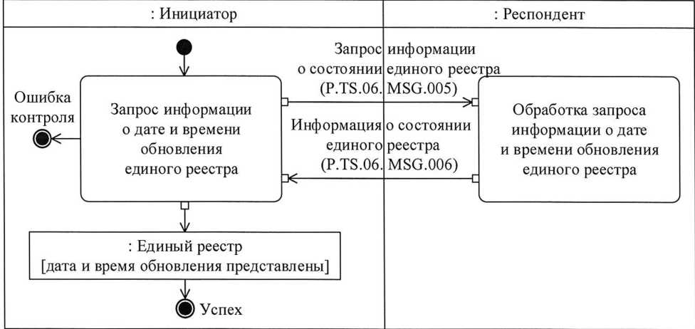
:Инициатор
:Респондент
Ошибка контроля
: единый реестр {дата и время обновления представлены}
Запрос информации о дате и времени обновления единого реестра
Обработка запроса информации о дате и времени обновления единого реестра
Запрос информации о состоянии единого реестра (P.TS.06.MSG.005)
Информация о состоянии единого реестра (P.TS.06.MSG.006)
Успех
Рис. 3. Схема выполнения транзакции общего процесса «Получение информации о дате и времени обновления единого реестра» (P.TS.06.TRN.004)

Таблица 4
Описание транзакции общего процесса «Получение информации о дате и времени обновления единого реестра» (P.TS.06.TRN.004)
№ п/п | Обязательный элемент | Описание
1 | 2 | 3
1 | Кодовое обозначение | P.TS.06.TRN.004
2 | Наименование транзакции общего процесса | получение информации о дате и времени обновления единого реестра
3 | Шаблон транзакции общего процесса | запрос/ответ
4 | Инициирующая роль | инициатор
5 | Инициирующая операция | запрос информации о дате и времени обновления единого реестра
6 | Реагирующая роль | респондент
7 | Принимающая операция | обработка запроса информации о дате и времени обновления единого реестра
8 | Результат выполнения транзакции общего процесса | единый реестр (P.TS.06.BEN.002): представлены дата и время обновления
9 | Параметры транзакции общего процесса:
 | время для подтверждения получения | —
 | время подтверждения принятия в обработку | 20 мин
 | время ожидания ответа | 4ч
 | признак авторизации | да
 | количество повторов | 3
10 | Сообщения транзакции общего процесса:
 | Инициирующее сообщение | запрос информации о состоянии единого реестра (P.TS.06.MSG.005)
 | ответное сообщение | информация о состоянии единого реестра (P.TS.06.MSG.006)
11 | Параметры сообщений транзакции общего процесса:
 | признак ЭЦП | нет
 | передача электронного документа с некорректной ЭЦП | нет

2. Транзакция общего процесса «Получение сведений из единого реестра» (P.TS.06.TRN.005)
15. Транзакция общего процесса «Получение сведений из единого реестра» (P.TS.06.TRN.005) выполняется для представления респондентом по запросу инициатора соответствующих сведений. Схема выполнения указанной транзакции общего процесса представлена на рисунке 4. Параметры транзакции общего процесса приведены в таблице 5.
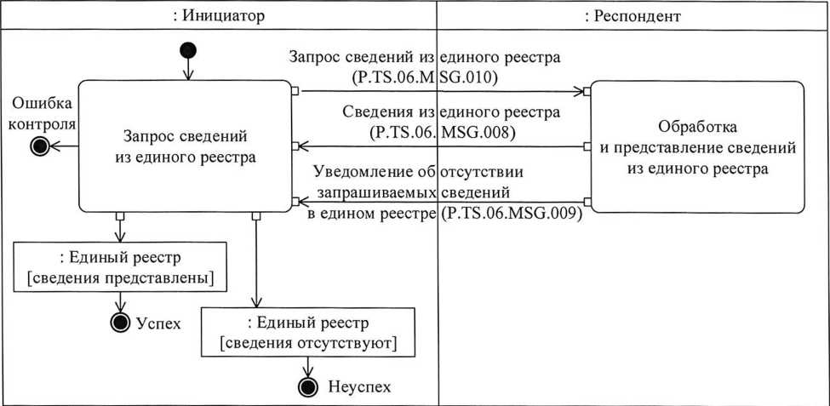
:Инициатор
:Респондент
Ошибка контроля
Успех
Неуспех
: единый реестр {сведения представлены}
: единый реестр {сведения отсутствуют}
Запрос сведений из единого рееетра
Обработка и представления сведений из единого рееетра
Запрос сведений из единого рееетра (P.TS.06.MSG.010
Сведения из единого рееетра (P.TS.06.MSG.008
Уведомление об отсутствии запрашиваемых сведений в едином рееетра (P.TS.06.MSG.009
Рис. 4. Схема выполнения транзакции общего процесса «Получение сведений из единого реестра» (P.TS.06.TRN.005)

Таблица 5
Описание транзакции общего процесса «Получение сведений из единого реестра» (P.TS.06.TRN.005)
№ п/п | Обязательный элемент | Описание
1 | 2 | 3
1 | Кодовое обозначение | P.TS.06.TRN.005
2 | Наименование транзакции общего процесса | получение сведений из единого реестра
3 | Шаблон транзакции общего процесса | запрос/ответ
4 | Инициирующая роль | инициатор
5 | Инициирующая операция | запрос сведений из единого реестра
6 | Реагирующая роль | респондент
7 | Принимающая операция | обработка и представление сведений из единого реестра
8 | Результат выполнения транзакции общего процесса | единый реестр (P.TS.06.BEN.002): сведения отсутствуют
 |  | единый реестр (P.TS.06.BEN.002): сведения представлены
9 | Параметры транзакции общего процесса:
 | время для подтверждения получения | -
 | время подтверждения принятия в обработку | 20 мин
 | время ожидания ответа | 4ч
 | признак авторизации | да
 | количество повторов | 3
10 | Сообщения транзакции общего процесса:
 | инициирующее сообщение |  | запрос сведений из единого реестра (P.TS.06.MSG.010)
 | ответное сообщение |  | сведения единого реестра (P.TS.06.MSG.008)
 |  |  | уведомление об отсутствии запрашиваемых сведений в едином реестре (P.TS.06.MSG.009)
11 | Параметры сообщений транзакции общего процесса:
 | признак ЭЦП |  | нет (P.TS.06.MSG.010)
 |  |  | нет (за исключением случаев, когда применение ЭЦП при осуществлении информационного взаимодействия в рамках общего процесса предусмотрено соответствующим решением Коллегии Евразийской экономической комиссии) (P.TS.06.MSG.008)
 |  |  | нет (P.TS.06.MSG.009)
 | передача электронного документа с некорректной ЭЦП |  | нет

3. Транзакция общего процесса «Получение информации об изменениях, внесенных в единый реестр» (P.TS.06.TRN.006)
16. Транзакция общего процесса «Получение информации об изменениях, внесенных в единый реестр» (P.TS.06.TRN.006) выполняется для представления респондентом по запросу инициатора соответствующих сведений. Схема выполнения указанной транзакции общего процесса представлена на рисунке 5. Параметры транзакции общего процесса приведены в таблице 6.

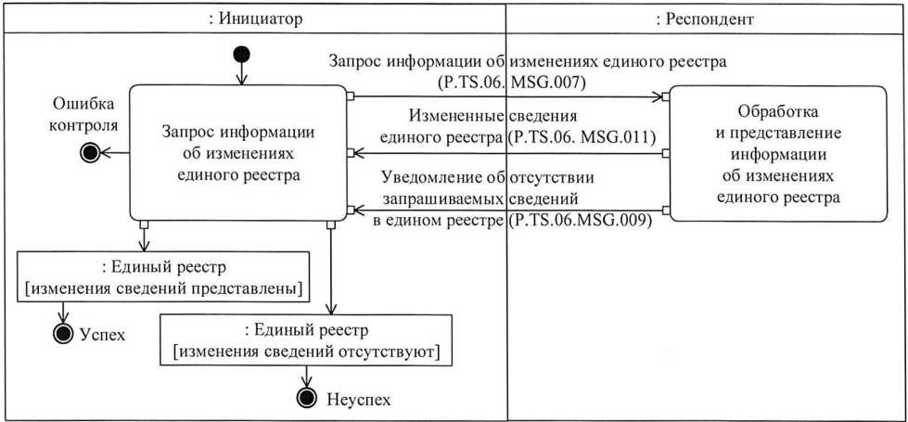
:Инициатор
:Респондент
Ошибка контроля
Успех
Неуспех
: единый реестр {изменения сведения отсутствуют}
: единый реестр {изменениясведения представлены}
Запрос сведений из единого рееетра
Обработка и представления информации об изменениях единого рееетра
Запрос информации об изменениях единого рееетра (P.TS.06.MSG.007
Измененные сведения единого рееетра (P.TS.06.MSG.011
Уведомление об отсутствии запрашиваемых сведений в едином рееетра (P.TS.06.MSG.009
Рис. 5. Схема выполнения транзакции общего процесса «Получение информации об изменениях, внесенных в единый реестр» (P.TS.06.TRN.006)

Таблица 6
Описание транзакции общего процесса «Получение информации об изменениях, внесенных в единый реестр» (P.TS.06.TRN.006)
№ п/п | Обязательный элемент | Описание
1 | 2 | 3
1 | Кодовое обозначение | P.TS.06.TRN.006
2 | Наименование транзакции общего процесса | получение информации об изменениях, внесенных в единый реестр
3 | Шаблон транзакции общего процесса | запрос/ответ
4 | Инициирующая роль | инициатор
5 | Инициирующая операция | запрос информации об изменениях единого реестра
6 | Реагирующая роль | респондент
7 | Принимающая операция | обработка и представление информации об изменениях единого реестра
8 | Результат выполнения транзакции общего процесса | единый реестр (P.TS.06.BEN.002): отсутствуют изменения сведений
 |  | единый реестр (P.TS.06.BEN.002): представлены изменения сведений
9 | Параметры транзакции общего процесса:
 | время для подтверждения получения | -
 | время подтверждения принятия в обработку | 20 мин
 | время ожидания ответа | 4ч
 | признак авторизации | да
 | количество повторов | 3
10 | Сообщения транзакции общего процесса:
 | инициирующее сообщение | запрос информации об изменениях единого реестра (P.TS.06.MSG.007)
 | ответное сообщение | измененные сведения единого реестра (P.TS.06.MSG.011)
 |  | уведомление об отсутствии запрашиваемых сведений в едином реестре (P.TS.06.MSG.009)
11 | Параметры сообщений транзакции общего процесса:
 | признак ЭЦП | нет (P.TS.06.MSG.007)
 |  | нет (за исключением случаев, когда применение ЭЦП при осуществлении информационного взаимодействия в рамках общего процесса предусмотрено соответствующим решением Коллегии Евразийской экономической комиссии) (P.TS.06.MSG.011)
 |  | нет (P.TS.06.MSG.009)
 | передача электронного документа с некорректной ЭЦП | нет
VIII. Порядок действий в нештатных ситуациях
17. При информационном взаимодействии в рамках общего процесса вероятны нештатные ситуации, когда обработка данных не может быть произведена в обычном режиме. Нештатные ситуации возникают при технических сбоях, истечении времени ожидания и в иных случаях. Для получения участником общего процесса комментариев о причинах возникновения нештатной ситуации и рекомендаций по ее разрешению предусмотрена возможность направления соответствующего запроса в службу поддержки интегрированной информационной системы внешней и взаимной торговли. Общие рекомендации по разрешению нештатной ситуации приведены в таблице 7.
18. Администратор систем электронных паспортов проводит проверку сообщения, в связи с которым получено уведомление об ошибке, на соответствие Описанию форматов и структур электронных документов и сведений и требованиям к заполнению электронных документов и сведений, указанным в разделе IX настоящего Регламента (за исключением требования с кодом 90). В случае если выявлено несоответствие указанным требованиям, администратор систем электронных паспортов принимает все необходимые меры для устранения выявленной ошибки. В случае если несоответствий не выявлено, администратор систем электронных паспортов направляет сообщение с описанием этой нештатной ситуации в службу поддержки интегрированной информационной системы внешней и взаимной торговли.

Таблица 7
Действия в нештатных ситуациях
Код нештатной ситуации | Описание нештатной ситуации | Причины нештатной ситуации | Описание действий при возникновении нештатной ситуации
1 | 2 | 3 | 4
Р.ЕХС.002 | инициатор двусторонней транзакции общего процесса не получил сообщение-ответ после истечения согласованного количества повторов | технические сбои в транспортной системе или системная ошибка программного обеспечения | необходимо направить запрос в службу технической поддержки национального сегмента, в котором было сформировано сообщение
Р.ЕХС.004 | инициатор транзакции общего процесса получил уведомление об ошибке | не синхронизированы справочники и классификаторы или не обновлены XML-схемы электронных документов (сведений) | инициатору транзакции общего процесса необходимо синхронизировать используемые справочники и классификаторы или обновить XML-схемы электронных документов (сведений). Если справочники и классификаторы синхронизированы, XML-схемы электронных документов (сведений) обновлены, необходимо направить запрос в службу поддержки принимающего участника
P.TS.06.EXC.003 | инициатор транзакции общего процесса получил уведомление об ошибке в информационной системе инициатора, при обработке ответного сообщения от респондента возникла ошибка | не синхронизированы справочники и классификаторы, не обновлены XML-схемы электронного документа (сведений), внутренняя ошибка при обработке сообщения на стороне инициатора транзакции общего процесса | необходимо направить запрос в службу технической поддержки национального сегмента, в котором было сформировано сообщение

IX. Требования к заполнению электронных документов и сведений
19. Требования к заполнению реквизитов электронных документов (сведений) «Состояние актуализации общего ресурса» (R.007), передаваемых в сообщении «Запрос информации о состоянии единого реестра» (P.TS.06.MSG.005), приведены в таблице 8.
Таблица 8
Требования к заполнению реквизитов электронных документов (сведений) «Состояние актуализации общего ресурса» (R.007), передаваемых в сообщении «Запрос информации о состоянии единого реестра» (P.TS.06.MSG.005)
Код требования | Формулировка требования
1 | реквизит «Дата и время обновления» (csdo:UpdateDateTime) не заполняется
2 | значения всех реквизитов «Код страны» (csdo:UnifiedCountryCodc) должны соответствовать коду страны классификатора стран мира, содержащего перечень кодов и наименований стран мира в соответствии с ISO 3166-1
3 | если любой из реквизитов «Код страны» (csdo:UnifiedCountryCode) заполнен, то значение атрибута «Идентификатор классификатора» (атрибут codeListld) в его составе должно содержать кодовое обозначение классификатора стран мира, указанного
90 | реквизит «Код страны» (csdo:UnifiedCountryCode) заполняется при необходимости представления сведений по выбранным государствам - членам Евразийского экономического союза

20. Требования к заполнению реквизитов электронных документов (сведений) «Состояние актуализации общего ресурса» (R.007), передаваемых в сообщении «Запрос информации об изменениях единого реестра» (P.TS.06.MSG.007), приведены в таблице 9.
Таблица 9
Требования к заполнению реквизитов электронных документов (сведений) «Состояние актуализации общего ресурса» (R.007), передаваемых в сообщении «Запрос информации об изменениях единого реестра» (P.TS.06.MSG.007)
Код требования | Формулировка требования
1 | реквизит «Дата и время обновления» (csdo:UpdateDateTime) заполняется обязательно
2 | значения всех реквизитов «Код страны» (csdo:UnifiedCountryCode) должны соответствовать коду страны классификатора стран мира, содержащего перечень кодов и наименований стран мира в соответствии с ISO 3166-1
3 | если любой из реквизитов «Код страны» (csdo:UnifiedCountryCode) заполнен, то значение атрибута «Идентификатор классификатора» (атрибут codeListld) в его составе должно содержать кодовое обозначение классификатора стран мира, указанного в разделе VII Правил информационного взаимодействия
90 | реквизит «Код страны» (csdo:UnifiedCountryCode) заполняется при необходимости представления сведений по выбранным государствам - членам Евразийского экономического союза

УТВЕРЖДЕНО
Решением Коллегии Евразийской экономической комиссии
от 10 мая 2016 г. № 37

ОПИСАНИЕ
форматов и структур электронных документов и сведений, используемых для реализации средствами интегрированной информационной системы внешней и взаимной торговли общего процесса «Формирование и ведение единого реестра уполномоченных органов (организаций) государств - членов Евразийского экономического союза и организаций - изготовителей транспортных средств (шасси транспортных средств), самоходных машин и других видов техники, осуществляющих оформление паспортов (электронных паспортов) транспортных средств (шасси транспортных средств), самоходных машин и других видов техники»

I. Общие положения
1. Настоящее Описание разработано в соответствии со следующими актами, входящими в право Евразийского экономического союза:
Договор о Евразийском экономическом союзе от 29 мая 2014 года;
Соглашение о введении единых форм паспорта транспортного средства (паспорта шасси транспортного средства) и паспорта самоходной машины и других видов техники и организации систем электронных паспортов от 15 августа 2014 года;
Решение Коллегии Евразийской экономической комиссии от 6 ноября 2014 г. № 200 «О технологических документах, регламентирующих информационное взаимодействие при реализации средствами интегрированной информационной системы внешней и взаимной торговли общих процессов»;
Решение Коллегии Евразийской экономической комиссии от 27 января 2015 г. № 5 «Об утверждении Правил электронного обмена данными в интегрированной информационной системе внешней и взаимной торговли»;
Решение Коллегии Евразийской экономической комиссии от 14 апреля 2015 г. № 29 «О перечне общих процессов в рамках Евразийского экономического союза и внесении изменения в Решение Коллегии Евразийской экономической комиссии от 19 августа 2014 г. № 132»;
Решение Коллегии Евразийской экономической комиссии от 9 июня 2015 г. № 63 «О Методике анализа, оптимизации, гармонизации и описания общих процессов в рамках Евразийского экономического союза»;
Решение Коллегии Евразийской экономической комиссии от 1 сентября 2015 г. № 112 «Об утверждении Порядка формирования и ведения единого реестра уполномоченных органов (организаций) государств - членов Евразийского экономического союза и организаций - изготовителей транспортных средств (шасси транспортных средств), самоходных машин и других видов техники, осуществляющих оформление паспортов (электронных паспортов) транспортных средств (шасси транспортных средств), самоходных машин и других видов техники»;
Решение Коллегии Евразийской экономической комиссии от 28 сентября 2015 г. № 125 «Об утверждении Положения об обмене электронными документами при трансграничном взаимодействии органов государственной власти государств - членов Евразийского экономического союза между собой и с Евразийской экономической комиссией».

II. Область применения
2. Настоящее Описание определяет требования к форматам и структурам электронных документов и сведений, используемых при информационном взаимодействии в рамках общего процесса «Формирование и ведение единого реестра уполномоченных органов (организаций) государств - членов Евразийского экономического союза и организаций - изготовителей транспортных средств (шасси транспортных средств), самоходных машин и других видов техники, осуществляющих оформление паспортов (электронных паспортов) транспортных средств (шасси транспортных средств), самоходных машин и других видов техники» (далее - общий процесс).
3. Настоящее Описание применяется при проектировании, разработке и доработке компонентов информационных систем при реализации процедур общего процесса средствами интегрированной информационной системы внешней и взаимной торговли (далее - интегрированная система).
4. Описание форматов и структур электронных документов и сведений приводится в табличной форме с указанием полного реквизитного состава с учетом уровней иерархии вплоть до простых (атомарных) реквизитов.
5. В таблице описывается однозначное соответствие реквизитов электронных документов (сведений) (далее - реквизиты) и элементов модели данных.
6. В таблице формируются следующие поля (графы):
«иерархический номер» - порядковый номер реквизита;
«имя реквизита» - устоявшееся или официальное словесное обозначение реквизита;
«описание реквизита» - текст, поясняющий смысл (семантику) реквизита;
«идентификатор» - идентификатор элемента данных в модели данных, соответствующего реквизиту;
«область значений» - словесное описание возможных значений реквизита;
«мн.» - множественность реквизитов: обязательность (опциональность) и количество возможных повторений реквизита.
7. Для указания множественности реквизитов используются следующие обозначения:
1 - реквизит обязателен, повторения не допускаются;
п - реквизит обязателен, должен повторяться п раз (n > 1);
1..* - реквизит обязателен, может повторяться без ограничений;
n..* - реквизит обязателен, должен повторяться не менее n раз (n> 1);
n..m - реквизит обязателен, должен повторяться не менее п раз и не более m раз (n > 1, m > n);
0..1 - реквизит опционален, повторения не допускаются;
0..* - реквизит опционален, может повторяться без ограничений;
0..m - реквизит опционален, может повторяться не более m раз (m > 1).

III. Основные понятия
8. Для целей настоящего Описания используются понятия, которые означают следующее:
«государство-член» - государство, являющееся членом Евразийского экономического союза;
«реквизит» - единица данных электронного документа (сведений), которая в определенном контексте считается неразделимой.
Понятия «базисная модель данных», «модель данных», «модель данных предметной области», «предметная область» и «реестр структур электронных документов и сведений», используемые в настоящем Описании, применяются в значениях, определенных Методикой анализа, оптимизации, гармонизации и описания общих процессов в рамках Евразийского экономического союза, утвержденной Решением Коллегии Евразийской экономической комиссии от 9 июня 2015 г. № 63.
Иные понятия, используемые в настоящем Описании, применяются в значениях, определенных в пункте 4 Правил информационного взаимодействия при реализации средствами интегрированной информационной системы внешней и взаимной торговли общего процесса «Формирование и ведение единого реестра уполномоченных органов (организаций) государств - членов Евразийского экономического союза и организаций - изготовителей транспортных средств (шасси транспортных средств), самоходных машин и других видов техники, осуществляющих оформление паспортов (электронных паспортов) транспортных средств (шасси транспортных средств), самоходных машин и других видов техники», утвержденных Решением Коллегии Евразийской экономической комиссии от 10 мая 2016 г. № 37.
В таблицах 4, 7 и 10 настоящего Описания под Регламентами информационного взаимодействия понимаются Регламент информационного взаимодействия между администратором систем электронных паспортов и Евразийской экономической комиссией при реализации средствами интегрированной информационной системы внешней и взаимной торговли общего процесса «Формирование и ведение единого реестра уполномоченных органов (организаций) государств - членов Евразийского экономического союза и организаций - изготовителей транспортных средств (шасси транспортных средств), самоходных машин и других видов техники, осуществляющих оформление паспортов (электронных паспортов) транспортных средств (шасси транспортных средств), самоходных машин и других видов техники» и Регламент информационного взаимодействия между национальными органами и Евразийской экономической комиссией при реализации средствами интегрированной информационной системы внешней и взаимной торговли общего процесса «Формирование и ведение единого реестра уполномоченных органов (организаций) государств - членов Евразийского экономического союза и организаций - изготовителей транспортных средств (шасси транспортных средств), самоходных машин и других видов техники, осуществляющих оформление паспортов (электронных паспортов) транспортных средств (шасси транспортных средств), самоходных машин и других видов техники», утвержденные Решением Коллегии Евразийской экономической комиссии от 10 мая 2016 г. №37.

IV. Структуры электронных документов и сведений
9. Перечень структур электронных документов и сведений приведен в таблице 1.
Таблица 1
Перечень структур электронных документов и сведений
№ п/п | Идентификатор | Имя | Пространство имен
1 | 2 | 3 | 4
1 | Структуры электронных документов и сведений в базисной модели
1.1 | R.006 | уведомление о результате обработки | urn:EEC:R:ProcessingResultDetails:vY.Y.Y
1.2 | R.007 | состояние актуализации общего ресурса | urn: EEC: R: Resources tatusDet ails:vY.Y.Y
2 | Структуры электронных документов и сведений в предметной области «Техническое регулирование»
2.1 | R.TR.TS.06.001 | реестр органов (организаций), осуществляющих оформление паспортов транспортных средств | urn:EEC:R:TR:TS:06:VehicleP assportlssuerRegistryD etails: v 1.0.0

Символы «Y.Y.Y» в пространствах имен структур электронных документов и сведений соответствуют номеру версии структуры электронного документа (сведений), определяемой в соответствии с номером версии базисной модели данных, использованной при разработке и утверждении технической схемы структуры электронного документа (сведений) в соответствии с пунктом 2 Решения Коллегии Евразийской экономической комиссии от 10 мая 2016 г. № 37.

1. Структуры электронных документов и сведений в базисной модели
10. Описание структуры электронного документа (сведений) «Уведомление о результате обработки» (R.006) приведено в таблице 2.
Таблица 2
Описание структуры электронного документа (сведений) «Уведомление о результате обработки» (R.006)
№ п/п | Обозначение элемента | Описание
1 | 2 | 3
1 | Имя | уведомление о результате обработки
2 | Идентификатор | R.006
3 | Версия | Y.Y.Y
4 | Определение | сведения о результате обработки запроса респондентом
5 | Использование | -
6 | Идентификатор пространства имен | urn:EEC:R:ProcessingResultDetails:vY.Y.Y
7 | Корневой элемент XML-документа | ProcessingResultDetails
8 | Имя файла XML-схемы | EEC_R_ProcessingResultDetails vY.Y.Y.xsd

Символы «Y.Y.Y» в пространствах имен структуры электронного документа (сведений) соответствуют номеру версии структуры электронного документа (сведений), определяемой в соответствии с номером версии базисной модели данных, использованной при разработке и утверждении технической схемы структуры электронного документа (сведений) в соответствии с пунктом 2 Решения Коллегии Евразийской экономической комиссии от 10 мая 2016 г. № 37.
11. Импортируемые пространства имен приведены в таблице 3.
Таблица 3
Импортируемые пространства имен
№ п/п | Идентификатор пространства имен | Префикс
1 | 2 | 3
1 | urn:EEC:M:ComplexDataObjects:vX.X.X | ccdo
2 | urn:EEC:M:SimpleDataObjects:vX.X.X | csdo

Символы «Х.Х.Х» в импортируемых пространствах имен соответствуют номеру версии базисной модели данных, использованной при разработке и утверждении технической схемы структуры электронного документа (сведений) в соответствии с пунктом 2 Решения Коллегии Евразийской экономической комиссии от 10 мая 2016 г. № 37.
12. Реквизитный состав структуры электронного документа (сведений) «Уведомление о результате обработки» (R.006) приведен в таблице 4.

Таблица 4
Реквизитный состав структуры электронного документа (сведений) «Уведомление о результате обработки» (R.006)
Имя реквизита |  | Описание реквизита |  | Идентификатор | Тип данных | Мн.
1. Заголовок электронного документа (сведений)  (ccdo: EDocHeader) |  | совокупность технологических реквизитов электронного документа (сведений) |  | M.CDE.90001 | ccdo: EDocHeaderType (М. CDT.90001)  Определяется областями значений вложенных элементов | 1
 | 1.1. Код сообщения общего процесса  (csdo: InfEnvelopeCode) | кодовое обозначение сообщения общего процесса |  | M.SDE.90010 | csdo: InfEnvelopeCodeType (M.SDT.90004)  Значение кода в соответствии с Регламентом информационного взаимодействия.  Шаблон: P\.[A-Z]{2}\.[0- 9]{2}\.MSG\.[0-9]{3} | 1
 | 1.2. Код электронного документа (сведений)  (csdo:EDocCode) | кодовое обозначение электронного документа (сведений) в соответствии с реестром структур электронных документов и сведений |  | M.SDE.90001 | csdo:EDocCodeType (M.SDT.90001)  Значение кода в соответствии с реестром структур электронных документов и сведений.  Шаблон: R(\.[A-Z] {2}\.[A-Z] {2}\.[0- 9]{2})?\.[0-9]{3} | 1
 | 1.3. Идентификатор электронного документа (сведений) (csdo:EDoeld) | строка символов, однозначно идентифицирующая электронный документ (сведения) |  | M.SDE.90007 | csdo:UniversallyUniqueIdType(M.SDT.90003)  Значение идентификатора в соответствии с ISO/IEC 9834-8. Шаблон: [0-9a-E\-F]{8}-[0-9a-fA- F] {4}-[0-9a-fA-F] (4}-[0-9a-£A-F] {4}- [0-9a-fA-F] {12} | 1
 | 1.4. Идентификатор исходного электронного документа (сведений)  (csdo:EDocRefId) | идентификатор электронного документа (сведений), в ответ на который был сформирован данный электронный документ (сведения) |  | M.SDE.90008 | csdo:UniversallyUniqueIdType(M.SDT.90003)  Значение идентификатора в соответствии с ISO/IEC 9834-8. Шаблон: [0-9a-fA-F]{8}-[0-9a-fA- F] {4}-[0-9a-fA-F] (4}-[0-9a-fA-F] {4}- [0-9a-fA-F]{12} | 0..1
 | 1.5. Дата и время электронного документа (сведений)  (csdo:EDocDateTime) | дата и время создания электронного документа (сведений) |  | M.SDE.90002 | bdt:DateTimeType (M.BDT.00006) Обозначение даты и времени в соответствии с ГОСТ ИСО 8601-2001 | 1
 | 1.6. Код языка  (csdo:LanguageCode) | кодовое обозначение языка |  | M.SDE.00051 | csdo: LanguageCodeTуре (M.SDT.00051)  Двухбуквенный код языка в соответствии с ISO 639-1. Шаблон: [a-z]{2} | 0..1
2. Дата и время  (csdo: ЕventDateTime) |  | дата и время окончания обработки сведений |  | M.SDE.00132 | bdt:DateTimeType (M.BDT.00006)  Обозначение даты и времени в соответствии с ГОСТ ИСО 8601-2001 | 1
3. Код результата обработки (csdo: ProcessingResultV2Code) |  |  | кодовое обозначение результата обработки полученного электронного документа (сведений) информационной системой участника общего процесса | M.SDE.90014 | csdo: ProcessingResultCode V2Type (M.SDT.90006)  Значение кода в соответствии с классификатором результатов обработки электронных документов и сведений | 1
4. Описание  (csdo: DescriptionT ext) |  |  | описание результата обработки сведений в произвольной форме | M.SDE.00002 | csdo:Тext4000Type (M.SDT.00088) Строка символов.  Мин. длина: 1.  Макс. длина: 4000 | 0..1

13. Описание структуры электронного документа (сведений) «Состояние актуализации общего ресурса» (R.007) приведено в таблице 5.
Таблица 5
Описание структуры электронного документа (сведений) «Состояние актуализации общего ресурса» (R.007)
№ п/п | Обозначение элемента | Описание
1 | 2 | 3
1 | Имя | состояние актуализации общего ресурса
2 | Идентификатор | R.007
3 | Версия | Y.Y.Y
4 | Определение | сведения для актуализации общего ресурса
5 | Использование | используется для запроса даты и времени обновления общего ресурса и ответа на этот запрос, а также для запроса актуальных или полных (измененных, обновленных) сведений из общего ресурса
6 | Идентификатор пространства имен | urn:EEC:R:ResourceStatusDetails:vY.Y.Y
7 | Корневой элемент XML-документа | ResourceStatusDetails
8 | Имя файла XML-схемы | EEC_R_ResourceStatusDetails_vY.Y.Y.xsd

Символы «Y.Y.Y» в пространствах имен структуры электронного документа (сведений) соответствуют номеру версии структуры электронного документа (сведений), определяемой в соответствии с номером версии базисной модели данных, использованной при разработке и утверждении технической схемы структуры электронного документа (сведений) в соответствии с пунктом 2 Решения Коллегии Евразийской экономической комиссии от 10 мая 2016 г. № 37.
11. Импортируемые пространства имен приведены в таблице 6.
Таблица 6
Импортируемые пространства имен
№ п/п | Идентификатор пространства имен | Префикс
1 | 2 | 3
1 | urn: EEC: М: ComplexDataObjects:vX.X.X | ccdo
2 | urn:EEC:M:SimpleDataObjects:vX.X.X | csdo

Символы «Х.Х.Х» в импортируемых пространствах имен соответствуют номеру версии базисной модели данных, использованной при разработке и утверждении технической схемы структуры электронного документа (сведений) в соответствии с пунктом 2 Решения Коллегии Евразийской экономической комиссии от 10 мая 2016 г. № 37.
15. Реквизитный состав структуры электронного документа (сведений) «Состояние актуализации общего ресурса» (R.007) приведен в таблице 7.

Таблица 7
Реквизитный состав структуры электронного документа (сведений) «Состояние актуализации общего ресурса» (R.007)
Имя реквизита |  |  | Описание реквизита | Идентификатор | Тип данных | Мн.
1. Заголовок электронного документа (сведений)  (ccdo:EDocHeader) |  |  | совокупность технологических реквизитов электронного документа (сведений) | M.CDE.90001 | ccdo:EDocHeaderType (M.CDT.90001) Определяется областями значений вложенных элементов | 1
 | 1.1. Код сообщения общего процесса  (csdo:InfEnvelopeCode) |  | кодовое обозначение сообщения общего процесса | M.SDE.90010 | csdo:InfEnvelopeCodeType (M.SDT.90004)  Значение кода в соответствии с Регламентом информационного взаимодействия.  Шаблон: P\.[A-Z]{2}\.[0- 9]{2}\.MSG\.[0-9]{3} | 1
 | 1.2. Код электронного документа (сведений)  (csdo:EDocCode) |  | кодовое обозначение электронного документа (сведений) в соответствии с реестром структур электронных документов и сведений | M.SDE.90001 | csdo:EDocCodeType (M.SDT.90001) Значение кода в соответствии с реестром структур электронных документов и сведений.  Шаблон: R(\.[A-Z] {2}\.[A-Z] {2}\.[0- 9]{2})?\.[0-9]{3> | 1
 | 1.3. Идентификатор электронного документа (сведений) (csdo:EDocId) |  | строка символов, однозначно идентифицирующая электронный документ (сведения) | M.SDE.90007 | csdo:UniversallyUniqueIdType (M.SDT.90003)  Значение идентификатора в соответствии с ISO/IEC 9834-8. Шаблон: [0-9a-fA-F]{8}-[0-9a-fA- F] {4}-[0-9a-fA-F] {4}-[0-9a-fA-F] {4}- [0-9a-fA-F] {12} | 1
 | 1.4. Идентификатор исходного электронного документа (сведений)  (csdo:EDocRefId) |  | идентификатор электронного документа (сведений), в ответ на который был сформирован данный электронный документ (сведения) | M.SDE.90008 | csdo:UniversallyUniqueIdType (M.SDT.90003)  Значение идентификатора в соответствии с ISO/IEC 9834-8. Шаблон: [0-9a-fA-F]{8}-[0-9a-fA- F] {4}-[0-9a-fA-F] (4}-[0-9a-£A-F] {4}- [0-9a-fA-F]{12} | 0..1
 | 1.5. Дата и время электронного документа (сведений) (csdo:EDocDateTime) |  | дата и время создания электронного документа (сведений) | M.SDE.90002 | bdt:DateTimeType (M.BDT.00006)  Обозначение даты и времени в соответствии с ГОСТ ИСО 8601-2001 | 1
 | 1.6. Код языка (csdo:LanguageCode) |  | кодовое обозначение языка | M.SDE.00051 | csdo:LanguageCodeT уре (M.SDT.00051)  Двухбуквенный код языка в соответствии с ISO 639-1. Шаблон: [a-z]{2} | 0..1
2. Дата и время обновления (csdo:UpdateDateTime) |  |  | дата и время обновления общего ресурса (реестра, перечня, базы данных) | M.SDE.00079 | bdt:DateTimeType (M.BDT.00006)  Обозначение даты и времени в соответствии с ГОСТ ИСО 8601-2001 | 0..1
3. Код страны (csdo:UnifiedCountryCode) |  |  | кодовое обозначение страны, представившей сведения в общий ресурс (реестр, перечень, базу данных) | M.SDE.00162 | csdo:UnifiedCountryCodeType (M.SDT.00112)  Значение двухбуквенного кода в соответствии с классификатором стран мира, который определен атрибутом «Идентификатор справочника (классификатора)». Шаблон: [A-Z]{2} | 0..*
 |  | а) идентификатор справочника (классификатора)  (атрибут codeListld) | обозначение справочника (классификатора), в соответствии с которым указан код |  | csdo:ReferenceDataIdType (M.SDT.00091)  Нормализованная строка символов, не содержащая символов разрыва строки (#хА) и табуляции (#х9). Мин. длина: 1.  Макс. длина: 20 | 1

2. Структуры электронных документов и сведений в предметной области «Техническое регулирование»
16. Описание структуры электронного документа (сведений) «Реестр органов (организаций), осуществляющих оформление паспортов транспортных средств» (R.TR.TS.06.001) приведено в таблице 8.
Таблица 8
Описание структуры электронного документа (сведений) «Реестр органов (организаций), осуществляющих оформление паспортов транспортных средств» (R.TR.TS.06.001)
№ п/п | Обозначение элемента | Описание
1 | 2 | 3
1 | Имя | реестр органов (организаций), осуществляющих оформление паспортов транспортных средств
2 | Идентификатор | R.TR.TS.06.001
3 | Версия | 1.0.0
4 | Определение | детализированная информация единого реестра уполномоченных органов (организаций) государств - членов Евразийского экономического союза и организаций - изготовителей транспортных средств (шасси транспортных средств), самоходных машин и других видов техники, осуществляющих оформление паспортов (электронных паспортов) транспортных средств (шасси транспортных средств), самоходных машин и других видов техники
5 | Использование | -
6 | Идентификатор пространства имен | urn:EEC:R:TR:TS:06:VehiclePassportIssuerRegistryDetails:vl.0.0
7 | Корневой элемент XML-документа | VehiclePassportlssuerRegistryDetails
8 | Имя файла XML-схемы | EEC R TR TS 06 VehiclePassportlssuerRegistryDetails _vl.0.0.xsd

17. Импортируемые пространства имен приведены в таблице 9.
Таблица 9
Импортируемые пространства имен
№ п/п | Идентификатор пространства имен | Префикс
1 | 2 | 3
1 | urn:EEC:M:BaseDataTypes:vX.X.X | bdt
2 | urn:EEC:M:ComplexDataObjects:vX.X.X | ccdo
3 | urn:EEC:M:SimpleDataObjects:vX.X.X | csdo
4 | urn:EEC:M:TR:ComplexDataObjects:vX.X.X | trcdo
5 | urn:EEC:M:TR:SimpleDataObjects:vX.X.X | trsdo

Символы «Х.Х.Х» в импортируемых пространствах имен соответствуют номеру версии базисной модели данных и модели данных предметной области, использованных при разработке и утверждении технической схемы структуры электронного документа (сведений) в соответствии с пунктом 2 Решения Коллегии Евразийской экономической комиссии от 10 мая 2016 г. № 37.
18. Реквизитный состав структуры электронного документа (сведений) «Реестр органов (организаций), осуществляющих оформление паспортов транспортных средств» (R.TR.TS.06.001) приведен в таблице 10.

Таблица 10
Реквизитный состав структуры электронного документа (сведений) «Реестр органов (организаций), осуществляющих оформление паспортов транспортных средств» (R.TR.TS.06.001)
Имя реквизита |  |  |  |  |  |  |  |  | Описание реквизита | Идентификатор | Тип данных | Мн.
1. Заголовок электронного документа (сведений) (ccdo:EDocHeader) |  |  |  |  |  |  |  |  | совокупность технологических реквизитов электронного документа (сведений) | M.CDE.90001 | ccdo:EDocHeaderType (M.CDT.90001)  Определяется областями значений вложенных элементов | 1
 | 1.1. Код сообщения общего процесса  (csdo:InfEnvelopeCode) |  |  |  |  |  |  |  | кодовое обозначение сообщения общего процесса | M.SDE.90010 | csdo:InfEnvelopeCodeType (M.SDT.90004)  Значение кода в соответствии с Регламентом информационного взаимодействия.  Шаблон: P\.[A-Z]{2}\.[0- 9]{2}\.MSG\.[0-9]{3} | 1
 | 1.2. Код электронного документа (сведений) (csdo:EDocCode) |  |  |  |  |  |  |  | кодовое обозначение электронного документа (сведений) в соответствии с реестром структур электронных документов и сведений | M.SDE.90001 | csdo :EDocCodeType (M.SDT.90001)  Значение кода в соответствии с реестром структур электронных документов и сведений.  Шаблон: R(\.[A-Z] {2}\.[А- Z]{2}\.[0-9]{2})?\.[0-9]{3} | 1
 | 1.3. Идентификатор электронного документа (сведений)  (csdo:EDocId) |  |  |  |  |  |  |  | строка символов, однозначно идентифицирующая электронный документ (сведения) | M.SDE.90007 | csdo:UniversallyUniqueldType (M.SDT.90003)  Значение идентификатора в соответствии с КОЛЕС 9834-8.  Шаблон: [0-9a-fA-F](8}-[0-9а- fA-F] (4}-[0-9a-fA-F] {4}-[0-9а- fA-F] {4}-[0-9a-fA-F] {12} | 1
 | 1.4. Идентификатор исходного электронного документа (сведений)  (csdo:EDocRefld) |  |  |  |  |  |  |  | идентификатор электронного документа (сведений), в ответ на который был сформирован данный электронный документ (сведения) | M.SDE.90008 | csdo:UniversallyUniqueldType  (M.SDT.90003)  Значение идентификатора в соответствии с КОЛЕС 9834-8.  Шаблон: [0-9a-fA-F]{8}-[0-9a- fA-F] {4}-[0-9a-fA-F] {4}-[0-9а- fA-F] {4} -[0-9a-fA-F] {12} | 0..1
 | 1.5. Дата и время электронного документа (сведений)  (csdo:EDocDateTime) |  |  |  |  |  |  |  | дата и время создания электронного документа (сведений) | M.SDE.90002 | bdt:DateTimeType (M.BDT.00006)  Обозначение даты и времени в соответствии с ГОСТ ИСО 8601-2001 | 1
 | 1.6. Код языка  (csdo: LanguageCode) |  |  |  |  |  |  |  | кодовое обозначение языка | M.SDE.00051 | csdo:LanguageCodeType (M.SDT.00051)  Двухбуквенный код языка в соответствии с ISO 639-1. Шаблон: [a-z] {2} | 0..1
2. Организация, осуществляющая оформление паспортов транспортных средств  (trcdo:VehiclePassportIssuerDetails) |  |  |  |  |  |  |  |  | информация об уполномоченном органе (организации) или организации - изготовителе, осуществляющем (осуществляющей) оформление паспортов транспортных средств (паспортов шасси транспортных средств) и паспортов самоходных машин и других видов техники | M.TR.CDE.00086 | trcdo:VehiclePassportlssuer DetailsType (M.TR.CDT.00067  Определяется областями значений вложенных элементов | 1..*
 | 2.1. Код страны  (csdo:UnifiedCountryCode) |  |  |  |  |  |  |  | кодовое обозначение страны регистрации хозяйствующего субъекта | M.SDE.00162 | csdo:UnifiedCountryCodeType (M.SDT.00112)  Значение двухбуквенного кода в соответствии с классификатором стран мира, который определен атрибутом «Идентификатор справочника (классификатора)».  Шаблон: [A-Z]{2} | 1
 |  |  | а) идентификатор справочника (классификатора)  (атрибут codeListld) |  |  |  |  |  | обозначение справочника (классификатора), в соответствии с которым указан код |  | csdo:ReferenceDataldType (M.SDT.00091)  Нормализованная строка символов, не содержащая символов разрыва строки (#хА) и табуляции (#х9).  Мин. длина: 1.  Макс. длина: 20 | 1
 | 2.2. Наименование хозяйствующего субъекта  (csdo:BusinessEntityName) |  |  |  |  |  |  |  | полное наименование хозяйствующего субъекта | M.SDE.00187 | csdo:Name300Туре (M.SDT.00056) Нормализованная строка символов, не содержащая символов разрыва строки (#хА) и табуляции (#х9).  Мин. длина: 1.  Макс. длина: 300 | 1
 | 2.3. Краткое наименование хозяйствующего субъекта (csdo:BusinessEntityBriefName) |  |  |  |  |  |  |  | сокращенное наименование хозяйствующего субъекта | M.SDE.00188 | csdo:Namel20Type (M.SDT.00055) Нормализованная строка символов, не содержащая символов разрыва строки (#хА) и табуляции (#х9).  Мин. длина: 1.  Макс. длина: 120 | 0..1
 | 2.4. Код организационноправовой формы  (csdo:BusinessEntityTypeCode) |  |  |  |  |  |  |  | кодовое обозначение организационноправовой формы, в которой зарегистрирован хозяйствующий субъект | M.SDE.00023 | csdo :UnifiedCode20Type (M.SDT.00140)  Значение кода в соответствии со справочником (классификатором), который определен атрибутом «Идентификатор справочника (классификатора)».  Мин. длина: 1.  Макс. длина: 20 | 0..1
 |  |  | а) идентификатор справочника (классификатора)  (атрибут codeListld) |  |  |  |  |  | обозначение справочника (классификатора), в соответствии с которым указан код |  | csdo:ReferenceDataIdType (M.SDT.00091) Нормализованная строка символов, не содержащая символов разрыва строки (#хА) и табуляции (#х9).  Мин. длина: 1.  Макс. длина: 20 | 1
 | 2.5. Наименование организационно-правовой формы  (csdo:BusinessEntityTypeName) |  |  |  |  |  |  |  | наименование организационно-правовой формы, в которой зарегистрирован хозяйствующий субъект | M.SDE.00090 | csdo:Name300Type (M.SDT.00056) Нормализованная строка символов, не содержащая символов разрыва строки (#хА) и табуляции (#х9).  Мин. длина: 1.  Макс. длина: 300 | 0..1
 | 2.6. Идентификатор хозяйствующего субъекта (csdo:BusinessEntityId) |  |  |  |  |  |  |  | номер (код) записи по реестру (регистру), присвоенный при государственной регистрации | M.SDE.00189 | csdo :BusinessEntityIdTуре (M.SDT.00157) Нормализованная строка символов.  Мин. длина: 1.  Макс. длина: 20 | 1
 |  |  | а) метод идентификации  (атрибут kindld) |  |  |  |  |  | метод идентификации хозяйствующих субъектов |  | csdo:BusinessEntityIdKindIdType (M.SDT.00158)  Значение идентификатора из справочника методов идентификации хозяйствующих субъектов | 1
 | 2.7. Адрес  (ccdo: SubjectAddressDetails) |  |  |  |  |  |  |  | адрес хозяйствующего субъекта | M.CDE.00058 | ccdo:SubjectAddressDetailsType (M.CDT.00064)  Определяется областями значений вложенных элементов | 1..*
 |  |  | 2.7.1. Код вида адреса  (csdo:AddressKindCode) |  |  |  |  |  | кодовое обозначение вида адреса | M.SDE.00192 | csdo:AddressKindCodeType (M.SDT.00162)  Значение кода в соответствии с классификатором видов адресов.  Мин. длина: 1.  Макс. длина: 20 | 0..1
 |  |  | 2.7.2. Код страны  (csdo:UnifiedCountryCode) |  |  |  |  |  | кодовое обозначение страны | M.SDE.00162 | csdo:UnifiedCountryCodeType (M.SDT.00112)  Значение двухбуквенного кода в соответствии с классификатором стран мира, который определен атрибутом «Идентификатор справочника (классификатора)».  Шаблон: [A-Z]{2} | 0..1
 |  |  |  | а) идентификатор справочника (классификатора)  (атрибут codeListld) |  |  |  |  | обозначение справочника (классификатора), в соответствии с которым указан код |  | csdo:ReferenceDataldTуре (M.SDT.00091)  Нормализованная строка символов, не содержащая символов разрыва строки (#хА) и табуляции (#х9).  Мин. длина: 1.  Макс. длина: 20 | 1
 |  |  | 2.7.3. Код территории  (csdo:ТerritoryCode) |  |  |  |  |  | код единицы административно- территориального деления | M.SDE.00031 | csdo:TerritoryCodeType (M.SDT.00031)  Нормализованная строка символов.  Мин. длина: 1.  Макс. длина: 17 | 0..1
 |  |  | 2.7.4. Регион  (csdo:RegionName) |  |  |  |  |  | наименование единицы административно- территориального деления первого уровня | M.SDE.00007 | csdo:Namel20Type (M.SDT.00055) Нормализованная строка символов, не содержащая символов разрыва строки (#хА) и табуляции (#х9).  Мин. длина: 1.  Макс. длина: 120 | 0..1
 |  |  | 2.7.5. Район  (csdo:DistrictName) |  |  |  |  |  | наименование единицы административно- территориального деления второго уровня | M.SDE.00008 | csdo:Namel20Type (M.SDT.00055) Нормализованная строка символов, не содержащая символов разрыва строки (#хА) и табуляции (#х9).  Мин. длина: 1.  Макс. длина: 120 | 0..1
 |  |  | 2.7.6. Город  (csdo:CityName) |  |  |  |  |  | наименование города | M.SDE.00009 | csdo :Name 120Т уре (M.SDT.00055) Нормализованная строка символов, не содержащая символов разрыва строки (#хА) и табуляции (#х9).  Мин. длина: 1.  Макс. длина: 120 | 0..1
 |  |  | 2.7.7. Населенный пункт  (csdo:SettlementName) |  |  |  |  |  | наименование населенного пункта | M.SDE.00057 | csdo:Namel20Type (M.SDT.00055)  Нормализованная строка символов, не содержащая символов разрыва строки (#хА) и табуляции (#х9).  Мин. длина: 1.  Макс. длина: 120 | 0..1
 |  |  | 2.7.8. Улица  (csdo:StreetName) |  |  |  |  |  | наименование элемента улично-дорожной сети городской инфраструктуры | M.SDE.00010 | csdo:Namel20Type (M.SDT.00055) Нормализованная строка символов, не содержащая символов разрыва строки (#хА) и табуляции (#х9).  Мин. длина: 1.  Макс. длина: 120 | 0..1
 |  |  | 2.7.9. Номер дома  (csdo:BuildingNumberld) |  |  |  |  |  | обозначение дома, корпуса, строения | M.SDE.00011 | csdo:Id50Type (M.SDT.00093)  Нормализованная строка символов.  Мин. длина: 1.  Макс. длина: 50 | 0..1
 |  |  | 2.7.10. Номер помещения  (csdo:RoomNumber!d) |  |  |  |  |  | обозначение офиса или квартиры | M.SDE.00012 | csdo:Id20Type (M.SDT.00092)  Нормализованная строка символов.  Мин. длина: 1.  Макс. длина: 20 | 0..1
 |  |  | 2.7.11. Почтовый индекс  (csdo:PostCode) |  |  |  |  |  | почтовый индекс предприятия почтовой связи | M.SDE.00006 | csdo:PostCodeType (M.SDT.00006) Нормализованная строка символов.  Шаблон: [A-Z0-9][A-Z0-9 - ] {1,8} [A-Z0-9] | 0..1
 |  |  | 2.7.12. Номер абонентского ящика  (csdo:PostOfficeBoxId) |  |  |  |  |  | номер абонентского ящика на предприятии почтовой связи | M.SDE.00013 | csdo:Id20Type (M.SDT.00092)  Нормализованная строка символов.  Мин. длина: 1.  Макс. длина: 20 | 0..1
 | 2.8. Контактный реквизит  (ccdo:UnifiedCommunicationDetails) |  |  |  |  |  |  |  | контактный реквизит хозяйствующего субъекта | M.CDE.00059 | ccdo:UnifiedCommunication DetailsType (M.CDT.00065)  Определяется областями значений вложенных элементов | 1..*
 |  |  | 2.8.1. Код вида связи  (csdo:UnifiedCommunicationChannelCode) |  |  |  |  |  | кодовое обозначение вида средства (канала) связи (телефон, факс, электронная почта и ДР-) | M.SDE.00193 | csdo:UnifiedCode20Type (M.SDT.00140)  Значение кода в соответствии со справочником (классификатором), который определен атрибутом «Идентификатор справочника (классификатора)».  Мин. длина: 1.  Макс. длина: 20 | 0..1
 |  |  |  |  |  | а) идентификатор справочника (классификатора)  (атрибут codeListld) |  |  | обозначение справочника (классификатора), в соответствии с которым указан код |  | csdo:ReferenceDataldT уре (M.SDT.00091)  Нормализованная строка символов, не содержащая символов разрыва строки (#хА) и табуляции (#х9).  Мин. длина: 1.  Макс. длина: 20 | 1
 |  |  | 2.8.2. Наименование вида связи  (csdo:CommunicationChannelName) |  |  |  |  |  | наименование вида средства (канала) связи (телефон, факс, электронная почта и др.) | M.SDE.00093 | csdo:Namel20Type (M.SDT.00055)  Нормализованная строка символов, не содержащая символов разрыва строки (#хА) и табуляции (#х9).  Мин. длина: 1.  Макс. длина: 120 | 0..1
 |  |  | 2.8.3. Идентификатор канала связи  (csdo:CommunicationChannelId) |  |  |  |  |  | последовательность символов, идентифицирующая канал связи (указание номера телефона, факса, адреса электронной почты и др.) | M.SDE.00015 | csdo:CommunicationChannelld Type (M.SDT.00015)  Нормализованная строка символов.  Мин. длина: 1.  Макс. длина: 1000 | 1..*
 | 2.9. ФИО  (ccdo:FullNameDetails) |  |  |  |  |  |  |  | фамилия, имя, отчество руководителя | M.CDE.00029 | ccdo:FullNameDetailsType (M.CDT.00016)  Определяется областями значений вложенных элементов | 1
 |  |  | 2.9.1. Имя  (csdo:FirstName) |  |  |  |  |  | имя физического лица | M.SDE.00109 | csdo:Namel20Type (M.SDT.00055)  Нормализованная строка символов, не содержащая символов разрыва строки (#хА) и табуляции (#х9).  Мин. длина: 1.  Макс. длина: 120 | 0..1
 |  |  | 2.9.2. Отчество  (csdo:MiddleName) |  |  |  |  |  | отчество (второе или среднее имя) физического лица | M.SDE.00111 | csdo:Namel20Type (M.SDT.00055)  Нормализованная строка символов, не содержащая символов разрыва строки (#хА) и табуляции (#х9).  Мин. длина: 1.  Макс. длина: 120 | 0..1
 |  |  | 2.9.3. Фамилия  (csdo:LastName) |  |  |  |  |  | фамилия физического лица | M.SDE.00110 | csdo:Namel20Type (M.SDT.00055) Нормализованная строка символов, не содержащая символов разрыва строки (#хА) и табуляции (#х9).  Мин. длина: 1.  Макс. длина: 120 | 0..1
 | 2.10. Код вида организации, осуществляющей оформление паспортов транспортных средств  (trsdo:VehiclePassportlssuerKindCode) |  |  |  |  |  |  |  | кодовое обозначение вида организации, осуществляющей оформление паспортов транспортных средств (паспортов шасси транспортных средств) и паспортов самоходных машин и других видов техники | M.TR.SDE.00209 | trsdo:VehiclePassportlssuerKind CodeType (M.TR.SDT.00046)  Значение кода в соответствии с классификатором видов организаций, осуществляющих оформление паспортов транспортных средств. Шаблон: \d | 1
 | 2.11. Представитель изготовителя  (trcdo:Manufacturer RepresentativeDetails) |  |  |  |  |  |  |  | информация об организации, уполномоченной организацией-изготовителем на реализацию изготовленной продукции | M.TR.CDE.00046 | trcdo:BusinessEntityV2DetailsType (M.TR.CDT.00064)  Определяется областями значений вложенных элементов | 0..*
 |  |  | 2.11.1. Код страны  (csdo:UnifiedCountryCode) |  |  |  |  |  | кодовое обозначение страны регистрации хозяйствующего субъекта | M.SDE.00162 | csdo:UnifiedCountryCodeType (M.SDT.00112)  Значение двухбуквенного кода в соответствии с классификатором стран мира, который определен атрибутом «Идентификатор справочника (классификатора)».  Шаблон: [A-Z]{2} | 1
 |  |  |  | а) идентификатор справочника  (классификатора) (атрибут codeListld) |  |  |  |  | обозначение справочника (классификатора), в соответствии с которым указан код |  | csdo:ReferenceDataIdTуре (M.SDT.00091)  Нормализованная строка символов, не содержащая символов разрыва строки (#хА) и табуляции (#х9).  Мин. длина: 1.  Макс. длина: 20 | 1
 |  |  | 2.11.2. Наименование хозяйствующего субъекта  (csdo:BusinessEntityName) |  |  |  |  |  | полное наименование хозяйствующего субъекта или фамилия, имя и отчество физического лица, ведущего хозяйственную деятельность | M.SDE.00187 | csdo:Name300Type (M.SDT.00056)  Нормализованная строка символов, не содержащая символов разрыва строки (#хА) и табуляции (#х9).  Мин. длина: 1.  Макс. длина: 300 | 1
 |  |  | 2.11.3. Краткое наименование хозяйствующего субъекта  (csdo:BusinessEntityBrief Name) |  |  |  |  |  | сокращенное наименование хозяйствующего субъекта или фамилия, имя и отчество физического лица, ведущего хозяйственную деятельность | M.SDE.00188 | csdo:Name 120Туре (M.SDT.00055)  Нормализованная строка символов, не содержащая символов разрыва строки (#хА) и табуляции (#х9).  Мин. длина: 1.  Макс. длина: 120 | 0..1
 |  |  | 2.11.4. Код организационноправовой формы  (csdo:BusinessEntityTypeCode) |  |  |  |  |  | кодовое обозначение организационноправовой формы, в которой зарегистрирован хозяйствующий субъект | M.SDE.00023 | csdo:UnifiedCode20Type (M.SDT.00140)  Значение кода в соответствии со справочником (классификатором), который определен атрибутом «Идентификатор справочника (классификатора)».  Мин. длина: 1.  Макс. длина: 20 | 0..1
 |  |  |  | а) идентификатор справочника (классификатора)  (атрибут codeListld) |  |  |  |  | обозначение справочника (классификатора), в соответствии с которым указан код |  | csdo:ReferenceDataIdT уре (M.SDT.00091)  Нормализованная строка символов, не содержащая символов разрыва строки (#хА) и табуляции (#х9).  Мин. длина: 1.  Макс. длина: 20 | 1
 |  |  | 2.11.5. Наименование организационно-правовой формы  (csdo:BusinessEntityType Name) |  |  |  |  |  | наименование организационно-правовой формы, в которой зарегистрирован хозяйствующий субъект | M.SDE.00090 | csdo:Name300Type (M.SDT.00056)  Нормализованная строка символов, не содержащая символов разрыва строки (#хА) и табуляции (#х9).  Мин. длина: 1.  Макс. длина: 300 | 0..1
 |  |  | 2.11.6. Идентификатор хозяйствующего субъекта  (csdo:BusinessEntityld) |  |  |  |  |  | номер (код) записи по реестру (регистру), присвоенный при государственной регистрации | M.SDE.00189 | csdo:BusinessEntityIdT уре (M.SDT.00157)  Нормализованная строка символов.  Мин. длина: 1.  Макс. длина: 20 | 0..1
 |  |  |  | а) метод идентификации  (атрибут kindld) |  |  |  |  | метод идентификации хозяйствующих субъектов |  | csdo:BusinessEntityIdKindIdTуре (M.SDT.00158)  Значение идентификатора из справочника методов идентификации хозяйствующих субъектов | 1
 |  |  | 2.11.7. Адрес  (ccdo:SubjectAddressDetails) |  |  |  |  |  | адрес хозяйствующего субъекта | M.CDE.00058 | ccdo:SubjectAddressDetailsTуре (M.CDT.00064)  Определяется областями значений вложенных элементов | 1..*
 |  |  |  | *. 1. Код вида адреса  (csdo:AddressKindCode) |  |  |  |  | кодовое обозначение вида адреса | M.SDE.00192 | csdo:AddressKindCodeType (M.SDT.00162)  Значение кода в соответствии с классификатором видов адресов.  Мин. длина: 1.  Макс. длина: 20 | 0..1
 |  |  |  | *.2. Код страны  (csdo:UnifiedCountryCode) |  |  |  |  | кодовое обозначение страны | M.SDE.00162 | csdo:UnifiedCountryCodeType (M.SDT.00112)  Значение двухбуквенного кода в соответствии с классификатором стран мира, который определен атрибутом «Идентификатор справочника (классификатора)».  Шаблон: [A-Z]{2} | 0..1
 |  |  |  |  |  |  |  | а) идентификатор справочника (классификатора)  (атрибут codeListld) | обозначение справочника (классификатора), в соответствии с которым указан код |  | csdo:ReferenceDataldTуре (M.SDT.00091)  Нормализованная строка символов, не содержащая символов разрыва строки (#хА) и табуляции (#х9).  Мин. длина: 1.  Макс. длина: 20 | 1
 |  |  |  | *.3. Код территории  (csdo :TerritoryCode) |  |  |  |  | код единицы административно- территориального деления | M.SDE.00031 | csdo :Т erritoryCodeType (M.SDT.00031)  Нормализованная строка символов.  Мин. длина: 1.  Макс. длина: 17 | 0..1
 |  |  |  | *.4. Регион  (csdo: RegionName) |  |  |  |  | наименование единицы административно- территориального деления первого уровня | M.SDE.00007 | csdo:Namel20Type (M.SDT.00055)  Нормализованная строка символов, не содержащая символов разрыва строки (#хА) и табуляции (#х9).  Мин. длина: 1.  Макс. длина: 120 | 0..1
 |  |  |  | *.5. Район  (csdo:DistrictName) |  |  |  |  | наименование единицы административно- территориального деления второго уровня | M.SDE.00008 | csdo:Namel20Type (M.SDT.00055)  Нормализованная строка символов, не содержащая символов разрыва строки (#хА) и табуляции (#х9).  Мин. длина: 1.  Макс. длина: 120 | 0..1
 |  |  |  | *.6. Город  (csdo:CityName) |  |  |  |  | наименование города | M.SDE.00009 | csdo:Namel20Type (M.SDT.00055)  Нормализованная строка символов, не содержащая символов разрыва строки (#хА) и табуляции (#х9).  Мин. длина: 1.  Макс. длина: 120 | 0..1
 |  |  |  | *.7. Населенный пункт  (csdo: SettlementName) |  |  |  |  | наименование населенного пункта | M.SDE.00057 | csdo :Name 120Т уре (M.SDT.00055)  Нормализованная строка символов, не содержащая символов разрыва строки (#хА) и табуляции (#х9).  Мин. длина: 1.  Макс. длина: 120 | 0..1
 |  |  |  | *.8. Улица  (csdo:StreetName) |  |  |  |  | наименование элемента улично-дорожной сети городской инфраструктуры | M.SDE.00010 | csdo :Name 120Туре (M.SDT.00055)  Нормализованная строка символов, не содержащая символов разрыва строки (#хА) и табуляции (#х9).  Мин. длина: 1.  Макс. длина: 120 | 0..1
 |  |  |  | *.9. Номер дома  (csdo:BuildingNumberld) |  |  |  |  | обозначение дома, корпуса, строения | M.SDE.00011 | csdo:Id50Type (M.SDT.00093)  Нормализованная строка символов.  Мин. длина: 1.  Макс. длина: 50 | 0..1
 |  |  |  | *.10. Номер помещения  (csdorRoomNumberld) |  |  |  |  | обозначение офиса или квартиры | M.SDE.00012 | csdo:Id20Type (M.SDT.00092)  Нормализованная строка символов.  Мин. длина: 1.  Макс. длина: 20 | 0..1
 |  |  |  | *.11. Почтовый индекс  (csdo:PostCode) |  |  |  |  | почтовый индекс предприятия почтовой связи | M.SDE.00006 | csdo:PostCodeType (M.SDT.00006) Нормализованная строка символов.  Шаблон: [A-Z0-9][A-Z0-9 - ]{l,8}[A-Z0-9] | 0..1
 |  |  |  | *.12. Номер абонентского ящика  (csdo:PostOfficeBoxId) |  |  |  |  | номер абонентского ящика на предприятии почтовой связи | M.SDE.00013 | csdo:Id20Type (M.SDT.00092)  Нормализованная строка символов.  Мин. длина: 1.  Макс. длина: 20 | 0..1
 |  |  | 2.11.8. Контактный реквизит  (ccdo:UnifiedCommunicationDetails) |  |  |  |  |  | контактный реквизит хозяйствующего субъекта | M.CDE.00059 | ccdo:UnifiedCommunication DetailsType (M.CDT.00065)  Определяется областями значений вложенных элементов | 0..*
 |  |  |  | *. 1. Код вида связи  (csdo:Unified CommunicationChannelCode) |  |  |  |  | кодовое обозначение вида средства (канала) связи (телефон, факс, электронная почта и ДР-) | M.SDE.00193 | csdo:UnifiedCode20Type (M.SDT.00140)  Значение кода в соответствии со справочником (классификатором), который определен атрибутом «Идентификатор справочника (классификатора)».  Мин. длина: 1.  Макс. длина: 20 | 0..1
 |  |  |  |  |  |  | а) идентификатор справочника (классификатора)  (атрибут codeListld) |  | обозначение справочника (классификатора), в соответствии с которым указан код |  | csdo:ReferenceDataIdTуре (M.SDT.00091)  Нормализованная строка символов, не содержащая символов разрыва строки (#хА) и табуляции (#х9).  Мин. длина: 1.  Макс. длина: 20 | 1
 |  |  |  | *.2. Наименование вида связи  (csdo: CommunicationChannelName) |  |  |  |  | наименование вида средства (канала) связи (телефон, факс, электронная почта и др.) | M.SDE.00093 | csdo:Namel20Type (M.SDT.00055)  Нормализованная строка символов, не содержащая символов разрыва строки (#хА) и табуляции (#х9).  Мин. длина: 1.  Макс. длина: 120 | 0..1
 |  |  |  | *.3. Идентификатор канала связи  (csdo:CommunicationChannel Id) |  |  |  |  | последовательность символов, идентифицирующая канал связи (указание номера телефона, факса, адреса электронной почты и др.) | M.SDE.00015 | csdo:CommunicationChannelId Type (M.SDT.00015)  Нормализованная строка символов.  Мин. длина: 1.  Макс. длина: 1000 | 1..*
 |  |  | 2.11.9. ФИО  (ccdo:FullNameDetails) |  |  |  |  |  | фамилия, имя, отчество руководителя | M.CDE.00029 | ccdo:FullNameDetailsT уре (M.CDT.00016)  Определяется областями значений вложенных элементов | 1
 |  |  |  | *.l. Имя  (csdo:FirstName) |  |  |  |  | имя физического лица | M.SDE.00109 | csdo:Namel20Type (M.SDT.00055) Нормализованная строка символов, не содержащая символов разрыва строки (#хА) и табуляции (#х9).  Мин. длина: 1.  Макс. длина: 120 | 0..1
 |  |  |  | *.2. Отчество  (csdo:MiddleName) |  |  |  |  | отчество (второе или среднее имя) физического лица | M.SDE.00111 | csdo:Namel20Type (M.SDT.00055) Нормализованная строка символов, не содержащая символов разрыва строки (#хА) и табуляции (#х9).  Мин. длина: 1.  Макс. длина: 120 | 0..1
 |  |  |  | *.3. Фамилия  (csdo:LastName) |  |  |  |  | фамилия физического лица | M.SDE.00110 | csdo:Namel20Type (M.SDT.00055) Нормализованная строка символов, не содержащая символов разрыва строки (#хА) и табуляции (#х9).  Мин. длина: 1.  Макс. длина: 120 | 0..1
 | 2.12. Сведения о документе  (trcdo:DocInformationDetails) |  |  |  |  |  |  |  | информация о документе, подтверждающем присвоение международного идентификационного кода изготовителя транспортного средства (WMI) | M.TR.CDE.00026 | trcdo: DocInformationDetailsType (M.TR.CDT.00018)  Определяется областями значений вложенных элементов | 0..1
 |  |  | 2.12.1. Наименование документа  (csdo:DocName) |  |  |  |  |  | наименование документа, включающее в себя при необходимости вид документа, наименование принявшего органа (организации) и собственное наименование документа | M.SDE.00108 | csdo:Name500Type (M.SDT.00134)  Нормализованная строка символов, не содержащая символов разрыва строки (#хА) и табуляции (#х9).  Мин. длина: 1.  Макс. длина: 500 | 1
 |  |  | 2.12.2. Дата документа  (csdo:DocCreationDate) |  |  |  |  |  | дата выдачи документа | M.SDE.00045 | bdt:DateType (M.BDT.00005)  Обозначение даты в соответствии с ГОСТ ИСО 8601-2001 | 0..1
 |  |  | 2.12.3. Номер документа  (csdo:Doc!d) |  |  |  |  |  | цифровое или буквенно-цифровое обозначение, присваиваемое документу при его регистрации | M.SDE.00044 | csdo:Id50Type (M.SDT.00093)  Нормализованная строка символов.  Мин. длина: 1.  Макс. длина: 50 | 0..1
 | 2.13. Идентификационный номер изготовителя транспортного средства  (trsdo:VehicleManufacturerId) |  |  |  |  |  |  |  | уникальный номер изготовителя транспортного средства (шасси транспортного средства, самоходной машины и других видов техники) | M.TR.SDE.00208 | trsdo:VehicleManufacturerIdType (M.TR.SDT.00047)  Значение идентификатора в соответствии с ISO 3780. Шаблон: [A-HJ-NPR-Z0-9] {3} | 0..1
 | 2.14. Код вида паспорта транспортного средства  (trsdo:VehiclePassportKindCode) |  |  |  |  |  |  |  | кодовое обозначение вида электронного паспорта транспортного средства (шасси транспортного средства, самоходной машины и других видов техники), на оформление которого уполномочен орган (организация) | M.TR.SDE.00210 | trsdo:VehiclePassportKindCode Type (M.TR.SDT.00048)  Значение кода в соответствии с классификатором видов паспортов транспортных средств.  Шаблон: \d | 0..*
 |  |  | а) признак электронного носителя информации  (атрибут electronicMedia Indicator) |  |  |  |  |  | признак, определяющий вид носителя информации:  1 - электронный;  0 - бумажный |  | bdt:IndicatorType (M.BDT.00013)  Одно из двух значений: «true» (истина) или «false» (ложь) | 1
 | 2.15. Документ об оценке соответствия  (trcdo:ConformityDocV2Details) |  |  |  |  |  |  |  | информация о документе об оценке соответствия | M.TR.CDE.00082 | trcdo:ConfonnityDocV2Details Type (M.TR.CDT.00063) Определяется областями значений вложенных элементов | 0..*
 |  |  | 2.15.1. Код страны  (csdo:UnifiedCountryCode) |  |  |  |  |  | кодовое обозначение страны | M.SDE.00162 | csdo:UnifiedCountryCodeType (M.SDT.00112)  Значение двухбуквенного кода в соответствии с классификатором стран мира, который определен атрибутом «Идентификатор справочника (классификатора)».  Шаблон: [A-Z]{2} | 1
 |  |  |  | а) идентификатор справочника (классификатора)  (атрибут codeListld) |  |  |  |  | обозначение справочника (классификатора), в соответствии с которым указан код |  | csdo:ReferenceDataIdType (M.SDT.00091)  Нормализованная строка символов, не содержащая символов разрыва строки (#хА) и табуляции (#х9).  Мин. длина: 1.  Макс. длина: 20 | 1
 |  |  | 2.15.2. Номер документа  (csdo:DocId) |  |  |  |  |  | цифровое или буквенно-цифровое обозначение, присваиваемое документу при его регистрации | M.SDE.00044 | csdo:Id50Type (M.SDT.00093)  Нормализованная строка символов.  Мин. длина: 1.  Макс. длина: 50 | 1
 |  |  | 2.15.3. Дата начала срока действия документа  (csdo:DocStartDate) |  |  |  |  |  | дата начала срока, в течение которого документ имеет силу | M.SDE.00137 | bdt:DateType (M.BDT.00005)  Обозначение даты в соответствии с ГОСТИСО 8601-2001 | 1
 |  |  | 2.15.4. Дата истечения срока действия документа  (csdo:DocValidityDate) |  |  |  |  |  | дата окончания срока, в течение которого документ имеет силу | M.SDE.00052 | bdt:DateType (M.BDT.00005)  Обозначение даты в соответствии с ГОСТ ИСО 8601-2001 | 0..1
 |  |  | 2.15.5. Код вида документа об оценке соответствия  (trsdo:ConformityDocKind Code) |  |  |  |  |  | кодовое обозначение вида документа об оценке соответствия | M.TR.SDE.00001 | trsdo:ConformityDocKindCode Type (M.TR.SDT.00001)  Значение кода в соответствии с классификатором видов документов об оценке соответствия.  Шаблон: \d{2} | 1
 |  |  | 2.15.6. Объект технического регулирования  (trcdo:TechnicalRegulationObjectV2Details) |  |  |  |  |  | информация о продукции и связанных с требованиями к продукции процессах проектирования (включая изыскания), производства, строительства, монтажа, наладки, эксплуатации, хранения, перевозки, реализации и утилизации | M.TR.CDE.00084 | trcdo:ТechnicalRegulationObject V2DetailsType (M.TR.CDT.00065) Определяется областями значений вложенных элементов | 1
 |  |  |  | *. 1. Код вида объекта технического регулирования (trsdo:TechnicalRegulationObjectKindCode) |  |  |  |  | кодовое обозначение вида объекта технического регулирования | M.TR.SDE.00026 | trsdo :ТechnicalRegulationObjectKindCodeType (M.TR.SDT.00005)  Значение кода в соответствии с классификатором видов объектов технического регулирования.  Шаблон: \d | 1
 |  |  |  | *.2. Количество товара  (csdo:UnifiedCommodity Measure) |  |  |  |  | объем товара, выраженный в штуках, единицах массы, объемных или других единицах | M.SDE.00167 | csdo:UnifiedPhysicalMeasure Type (M.SDT.00122)  Число в десятичной системе счисления.  Макс. кол-во цифр: 24. Макс. кол-во дроб. цифр: 6 | 0..1
 |  |  |  |  |  |  | а) единица измерения  (атрибут measurement UnitCode) |  | кодовое обозначение единицы измерения |  | csdo:MeasurementUnitCodeType (M.SDT.00074)  Буквенно-цифровой код. Шаблон: [0-9A-Z]{2,3} | 1
 |  |  |  |  |  |  | б) идентификатор классификатора  (атрибут measurement UnitCodeListld) |  | идентификатор классификатора единиц измерения |  | csdo:ReferenceDataldTуре (M.SDT.00091)  Нормализованная строка символов, не содержащая символов разрыва строки (#хА) и табуляции (#х9).  Мин. длина: 1.  Макс. длина: 20 | 1
 | 2.16. Соглашение о льготном режиме сборки транспортных средств  (trcdo:VehiclePreferential TreatmentAssemblyAgreementDetails) |  |  |  |  |  |  |  | совокупность реквизитов ссылки на документ, выданный в соответствии с законодательством государства-члена об уполномачивании органа (организации) или организации-изготовителя | M.TR.CDE.00085 | trcdo:VehiclePreferentialTreatment AssemblyAgreementDetailsType (M.TR.CDT.00066)  Определяется областями значений вложенных элементов | 0..*
 |  | 2.16.1. Наименование документа  (csdo:DocName) |  |  |  |  |  |  | наименование документа | M.SDE.00108 | csdo:Name500Type (M.SDT.00134)  Нормализованная строка символов, не содержащая символов разрыва строки (#хА) и табуляции (#х9).  Мин. длина: 1.  Макс. длина: 500 | 1
 |  | 2.16.2. Номер документа  (csdo:DocId) |  |  |  |  |  |  | цифровое или буквенно-цифровое обозначение, присваиваемое документу при его регистрации | M.SDE.00044 | csdo:Id50Type (M.SDT.00093)  Нормализованная строка символов.  Мин. длина: 1.  Макс. длина: 50 | 0..1
 |  | 2.16.3. Дата документа  (csdo:DocCreationDate) |  |  |  |  |  |  | дата выдачи, подписания, утверждения или регистрации документа | M.SDE.00045 | bdt:DateType (M.BDT.00005)  Обозначение даты в соответствии сГОСТИСО 8601-2001 | 1
 |  | 2.16.4. Дата истечения срока действия документа  (csdo:DocValidityDate) |  |  |  |  |  |  | дата окончания срока, в течение которого документ имеет силу | M.SDE.00052 | bdt:DateType (M.BDT.00005)  Обозначение даты в соответствии сГОСТИСО 8601-2001 | 1
 |  | 2.16.5. Наименование уполномоченного органа государства-члена  (csdo:AuthorityName) |  |  |  |  |  |  | полное наименование уполномоченного органа государства-члена, с которым заключено соглашение | M.SDE.00066 | csdo:Name300Type (M.SDT.00056)  Нормализованная строка символов, не содержащая символов разрыва строки (#хА) и табуляции (#х9).  Мин. длина: 1.  Макс. длина: 300 | 1
 |  | 2.16.6. Размер квоты  (trsdo:QuotaQuantity) |  |  |  |  |  |  | количество единиц товара, установленное мерой количественного ограничения внешней торговли или обращения товаров | M.TR.SDE.00207 | csdo:Quantity6Tуре (M.SDT.00106)  Целое неотрицательное число в десятичной системе счисления.  Макс. кол-во цифр: 6 | 1
 | 2.17. Технологические характеристики записи общего ресурса  (ccdo:ResourceltemStatusDetails) |  |  |  |  |  |  |  | совокупность технологических сведений о записи реестра органов (организаций), осуществляющих оформление паспортов транспортных средств | M.CDE.00032 | ccdo:ResourceItemStatusDetails Type (M.CDT.00033)  Определяется областями значений вложенных элементов | 1
 |  | 2.17.1. Период действия  (ccdo:ValidityPeriodDetails) |  |  |  |  |  |  | период действия записи общего ресурса (реестра, перечня, базы данных) | M.CDE.00033 | ccdo:PeriodDetailsType (M.CDT.00026)  Определяется областями значений вложенных элементов | 0..1
 |  |  |  |  | *. 1. Начальная дата и время  (csdo:StartDateTime) |  |  |  | начальная дата и время | M.SDE.00133 | bdt:DateTimeType (M.BDT.00006)  Обозначение даты и времени в соответствии с ГОСТ ИСО 8601-2001 | 0..1
 |  |  |  |  | *.2. Конечная дата и время  (csdo:EndDateTime) |  |  |  | конечная дата и время | M.SDE.00134 | bdt:DateTimeType (M.BDT.00006)  Обозначение даты и времени в соответствии с ГОСТ ИСО 8601-2001 | 0..1
 |  |  | 2.17.2. Дата и время обновления  (csdo:UpdateDateTime) |  |  |  |  |  | дата и время обновления записи общего ресурса (реестра, перечня, базы данных) | M.SDE.00079 | bdt:DateTimeType (M.BDT.00006)  Обозначение даты и времени в соответствии с ГОСТ ИСО 8601-2001 | 0..1

УТВЕРЖДЕН
Решением Коллегии Евразийской экономической комиссии
от 10 мая 2016 г. № 37

ПОРЯДОК
присоединения к общему процессу «Формирование и ведение единого реестра уполномоченных органов (организаций) государств - членов Евразийского экономического союза и организаций - изготовителей транспортных средств (шасси транспортных средств), самоходных машин и других видов техники, осуществляющих оформление паспортов (электронных паспортов) транспортных средств (шасси транспортных средств), самоходных машин и других видов техники»

I. Общие положения
1. Настоящий Порядок разработан в соответствии со следующими актами, входящими в право Евразийского экономического союза (далее - Союз):
Договор о Евразийском экономическом союзе от 29 мая 2014 года;
Соглашение о введении единых форм паспорта транспортного средства (паспорта шасси транспортного средства) и паспорта самоходной машины и других видов техники и организации систем электронных паспортов от 15 августа 2014 года;
Решение Коллегии Евразийской экономической комиссии от 6 ноября 2014 г. № 200 «О технологических документах, регламентирующих информационное взаимодействие при реализации средствами интегрированной информационной системы внешней и взаимной торговли общих процессов»;
Решение Коллегии Евразийской экономической комиссии от 27 января 2015 г. № 5 «Об утверждении Правил электронного обмена данными в интегрированной информационной системе внешней и взаимной торговли»;
Решение Коллегии Евразийской экономической комиссии от 14 апреля 2015 г. № 29 «О перечне общих процессов в рамках Евразийского экономического союза и внесении изменения в Решение Коллегии Евразийской экономической комиссии от 19 августа 2014 г. № 132»;
Решение Коллегии Евразийской экономической комиссии от 9 июня 2015 г. № 63 «О Методике анализа, оптимизации, гармонизации и описания общих процессов в рамках Евразийского экономического союза»;
Решение Коллегии Евразийской экономической комиссии от 1 сентября 2015 г. № 112 «Об утверждении Порядка формирования и ведения единого реестра уполномоченных органов (организаций) государств - членов Евразийского экономического союза и организаций - изготовителей транспортных средств (шасси транспортных средств), самоходных машин и других видов техники, осуществляющих оформление паспортов (электронных паспортов) транспортных средств (шасси транспортных средств), самоходных машин и других видов техники»;
Решение Коллегии Евразийской экономической комиссии от 28 сентября 2015 г. № 125 «Об утверждении Положения об обмене электронными документами при трансграничном взаимодействии органов государственной власти государств - членов Евразийского экономического союза между собой и с Евразийской экономической комиссией».

II. Область применения
2. Настоящий Порядок определяет требования к информационному взаимодействию при присоединении нового участника к общему процессу «Формирование и ведение единого реестра уполномоченных органов (организаций) государств - членов Евразийского экономического союза и организаций - изготовителей транспортных средств (шасси транспортных средств), самоходных машин и других видов техники, осуществляющих оформление паспортов (электронных паспортов) транспортных средств (шасси транспортных средств), самоходных машин и других видов техники» (P.TS.06) (далее - общий процесс).
3. Процедуры, определенные в настоящем Порядке, выполняются одномоментно либо на протяжении определенного периода времени при присоединении нового участника к общему процессу.

III. Основные понятия
4. Для целей настоящего Порядка используются понятия, которые означают следующее:
«документы, применяемые при обеспечении функционирования интегрированной информационной системы внешней и взаимной торговли» - технические, технологические, методические и организационные документы, разрабатываемые и утверждаемые Евразийской экономической комиссией в соответствии с пунктом 30 Протокола об информационно-коммуникационных технологиях и информационном взаимодействии в рамках Евразийского экономического союза (приложение № 3 к Договору о Евразийском экономическом союзе от 29 мая 2014 года);
«технологические документы, регламентирующие информационное взаимодействие при реализации общего процесса» - документы, включенные в типовой перечень технологических документов, указанный в пункте 1 Решения Коллегии Евразийской экономической комиссии от 6 ноября 2014 г. № 200.
Иные понятия, используемые в настоящем Порядке, применяются в значениях, определенных пунктом 4 Правил информационного взаимодействия при реализации средствами интегрированной информационной системы внешней и взаимной торговли общего процесса «Формирование и ведение единого реестра уполномоченных органов (организаций) государств - членов Евразийского экономического союза и организаций - изготовителей транспортных средств (шасси транспортных средств), самоходных машин и других видов техники, осуществляющих оформление паспортов (электронных паспортов) транспортных средств (шасси транспортных средств), самоходных машин и других видов техники», утвержденных Решением Коллегии Евразийской экономической комиссии от 10 мая 2016 г. № 37 (далее - Правила информационного взаимодействия).

IV. Участники взаимодействия
5. Роли участников взаимодействия при выполнении ими процедур присоединения к общему процессу приведены в таблице.
Таблица
Роли участников взаимодействия
№ п/п | Наименование роли | Описание роли | Участник, выполняющий роль
1 | Присоединяющийся участник общего процесса | присоединяется к общему процессу и осуществляет ведение и представление в Евразийскую экономическую комиссию национальной части единого реестра для формирования единого реестра | национальный орган  (P.TS.06.ACT.001)
2 | Владелец единого реестра | отвечает за обеспечение процесса формирования и ведения единого реестра | Евразийская экономическая комиссия  (Р.АСТ.001)

V. Описание процедуры присоединения
1. Общие требования
6. До выполнения процедуры присоединения к общему процессу присоединяющимся участником общего процесса должны быть выполнены необходимые для реализации общего процесса и обеспечения информационного взаимодействия требования, определенные документами, применяемыми при обеспечении функционирования интегрированной информационной системы внешней и взаимной торговли, а также требования законодательства государства - члена Союза (далее - государство-член), регламентирующие информационное взаимодействие в рамках национального сегмента.
7. Выполнение процедуры присоединения к общему процессу осуществляется в следующем порядке:
а) назначение уполномоченного органа государства-члена, ответственного за обеспечение информационного взаимодействия в рамках общего процесса;
б) синхронизация информации распространяемых Евразийской экономической комиссией (далее - Комиссия) справочников и классификаторов, указанных в разделе VII Правил информационного взаимодействия;
в) подготовка и передача сведений из национальной части единого реестра присоединяющимся участником общего процесса в Комиссию;
г) подтверждение владельцем единого реестра факта получения и успешной обработки сведений из национальной части единого реестра.
8. Сведения из национальной части единого реестра представляются в виде XML-документа. Структура и реквизитный состав передаваемого XML-документа, содержащего сведения из национальной части единого реестра, должны соответствовать структуре электронного документа (сведений) «Реестр органов (организаций), осуществляющих оформление паспортов транспортных средств» (R.TR.TS.06.001), приведенной в Описании форматов и структур электронных документов и сведений, используемых для реализации средствами интегрированной информационной системы внешней и взаимной торговли общего процесса «Формирование и ведение единого реестра уполномоченных органов (организаций) государств - членов Евразийского экономического союза и организаций - изготовителей транспортных средств (шасси транспортных средств), самоходных машин и других видов техники, осуществляющих оформление паспортов (электронных паспортов) транспортных средств (шасси транспортных средств), самоходных машин и других видов техники», утвержденном Решением Коллегии Евразийской экономической комиссии от 10 мая 2016 г. № 37 (далее - Описание форматов и структур электронных документов и сведений).
9. При заполнении отдельных реквизитов XML-документа, содержащего сведения из национальной части единого реестра, соблюдаются требования, установленные Регламентом информационного взаимодействия между национальными органами и Евразийской экономической комиссией при реализации средствами интегрированной информационной системы внешней и взаимной торговли общего процесса «Формирование и ведение единого реестра уполномоченных органов (организаций) государств - членов Евразийского экономического союза и организаций - изготовителей транспортных средств (шасси транспортных средств), самоходных машин и других видов техники, осуществляющих оформление паспортов (электронных паспортов) транспортных средств (шасси транспортных средств), самоходных машин и других видов техники», утвержденным Решением Коллегии Евразийской экономической комиссии от 10 мая 2016 г. № 37 (далее - Регламент информационного взаимодействия), в отношении сведений, передаваемых в сообщении «Сведения для включения в единый реестр» (P.CC.06.MSG.001), с учетом следующих особенностей:
а) к заполнению отдельных реквизитов XML-документа, содержащего сведения из национальной части единого реестра, не применяются требования, имеющие коды 1 и 2;
б) для реквизита «Код электронного документа (сведений)» (csdo:EDocCode) устанавливается значение «R.TR.TS.06.001»;
в) для реквизита «Код сообщения общего процесса» (csdo:InffinvelopeCode) устанавливается значение «P.TS.06.MSG.000»;
г) в случае если заполняется реквизит «Конечная дата и время» (csdo:EndDateTime), его значение должно быть больше или равно значению реквизита «Начальная дата и время» (csdo:StartDateTime).
10. Владелец единого реестра подтверждает получение и успешную обработку сведений из национальной части единого реестра. В случае отсутствия ошибок владелец единого реестра вносит указанные сведения в единый реестр. По результатам обработки сведений из национальной части единого реестра владелец единого реестра формирует протокол обработки сведений и направляет его присоединяющемуся участнику общего процесса.
11. При получении протокола обработки сведений, содержащего описание ошибок, присоединяющийся участник общего процесса устраняет ошибки и повторяет процесс передачи XML-документа, содержащего сведения из национальной части единого реестра, владельцу единого реестра.
12. Протокол обработки сведений формируется владельцем единого реестра на русском языке и передается присоединяющемуся участнику общего процесса по электронной почте на адрес, информация о котором представляется присоединяющимся участником общего процесса до выполнения процедуры присоединения.
13. При условии соблюдения требований и успешном выполнении действий в соответствии с пунктами 6 - 12 настоящего Порядка последующий обмен сведениями между присоединяющимся участником общего процесса и владельцем единого реестра осуществляется в соответствии с технологическими документами, регламентирующими информационное взаимодействие при реализации общего процесса.
14. До выполнения присоединяющимся участником общего процесса требований, установленных пунктом 6 настоящего Порядка, и при условии успешного выполнения действий, предусмотренных пунктами 7-12 настоящего Порядка, дальнейшее информационное взаимодействие обеспечивается в соответствии с требованиями, определенными подразделом 2 настоящего раздела (далее - взаимодействие по временной схеме).
15. Взаимодействие по временной схеме осуществляется присоединяющимся участником общего процесса не более 1 года. В течение указанного срока присоединяющимся участником общего процесса выполняются требования, установленные пунктом 6 настоящего Порядка. Решение о продлении срока взаимодействия по временной схеме в целях выполнения присоединяющимся участником общего процесса требований, установленных пунктом 6 настоящего Порядка, принимается Коллегией Комиссии на основании обращения присоединяющегося участника общего процесса.

2. Взаимодействие по временной схеме
16. При внесении изменений в национальную часть единого реестра (включение (исключение) уполномоченного органа (организации) или организации-изготовителя, приостановление (возобновление) деятельности уполномоченного органа (организации) или организации-изготовителя, а также изменение сведений об уполномоченном органе (организации) или организации- изготовителе) присоединяющийся участник общего процесса передает измененные сведения в Комиссию в виде XML-документа (далее - электронное извещение об изменении сведений), структура которого должна соответствовать требованиям, определенным подразделом 1 настоящего раздела.
17. Требования к заполнению отдельных реквизитов электронного извещения об изменении сведений должны соответствовать требованиям, установленным Регламентом информационного взаимодействия в отношении сведений, передаваемых в сообщениях «Сведения для включения в единый реестр» (P.TS.06.MSG.001), «Сведения для внесения изменений в единый реестр» (P.TS.06.MSG.003) и «Сведения для исключения из единого реестра» (P.TS.06.MSG.004), с учетом следующих особенностей:
а) для реквизита «Код электронного документа (сведений)» (csdo:EDocCode) устанавливается значение «R.TR.TS.06.001»;
б) для реквизита «Код сообщения общего процесса» (csdo:InffinvelopeCode) в соответствии с видом вносимых изменений (включение, исключение, изменение сведений) устанавливается значение кода соответствующего сообщения.
18. Обработка электронного извещения об изменении сведений в Комиссии осуществляется в соответствии с пунктами 10 - 12 подраздела 1 настоящего раздела.

3. Требования к параметрам передачи
19. Передача XML-документа, содержащего сведения из национальной части единого реестра, и электронного извещения об изменении сведений осуществляется по электронной почте (электронный адрес Комиссии: dept_techregulation@eecommission.org).
20. При формировании XML-документа, содержащего сведения из национальной части единого реестра, электронного извещения об изменении сведений и протоколов их обработки используется кодировка UTF-8.
21. Структура наименования XML-документа, содержащего сведения из национальной части единого реестра, должна иметь следующий вид - RTS06_XXYYYYMMDDhhmm.xml, где:
а) R - фиксированное значение, обозначающее представление сведений из единого реестра для первоначальной загрузки;
б) TS06 - фиксированное значение, обозначающее код общего процесса;
в) XX - буквенный код государства-члена, уполномоченный орган которого представляет сведения, в соответствии с классификатором стран мира, указанным в разделе VII Правил информационного взаимодействия;
г) YYYYMMDD - дата формирования файла (год, месяц, день);
д) hhmm - время формирования файла (часы, минуты).
22. Структура наименования XML-документа, содержащего сведения электронного извещения об изменении сведений, должна иметь следующий вид - TS06_XXYYYYMMDDhhmm.xml, где:
а) TS06 - фиксированное значение, обозначающее код общего процесса;
б) XX - буквенный код государства-члена, уполномоченный орган которого представляет сведения, в соответствии с классификатором стран мира, указанным в разделе VII Правил информационного взаимодействия;
в) YYYYMMDD - дата формирования файла (год, месяц, день);
г) hhmm - время формирования файла (часы, минуты).
23. Передача файлов по электронной почте осуществляется в виде архивного файла в формате ZIP (версия алгоритма должна быть не ниже 2.0, расширение файла: * .zip). Наименование архивного файла в зависимости от характера передаваемых сведений должно соответствовать требованиям, установленным пунктами 21 и 22 настоящего Порядка (например, архив RTS06_BY201410061733.zip должен содержать файл RTS06_BY201410061733.xml). В теме сообщения электронной почты указываются код и версия структуры электронного документа (сведений) в соответствии с Описанием форматов и структур электронных документов и сведений (например, R_TR_TS_06_001_V_x_y_z, где «x_y_z» - номер версии структуры электронного документа (сведений)), а также наименование реестра - «Реестр уполномоченных органов (организаций), организаций-изготовителей».
24. Протокол обработки сведений передается в виде текстового файла. Имя файла (без учета расширения) должно соответствовать имени обрабатываемого файла. Расширение файла должно иметь значение «.txt».

